Rumbo — CRM para agencias de turismo
Documento general del proyecto — Universidad de Morón · Ingeniería Informática — Trabajo de Campo
Francisco Luciano
Nahuel Viniegra
Paloma Patiño
2.º cuatrimestre 2026
Índice
Presentación del documento 5
1. Definición del problema 6
Propuestas iniciales y elección del proyecto 6
Antecedentes 7
Justificación 9
2. El negocio y el relevamiento 10
Circuito de la consulta a la venta 10
Necesidades relevadas con la agencia 11
Actores 12
3. Objetivos, alcance y límites 13
Objetivos 13
Alcance y límites del sistema 13
4. Requisitos 15
Introducción 15
1. Clientes 16
2. Oportunidades y cotización 17
3. Viajes 21
4. Economía y pagos 25
5. Alertas 28
6. Configuración y catálogos 30
7. Catálogo de hoteles 33
8. Redes 35
9. Dashboard y reportes 37
10. Calendario 39
11. Usuarios, seguridad y requisitos transversales 40
Requisitos no funcionales 42
Matriz de trazabilidad 46
Regla de negocio RN-01: comisión automática 48
5. Casos de uso 49
Diagrama de casos de uso 49
Resumen de los casos de uso 50
CU-01 De la consulta a la venta 52
CU-02 Registrar cliente 53
CU-03 Gestionar ficha del cliente 54
CU-04 Registrar consulta 55
CU-05 Seguir oportunidad 56
CU-06 Emitir cotización 58
CU-07 Confirmar reserva 59
CU-08 Gestionar estado del viaje 60
CU-09 Armar itinerario de hoteles 62
CU-10 Registrar economía del viaje 63
CU-11 Definir plan de cuotas 64
CU-12 Registrar cobro de un pago 65
CU-13 Configurar porcentaje de comisión 67
CU-14 Ver y atender alertas del día 67
CU-15 Configurar recordatorios por destino 69
CU-16 Gestionar hotel en catálogo 70
CU-17 Registrar reseña de hotel 71
CU-18 Buscar y recomendar hoteles 72
CU-19 Planificar contenido en redes 73
CU-20 Generar propuesta de contenido con IA 74
CU-21 Ver dashboard y embudo 75
CU-22 Generar reportes y estadísticas 76
CU-23 Ver calendario de viajes y vencimientos 77
CU-24 Iniciar sesión 78
CU-25 Gestionar usuarios y roles 79
CU-26 Gestionar destinos 80
CU-27 Cancelar viaje 81
CU-28 Crear recordatorio manual 82
CU-29 Eliminar reseña 83
CU-30 Sugerir recontacto de clientes 84
CU-31 Gestionar operadores 85
6. Modelo UML 87
Diagrama de clases 87
Diagrama entidad-relación 90
Diagramas de estados 92
Diagramas de actividad 98
Diagramas de secuencia 117
7. Tecnologías 122
Resumen del stack 122
Backend 122
Frontend web 123
Frontend mobile 123
Compartido entre web y mobile 123
Calidad y pruebas 123
Seguridad 124
Integración y despliegue continuos 124
Infraestructura 124
Por qué este stack 124
8. Arquitectura 126
Modelo conceptual por capa 126
MVC en Rumbo 128
Modelo C4 129
Vista de despliegue 131
9. Prototipo de interfaces 132

Presentación del documento
Rumbo es un CRM a medida para agencias de turismo PyME. Digitaliza el circuito completo del negocio que hoy se lleva con papel, carpetas físicas y planillas: el registro de los clientes y su historial, las consultas y las cotizaciones, los viajes con su control económico (venta, costo, ganancia, comisión y cuotas), las alertas y los vencimientos, el catálogo de hoteles con sus reseñas, el contenido de redes y el tablero con los reportes del negocio.
Este documento reúne en un solo lugar el análisis y el diseño del sistema:
- Definición del problema: las propuestas iniciales y la elección del proyecto, cómo trabaja hoy la agencia, qué ofrece el mercado y por qué se justifica el sistema.
- El negocio y el relevamiento: el circuito de la consulta a la venta, las necesidades relevadas con la agencia y los actores.
- Objetivos, alcance y límites.
- Requisitos: los 155 requisitos funcionales, los 16 no funcionales y la matriz de trazabilidad.
- Casos de uso: el diagrama y la especificación completa de los 31 casos de uso.
- Modelo UML: los diagramas de clases, entidad-relación, estados, actividad y secuencia.
- Tecnologías: el stack elegido para cada parte del sistema y su infraestructura.
- Arquitectura: el modelo por capas, el patrón MVC, el modelo C4 y la vista de despliegue.
- Prototipo de interfaces: las pantallas principales.
Todos los diagramas se escribieron como código en Mermaid y se incluyen como imagen. Las fechas de negocio se expresan como dd/mm/aa y los importes en pesos argentinos (ARS), salvo las operaciones en dólares.

1. Definición del problema

Propuestas iniciales y elección del proyecto
Antes de definir el proyecto integrador, el equipo presentó tres propuestas. Las tres compartían la misma base técnica: aplicación web y mobile, backend con API REST y base de datos relacional. Se diferenciaban por el problema que atacaban y por el usuario al que apuntaban.

Las tres propuestas
 | Propuesta 1 | Propuesta 2 | Propuesta 3
Nombre | Acompañamiento de hábitos saludables con IA | Red social gastronómica con gestión de reservas | Rumbo: CRM para agencias de turismo con IA
Problema | A muchas personas les cuesta sostener hábitos saludables, organizar sus objetivos y seguir su evolución en el tiempo. | Descubrir restaurantes (en redes sociales) y reservar mesa (en otras plataformas o por teléfono) son experiencias separadas. | Una agencia de turismo PyME gestiona clientes, reservas, cobros y redes a mano, entre Excel, cuadernos y chats: se pierden ventas, se olvidan cobros y no queda memoria del cliente.
Propuesta | App para registrar alimentación, actividad física, descanso, hidratación y hábitos propios, con agentes de IA que resumen el progreso, detectan patrones y proponen objetivos, sin diagnosticar ni indicar tratamientos. | Feed social gastronómico (fotos, reels, likes, comentarios) integrado con la gestión de reservas por franja horaria y mesa, perfiles de negocio verificados y reseñas solo tras una reserva confirmada. | CRM específico de turismo que centraliza clientes, oportunidades, cobranzas en cuotas, contenido de redes y reportes, con IA para asistir la gestión y generar contenido.
Usuario | Personas, uso individual | Comensales, negocios gastronómicos y un administrador de la plataforma | Empleados, vendedores y dueños de una agencia (B2B)
Dominio | Salud y hábitos | Gastronomía | Turismo

Propuesta elegida
Se eligió la propuesta 3, Rumbo. El motivo decisivo fue contar con un cliente real accesible: una agencia de turismo PyME concreta, dispuesta a explicar cómo trabaja y a responder las dudas del equipo. Eso permite relevar el problema de primera mano, validar los requisitos con quien los va a usar y verificar que la solución resuelve un problema real, en lugar de suponerlo.

Antecedentes
Cómo resuelve hoy la agencia la gestión que Rumbo viene a ordenar, y qué ofrecen las herramientas que ya existen en el mercado.

Cómo trabaja hoy la agencia
La agencia es una PyME de turismo que gestiona clientes, reservas, cobros y redes a mano, con información repartida entre papel, planillas de Excel, cuadernos y chats:
- Carpetas físicas por viaje. Cada viaje tiene su carpeta en papel; no hay un lugar único donde ver los clientes y los viajes juntos.
- Consultas por Instagram, WhatsApp o en persona. La consulta llega por un canal y el seguimiento hasta la cotización y el cierre depende de la memoria de quien la atendió (ver Circuito de la consulta a la venta).
- Cobros y vencimientos anotados a mano. Las señas, las cuotas de los pasajeros y los pagos a los operadores se controlan en planillas, sin avisos automáticos.
- Avisos a los pasajeros por WhatsApp. Recordar un pago, un formulario migratorio (por ejemplo, el eTicket de República Dominicana), el seguro o los vouchers es una tarea manual que depende de acordarse.
- Vendedores externos. Además de los empleados, trabajan vendedores freelance, y hay que saber qué vendió cada uno y cuánto corresponde pagarle.
- Operaciones en pesos y en dólares. La ganancia no es un porcentaje fijo: cambia según el viaje, el operador y la negociación.
- Clientes fieles como activo principal. Llegan pocos clientes nuevos, así que el negocio se sostiene volviendo a venderles a los de siempre.
Consecuencias: se pierden ventas porque una consulta queda sin seguimiento, se olvidan cobros y vencimientos, y no queda memoria del cliente (qué viajes hizo, qué prefiere, cuándo conviene volver a contactarlo).

Qué ofrece el mercado
Se revisaron tres grupos de herramientas. La información de los productos surge de su documentación pública, consultada el 30/09/26; no se probó ninguno en profundidad.

Herramientas de uso general: Excel, cuadernos y mensajería
Es lo que usa hoy la agencia. Son flexibles, gratuitas o ya pagas y todos las conocen, pero no avisan de un vencimiento, no relacionan un cobro con su viaje ni con su cliente, no registran quién hizo cada cambio y dependen de que alguien las mantenga al día.

CRM genéricos (por ejemplo, HubSpot y Pipedrive)
Ordenan el embudo de ventas: contactos, oportunidades y etapas hasta el cierre. HubSpot tiene un plan gratuito con lo básico del embudo; Pipedrive es pago por usuario, con una prueba gratuita (Pipedrive vs. HubSpot, Salesdorado).
Su límite para una agencia es que no conocen el negocio del turismo: no tienen la entidad viaje con su itinerario de hoteles, ni el plan de cuotas del pasajero, ni la deuda con el operador, ni la ganancia y la comisión por operación, ni los requisitos de ingreso de cada destino. Todo eso habría que armarlo con campos personalizados y mantenerlo a mano, que es justamente el problema de hoy.

Software específico de turismo
- CRM para agentes de viaje, en su mayoría de Estados Unidos (por ejemplo, Tern, TravelJoy y Travefy): combinan CRM, armado de itinerarios, formularios para el cliente y, en algunos planes, conciliación de comisiones y pagos a proveedores. Se cobran por usuario y por mes, en dólares (precios de Tern, DMC Quote). Están pensados para el mercado estadounidense: en la documentación consultada no aparecen el español, el peso argentino, las cuotas del pasajero ni WhatsApp, que es el canal principal en Argentina (Innovación Digital 360).
- Sistemas de gestión (back office o ERP) para agencias argentinas (por ejemplo, SAVIA): cubren la administración completa, con cotizaciones, reservas, contabilidad y facturación electrónica ante AFIP (perfil de SAVIA, Hosteltur: qué es un back office). Su foco es la administración y la contabilidad; la facturación, en particular, está fuera del alcance de Rumbo en esta etapa (sección 3).

Comparación con lo que necesita la agencia
Necesidad de la agencia | Excel y mensajería | CRM genérico | CRM de turismo de EE. UU. | Rumbo
Seguir la consulta hasta la venta | A mano | Sí | Sí | Sí (CU-01)
Viaje con itinerario, operador y economía propia | A mano | No, con campos a medida | Sí | Sí
Plan de cuotas y vencimientos del pasajero y del operador | A mano, sin avisos | No | Parcial | Sí, con alertas
Ganancia, margen y comisión del vendedor freelance, en ARS o USD | A mano | No | Parcial, en USD | Sí
Recordatorios según los requisitos de cada destino | No | No | No se encontró | Sí (CU-15)
Aviso para volver a contactar a los clientes fieles | No | Con automatizaciones a medida | No se encontró | Sí (CU-30)
Rol freelance que ve solo lo suyo | No | Según el plan | No se encontró | Sí
Español, pesos argentinos y costo acorde a una PyME | Sí | Parcial | No | Sí
Los casilleros «no se encontró» indican que la documentación pública consultada no lo menciona, no que el producto no lo tenga.

Por qué no alcanzan
- Las herramientas generales son las que causan el problema actual: dependen de la memoria de las personas.
- Los CRM genéricos resuelven el embudo, pero no el viaje, los cobros en cuotas ni los vencimientos, que son el centro del negocio.
- Los CRM de turismo del exterior se acercan en funciones, pero están pensados para otro mercado: otro idioma, otra moneda, sin cuotas ni WhatsApp y con un costo mensual en dólares por usuario.
- Los back office argentinos apuntan a la administración y la facturación de la agencia, más que al seguimiento comercial y a la fidelización de clientes, que es lo que más le preocupa a esta agencia.
Rumbo toma de cada grupo lo que la agencia necesita (el embudo de un CRM y el modelo del viaje y sus cobros de un sistema de turismo) y le suma lo propio de este caso: alertas por destino, recontacto de clientes fieles, vendedores freelance y multimoneda, a la medida de una PyME argentina.

Justificación
Por qué vale la pena construir Rumbo: el trabajo manual de la agencia genera problemas concretos que un sistema a medida resuelve mejor que Excel o un CRM genérico.

Un problema real y costoso
Gestionar en papel y Excel hace que se pierdan ventas, se olviden cobros y no quede memoria del cliente.

El activo son los clientes fieles
Con pocos clientes nuevos, retener y volver a venderles sostiene el negocio: el sistema aprovecha el historial y las preferencias de cada Cliente.

Las herramientas genéricas no alcanzan
Ni Excel ni un CRM genérico entienden las reservas, las comisiones, las cuotas y los vencimientos propios del turismo.

Impacto esperado
Menos tiempo administrativo, menos vencimientos perdidos y más consultas que terminan en venta.

Como proyecto integrador
Combina web, mobile, backend, base de datos relacional, API REST e IA sobre una problemática concreta y verificable.

2. El negocio y el relevamiento
El relevamiento se hizo con una agencia de turismo PyME que hoy gestiona su negocio con papel, carpetas físicas y planillas. En una primera ronda se relevaron la forma de trabajo, los problemas y los módulos que necesita; en una segunda ronda, la agencia respondió a las preguntas que habían quedado abiertas sobre la economía de las operaciones, el tablero, los reportes, el recontacto de clientes, los avisos y el ingreso al sistema. Esta sección resume ambas.

Circuito de la consulta a la venta
Así trabaja hoy la agencia y así lo acompaña el sistema, de punta a punta.
Actor principal: el empleado de la agencia. Punto de partida: llega una consulta por Instagram, WhatsApp o de forma presencial.

Los seis pasos del circuito
- Consulta. Se registran el canal, los pasajeros, el destino y las fechas tentativas. Queda abierta una oportunidad de venta, que pasa a estar en gestión cuando el empleado empieza a atenderla.
- Cliente. Se identifica al cliente o se crea su ficha, con sus datos de contacto, su segmento y sus preferencias.
- Cotización. Se arma la cotización desde una plantilla, con sus ítems y su moneda, y se genera el documento que se envía al cliente. La cotización tiene una fecha de vigencia.
- Reserva. Cuando el cliente acepta, se confirma el viaje y se carga su economía: precio de venta, costo del operador, moneda y comisión del vendedor. El sistema calcula la ganancia y el margen, y se define el plan de cuotas. El viaje avanza a medida que se cobra: primero la seña, después el saldo.
- Seguimiento. El sistema agenda las alertas de vencimiento de cada cuota, las de los requisitos del destino y el aviso de próxima salida, y refleja el viaje en el calendario con su porcentaje pagado.
- Post-venta. Al finalizar el viaje, el sistema recuerda pedir la reseña; el cliente la deja y el hotel queda consolidado en el catálogo para futuras recomendaciones.

Situaciones frecuentes
- El cliente no responde: el sistema agenda un recordatorio de insistencia para volver a contactarlo a los pocos días.
- Pago en cuotas: se registran vencimientos escalonados, con aviso anticipado de cada uno. Un mismo viaje puede cobrarse en parte en pesos y en parte en dólares.
- Destino con requisitos: el sistema recuerda el formulario o la documentación específica que exige ese destino, con la anticipación configurada.
- La venta no se concreta: la oportunidad se cierra como perdida registrando el motivo, que después alimenta los reportes.

Resultado
El viaje queda registrado con su control económico, sus pagos y sus alertas configuradas, la ficha del cliente actualizada con la operación y el hotel sumado al catálogo con su reseña.
El diagrama de secuencia de este circuito está en la sección 6.

Necesidades relevadas con la agencia

Comisión / ganancia
La agencia distingue tres conceptos: - Ganancia de la agencia: diferencia entre el precio de venta del viaje y el costo del operador/proveedor. - Comisión / rentabilidad (margen): cuánto representa esa ganancia, tanto en importe (pesos/dólares) como en porcentaje. - Comisión del vendedor/freelancer: se registra por separado; hay vendedores externos y se necesita saber qué vendió cada uno y cuánto corresponde pagarle.
La ganancia no es un porcentaje fijo: varía según viaje, operador, producto o negociación. Cada operación debe permitir cargar a mano precio de venta, costo, moneda y comisión del vendedor, y el sistema calcula automáticamente la ganancia y el margen.

Tablero del día / Dashboard
Panorama general al entrar, principalmente: - Ventas del mes y comparación con meses anteriores. - Ganancia estimada del mes. - Total cobrado y total pendiente de cobrar a pasajeros. - Total pendiente de pagar a operadores/proveedores. - Próximos vencimientos de pagos. - Cantidad de pasajeros/viajes próximos a salir. - Consultas o presupuestos pendientes de seguimiento. - Reservas confirmadas y presupuestos abiertos. - Alertas de pasajeros próximos a viajar: documentación, pagos, requisitos de ingreso, etc.
También: destinos más vendidos, cantidad de pasajeros por destino, ticket promedio y ventas por vendedor/freelancer.

Reportes mensuales
Reportes de: - Ventas totales del mes. - Ganancia / rentabilidad. - Cobrado vs. pendiente de cobro. - Pagos realizados y pendientes a operadores. - Ventas por destino. - Ventas por operador/proveedor. - Ventas por vendedor/freelancer y sus comisiones. - Cantidad de pasajeros. - Formas de pago utilizadas. - Comparación con meses anteriores.
Formato: principalmente Excel (para trabajar la información), con opción de PDF resumido para visualizar o compartir.

Recontacto de clientes
El sistema debe avisar cuando un cliente lleva ≈ 6 meses sin realizar una nueva compra/viaje. - Aplica a todos los clientes, pero identificando especialmente a los recurrentes (≥ 2 viajes con la agencia). - Además, poder generar segmentos para acciones comerciales personalizadas: p. ej. clientes que viajaron a Brasil, Caribe, Europa, cruceros, viajes nacionales, familias, parejas, etc.

Avisos a los clientes
Primera etapa: el sistema genera el aviso internamente y la persona decide cuándo escribirle al pasajero por WhatsApp (envío manual).
Recordatorios de interés: - Vencimientos de pagos. - Documentación pendiente. - Próximas salidas. - Requisitos particulares del destino. - Formularios migratorios (p. ej. eTicket de República Dominicana). - Seguros / asistencia al viajero. - Vouchers o documentación aún no entregada.
A futuro: automatizar ciertos mensajes por WhatsApp, pero configurable y no obligatorio.

Ingreso al sistema
- Usuario y contraseña individual para cada persona, para identificar quién realizó cada acción dentro del CRM (auditoría).
- Permisos diferenciados por usuario: administrador/dueños, empleados y vendedores freelance. Un freelancer accede solo a sus propias operaciones y clientes, no necesariamente a toda la información de la agencia.

Actores
En una PyME una misma persona puede cubrir varios roles.

Empleado / Asesor — usuario principal
Recibe consultas, gestiona clientes, cotiza, arma viajes y controla pagos y alertas. Ve toda la agencia (lectura global) y organiza lo suyo mediante la vista personal; su agenda de alertas es propia. Se modela como Usuario con rol empleado. Casos de uso: CU-01 De la consulta a la venta.

Administrador — configuración y operación
Gestiona usuarios y configura parámetros del negocio (p. ej. la comisión por defecto de cada vendedor). Ve toda la empresa. Usuario con rol admin.

Dueño/a — visión del negocio
Propietaria de la agencia: visión total, reportes y estadísticas. Ve toda la empresa. Además puede hacer todo lo del administrador: configuración, usuarios, comisiones y moderación de reseñas. Usuario con rol dueño.

Vendedor freelance — operador externo con acceso acotado
Vendedor externo que carga sus propias ventas y clientes. A diferencia del empleado, ve solo lo suyo (bloqueo de lectura fuera de sus clientes/operaciones); sí ve el catálogo compartido (sin modificarlo: no da de alta ni edita hoteles ni registra reseñas) y sus propias comisiones. Se modela como Usuario con rol freelance.

Encargado de redes — función asignable, no un rol
Planifica el calendario de contenido y usa el tablero kanban (ContenidoRed). No es un rol propio: es una capacidad de acceso al módulo de redes que admin o dueño asignan a un empleado (o cubren ellos mismos). No se le asigna a un freelance. En una PyME suele concentrarse en una persona.

Pasajero / Cliente — actor externo
Recibe cotizaciones y recordatorios, y deja reseñas post-viaje (Reseña). No opera el sistema. Se modela como Cliente (dato), no como Usuario (operador).

3. Objetivos, alcance y límites

Objetivos
Qué buscamos resolver con Rumbo, a partir de lo que la agencia hace hoy a mano:
- Digitalizar y centralizar — pasar las carpetas físicas a un único sistema de clientes y viajes.
- Fidelizar clientes — ficha con preferencias e historial, segmentación y seguimiento post-viaje
- Ordenar el circuito de venta — de la consulta (Instagram, WhatsApp o presencial) a la cotización y el cierre, sin perder pasos
- Controlar la economía — precio de venta, costo del operador, ganancia y margen calculados por el sistema, comisión del vendedor y estado de pagos y cuotas, con operaciones en pesos o dólares
- No perder vencimientos ni tareas — alertas de pagos, formularios por destino e insistencia
- Decidir con datos — dashboard, estadísticas y reportes mensuales

Alcance y límites del sistema

Módulos incluidos (web y mobile)
- Clientes — ficha, preferencias, historial y segmentación (familia, amigos, individual, pareja), con etiquetas libres para acciones comerciales.
- Oportunidades y cotización — consultas recibidas por Instagram, WhatsApp o presencial, seguimiento del embudo y cotizaciones versionables.
- Viajes — ficha del viaje, categorías (ej. salida grupal), estados e itinerario de hoteles.
- Economía y pagos — precio de venta, costo del operador, ganancia y margen calculados por el sistema, comisión del vendedor, cuotas, checklist y % pagado, con operaciones en pesos o dólares.
- Alertas y recordatorios — pagos, formularios por destino, próximas salidas, insistencia, reseñas post-viaje y recordatorios manuales.
- Catálogo de hoteles — hoteles vendidos con reseñas para consultar y recomendar.
- Redes sociales — calendario de contenido, generador de propuestas y tablero kanban.
- Dashboard y reportes — estadísticas generales y reportes mensuales.
- Calendario de viajes — vista de agenda con salidas y fechas clave.
- Configuración y catálogos — comisión por defecto de cada vendedor, requisitos por destino, y los catálogos de destinos y de operadores.
- Usuarios y seguridad — acceso individual con usuario y contraseña, roles con distinta visibilidad y registro de autoría de los cambios.

Fuera de alcance (esta etapa)
- No procesa pagos online: registra pagos, cuotas y vencimientos, pero no cobra ni gestiona reembolsos o penalidades.
- No reemplaza el asesoramiento del agente: lo asiste, no decide por él.
- No publica en redes por sí solo: propone y organiza el contenido; la publicación la hace una persona.
- No integra con mayoristas ni GDS.
- Cotizador automático por scraping de páginas de proveedores y detección de ofertas por scraping — descartado por complejidad técnica y legal. El cotizador queda asistido: plantilla + formulario que genera el documento, con precios cargados por el asesor (CU-06 Emitir cotización).
- Envío automático de avisos al pasajero: el sistema genera el aviso internamente y la persona decide cuándo escribirle por el canal que corresponda. La automatización por WhatsApp queda para más adelante y será configurable.

Incluido explícitamente
- CRM proactivo: el sistema detecta clientes fieles inactivos (con historial de viajes y sin actividad reciente) y sugiere recontactarlos, con opt-out para no ser invasivo. Ver CU-30 Sugerir recontacto de clientes.
- Vencimiento de pago a proveedor por hotel: cada Hotel del itinerario puede tener su fecha de vencimiento de pago a proveedor, con Alerta un mes antes (CU-09 Armar itinerario de hoteles).

Fase 2 (fuera de esta etapa)
- Módulo de facturación: se evaluará en una segunda etapa.
- Cotizador automático y detección de ofertas: se reevaluarán según su viabilidad técnica y legal.
- Integraciones externas: publicación directa en redes y conexión con proveedores.

4. Requisitos

Introducción
Catálogo de requisitos de Rumbo. Enuncia qué debe hacer el sistema —los requisitos funcionales (RF)— y cómo debe comportarse al hacerlo —los requisitos no funcionales (RNF)—. Es la base del análisis: los casos de uso de la sección 5 son la realización de estos requisitos, y cada requisito indica en cuáles se concreta.

Origen de los requisitos
Los requisitos funcionales surgen de las necesidades relevadas con la agencia: el circuito comercial completo, de la consulta a la venta; la memoria del cliente; el control económico de cada viaje con sus cobros y vencimientos; los recordatorios que hoy se pierden en papel; el catálogo de hoteles con sus reseñas; la planificación del contenido de redes; y la visión del negocio para decidir con datos.
Los requisitos no funcionales responden a la naturaleza de la operación: un sistema que guarda datos personales de los pasajeros y la economía de la agencia, que se usa desde el escritorio y desde el teléfono, y del que dependen vencimientos con consecuencias reales si se pasan por alto.
Cada requisito funcional está identificado, es verificable y se realiza en uno o más casos de uso. La correspondencia completa está en la matriz de trazabilidad, al final del documento.
Alcance del sistema. Los módulos que cubre Rumbo, lo que queda deliberadamente fuera de esta etapa y lo previsto para una segunda están definidos en la sección 3 de este documento. Este catálogo especifica los requisitos dentro de ese alcance.

Convenciones de este catálogo
- Identificación: RF-### para los requisitos funcionales, correlativo y agrupado por módulo; RNF-## para los no funcionales. El número identifica al requisito de forma permanente y no se reutiliza.
- Casos de uso: los casos de uso en los que el requisito se realiza.
- Tipo: alta/baja/modificación · consulta · validación · cálculo · automático (lo ejecuta el sistema sin intervención de una persona) · seguridad.
- Prioridad: alta = el sistema no cumple su objetivo sin este requisito; media = mejora la operación o cubre una situación de excepción; baja = es una conveniencia que puede posponerse sin afectar la operación.
- Actor: el rol que ejercita el requisito, según Actores. Sistema cuando no lo dispara una persona.

Índice por módulo
# | Módulo | Requisitos | Casos de uso que los realizan
1 | Clientes | RF-001 → RF-009 | CU-02, CU-03
2 | Oportunidades y cotización | RF-010 → RF-031 | CU-04, CU-05, CU-06, CU-30
3 | Viajes | RF-032 → RF-053 | CU-07, CU-08, CU-09, CU-27
4 | Economía y pagos | RF-054 → RF-072 | CU-10, CU-11, CU-12
5 | Alertas | RF-073 → RF-082, RF-154 y RF-155 | CU-14, CU-28
6 | Configuración y catálogos | RF-083 → RF-096 | CU-13, CU-15, CU-26, CU-31
7 | Catálogo de hoteles | RF-097 → RF-112 | CU-16, CU-17, CU-18, CU-29
8 | Redes | RF-113 → RF-122 | CU-19, CU-20
9 | Dashboard y reportes | RF-123 → RF-135 | CU-21, CU-22
10 | Calendario | RF-136 → RF-139 | CU-23
11 | Usuarios, seguridad y transversales | RF-140 → RF-153 | CU-24, CU-25
Total: 155 requisitos funcionales y 16 requisitos no funcionales.

1. Clientes
Casos de uso que los realizan: CU-02 Registrar cliente y CU-03 Gestionar ficha del cliente. El Cliente es la memoria del negocio: no es un Usuario y no opera el sistema.

RF-001 — Registrar un cliente nuevo
- Descripción: el sistema permite dar de alta un Cliente con nombre, datos de contacto (teléfono/WhatsApp, Instagram, email), segmento (familia · amigos · individual · pareja), preferencias y, opcionalmente, un asesor asignado.
- Actor: empleado · Tipo: alta · Prioridad: alta
- Casos de uso: CU-02 Registrar cliente
- Entidades: Cliente · Usuario

RF-002 — Validar los datos mínimos del cliente
- Descripción: el sistema exige nombre y al menos un contacto válido (teléfono/WhatsApp o email), tanto en el alta como en la edición. Si faltan, no guarda y pide completarlos; en la edición conserva los datos previos.
- Actor: sistema · Tipo: validación · Prioridad: alta
- Casos de uso: CU-02 Registrar cliente · CU-03 Gestionar ficha del cliente
- Entidades: Cliente

RF-003 — Detectar posibles clientes duplicados
- Descripción: al registrar un Cliente, el sistema busca fichas con el mismo contacto o un nombre muy similar; si encuentra alguna, lo advierte y ofrece abrir la ficha existente en lugar de crear una nueva.
- Actor: sistema · Tipo: validación · Prioridad: media
- Casos de uso: CU-02 Registrar cliente
- Entidades: Cliente

RF-004 — Dar de alta un cliente desde una consulta
- Descripción: el sistema permite crear la ficha del Cliente con los datos mínimos en el medio del registro de una consulta, para completarla más tarde sin interrumpir la atención.
- Actor: empleado · Tipo: alta · Prioridad: media
- Casos de uso: CU-02 Registrar cliente · CU-04 Registrar consulta
- Entidades: Cliente · Oportunidad

RF-005 — Buscar un cliente y abrir su ficha
- Descripción: el sistema permite buscar un Cliente por nombre o por contacto y abrir su ficha. Si la búsqueda no arroja resultados, ofrece darlo de alta.
- Actor: empleado · Tipo: consulta · Prioridad: alta
- Casos de uso: CU-03 Gestionar ficha del cliente
- Entidades: Cliente

RF-006 — Mostrar el historial del cliente
- Descripción: la ficha muestra, además de los datos, el segmento y las preferencias, el historial del Cliente: sus Oportunidades, Viajes y Reseñas.
- Actor: empleado · Tipo: consulta · Prioridad: alta
- Casos de uso: CU-03 Gestionar ficha del cliente
- Entidades: Cliente · Oportunidad · Viaje · Reseña

RF-007 — Editar la ficha del cliente
- Descripción: el sistema permite modificar nombre, contacto, segmento, preferencias y asesor asignado. Cualquier empleado autenticado puede editar la ficha; no hay campos restringidos por rol.
- Actor: empleado · Tipo: modificación · Prioridad: alta
- Casos de uso: CU-03 Gestionar ficha del cliente
- Entidades: Cliente · Usuario

RF-008 — Conservar la ficha del cliente
- Descripción: el sistema no permite eliminar ni archivar un Cliente: la ficha solo se consulta y se edita, para no perder la memoria del cliente. El Cliente no tiene estado.
- Actor: sistema · Tipo: validación · Prioridad: alta
- Casos de uso: CU-03 Gestionar ficha del cliente
- Entidades: Cliente

RF-009 — Ofrecer la vista personal de clientes
- Descripción: el asesor asignado de un Cliente habilita la vista personal “mis clientes” y marca responsabilidad, sin restringir el acceso del resto de la agencia, que lo ve y lo edita igual.
- Actor: empleado · Tipo: consulta · Prioridad: media
- Casos de uso: CU-02 Registrar cliente
- Entidades: Cliente · Usuario

2. Oportunidades y cotización
Casos de uso que los realizan: CU-04 Registrar consulta, CU-05 Seguir oportunidad, CU-06 Emitir cotización y CU-30 Sugerir recontacto de clientes. La consulta del cliente se modela como Oportunidad y recorre el embudo nueva · en_gestión · cotizada · ganada · perdida.

RF-010 — Registrar una consulta como oportunidad
- Descripción: el sistema crea una Oportunidad en estado nueva a partir de una consulta entrante, registrando canal (Instagram · WhatsApp · presencial), destino tentativo, fechas tentativas, cantidad de pasajeros y notas, asociada al Cliente y al empleado que la registra como responsable.
- Actor: empleado · Tipo: alta · Prioridad: alta
- Casos de uso: CU-04 Registrar consulta
- Entidades: Oportunidad · Cliente · Usuario

RF-011 — Identificar al cliente de la consulta
- Descripción: antes de crear la Oportunidad, el sistema exige identificar al Cliente, buscándolo en la base o creándolo en el momento.
- Actor: empleado · Tipo: consulta · Prioridad: alta
- Casos de uso: CU-04 Registrar consulta
- Entidades: Cliente · Oportunidad

RF-012 — Advertir una oportunidad abierta del mismo cliente
- Descripción: si el Cliente ya tiene una Oportunidad abierta, el sistema lo advierte y ofrece retomarla en lugar de crear una nueva.
- Actor: sistema · Tipo: validación · Prioridad: media
- Casos de uso: CU-04 Registrar consulta
- Entidades: Oportunidad · Cliente

RF-013 — Guardar una oportunidad con datos mínimos
- Descripción: el sistema permite guardar la Oportunidad en estado nueva con lo mínimo (canal y cliente) y completar el resto de los datos más tarde.
- Actor: empleado · Tipo: alta · Prioridad: media
- Casos de uso: CU-04 Registrar consulta
- Entidades: Oportunidad

RF-014 — Registrar interacciones de seguimiento
- Descripción: el sistema permite registrar interacciones y notas de seguimiento sobre una Oportunidad (qué se habló y cuáles son los próximos pasos), junto con su contexto: Cliente, destino, fechas y Cotizaciones emitidas.
- Actor: empleado · Tipo: alta · Prioridad: alta
- Casos de uso: CU-05 Seguir oportunidad
- Entidades: Oportunidad · Cliente · Cotización

RF-015 — Agendar una insistencia
- Descripción: el sistema crea una Alerta de tipo insistencia para volver a contactar al cliente en una cantidad de días indicada por el empleado.
- Actor: empleado · Tipo: alta · Prioridad: alta
- Casos de uso: CU-05 Seguir oportunidad
- Entidades: Alerta · Oportunidad

RF-016 — Gestionar el estado de la oportunidad
- Descripción: el sistema administra el ciclo nueva · en_gestión · cotizada · ganada · perdida: la Oportunidad pasa a en_gestión cuando el empleado empieza a atenderla y a cotizada al emitirse una Cotización.
- Actor: empleado · Tipo: modificación · Prioridad: alta
- Casos de uso: CU-05 Seguir oportunidad
- Entidades: Oportunidad · Cotización

RF-017 — Cerrar la oportunidad
- Descripción: el sistema permite cerrar la Oportunidad como perdida, exigiendo un motivo de una lista fija: precio · fechas/disponibilidad · desistió · compró en otra agencia · sin respuesta · otro (con texto libre), o como ganada cuando la venta se cierra sin Cotización formal. Cuando hay una cotización aceptada, la Oportunidad pasa a ganada al confirmarse la reserva (RF-032). El motivo queda en el historial para el embudo y los reportes.
- Actor: empleado · Tipo: modificación · Prioridad: alta
- Casos de uso: CU-05 Seguir oportunidad
- Entidades: Oportunidad

RF-018 — Resolver las insistencias al cerrar la oportunidad
- Descripción: al cerrarse una Oportunidad, el sistema resuelve automáticamente sus Alertas de insistencia pendientes.
- Actor: sistema · Tipo: automático · Prioridad: alta
- Casos de uso: CU-05 Seguir oportunidad
- Entidades: Alerta · Oportunidad

RF-019 — Reagendar una insistencia sin respuesta
- Descripción: si vence la insistencia y el cliente no respondió, el sistema la reagenda o permite al empleado reprogramar un nuevo contacto.
- Actor: empleado · Tipo: modificación · Prioridad: media
- Casos de uso: CU-05 Seguir oportunidad
- Entidades: Alerta · Oportunidad

RF-020 — Reactivar una oportunidad perdida
- Descripción: si un cliente que había desistido retoma el contacto, el sistema permite reabrir la Oportunidad perdida, que vuelve al estado en_gestión, o registrar una consulta nueva.
- Actor: empleado · Tipo: modificación · Prioridad: media
- Casos de uso: CU-05 Seguir oportunidad
- Entidades: Oportunidad

RF-021 — Emitir una cotización desde plantilla
- Descripción: el sistema genera una Cotización a partir de una plantilla y un formulario donde el empleado carga la moneda de la operación (ARS/USD) y los ítems o conceptos (aéreo, alojamiento, traslados, excursiones) con sus precios; el sistema calcula el total, produce el documento y lo guarda en estado borrador. Los precios los carga el empleado: es un cotizador asistido, sin integración con proveedores.
- Actor: empleado · Tipo: alta · Prioridad: alta
- Casos de uso: CU-06 Emitir cotización
- Entidades: Cotización · Oportunidad

RF-022 — Calcular la vigencia de la cotización
- Descripción: al emitirse, el sistema calcula la fecha de vigencia (validez_hasta) de la Cotización aplicando un parámetro configurable por el administrador, con valor por defecto de un mes desde la emisión.
- Actor: sistema · Tipo: cálculo · Prioridad: media
- Casos de uso: CU-06 Emitir cotización
- Entidades: Cotización

RF-023 — Registrar el envío de la cotización
- Descripción: el sistema permite marcar la Cotización como enviada y la asocia a la Oportunidad, que pasa a cotizada. El envío al cliente ocurre fuera del sistema, por WhatsApp o email.
- Actor: empleado · Tipo: modificación · Prioridad: alta
- Casos de uso: CU-06 Emitir cotización
- Entidades: Cotización · Oportunidad

RF-024 — Versionar las cotizaciones
- Descripción: una Oportunidad admite varias Cotizaciones. Cuando el cliente pide cambios, el sistema permite generar una versión nueva y reenviarla, conservando las anteriores en el historial.
- Actor: empleado · Tipo: alta · Prioridad: media
- Casos de uso: CU-06 Emitir cotización
- Entidades: Cotización · Oportunidad

RF-025 — Registrar la aceptación o el rechazo de la cotización
- Descripción: el sistema permite marcar la Cotización como aceptada —lo que habilita confirmar la reserva— o como rechazada, con lo que el seguimiento continúa o la Oportunidad se cierra como perdida.
- Actor: empleado · Tipo: modificación · Prioridad: alta
- Casos de uso: CU-06 Emitir cotización
- Entidades: Cotización · Oportunidad · Viaje

RF-026 — Vencer automáticamente las cotizaciones enviadas
- Descripción: un proceso automático pasa a vencida toda Cotización enviada cuya vigencia expiró sin respuesta del cliente; los precios dejan de sostenerse y para retomar hay que emitir una cotización nueva. Los borrador no vencen y la Oportunidad no cambia de estado.
- Actor: sistema · Tipo: automático · Prioridad: media
- Casos de uso: CU-06 Emitir cotización
- Entidades: Cotización

RF-027 — Detectar clientes fieles inactivos
- Descripción: el sistema evalúa todos los días, en el proceso automático de las 00:00, el historial de cada Cliente y detecta a los candidatos a recontacto: los que llevan aproximadamente seis meses sin una nueva compra o viaje —umbral configurable— y no tienen marcado el opt-out. El criterio aplica a todos los clientes, identificando especialmente a los recurrentes (dos o más Viajes con la agencia).
- Actor: sistema · Tipo: automático · Prioridad: alta
- Casos de uso: CU-30 Sugerir recontacto de clientes
- Entidades: Cliente · Viaje

RF-028 — Sugerir el recontacto
- Descripción: para cada candidato, el sistema genera una Alerta de tipo recontacto asignada al responsable del Cliente —o a un administrador si no tiene un responsable activo— y muestra el contexto del cliente (último viaje, preferencias, historial). No genera una segunda alerta mientras el cliente tenga otra de recontacto sin resolver. El sistema sugiere; el contacto lo hace una persona, sin envío automático.
- Actor: sistema · Tipo: automático · Prioridad: alta
- Casos de uso: CU-30 Sugerir recontacto de clientes
- Entidades: Alerta · Cliente

RF-029 — Registrar la decisión sobre la sugerencia
- Descripción: el empleado resuelve la sugerencia recontactando —típicamente registrando una consulta nueva, que saca al cliente de la lista de inactivos—, posponiéndola para más adelante o marcando el opt-out; el sistema registra la acción y resuelve o actualiza la Alerta.
- Actor: empleado · Tipo: modificación · Prioridad: alta
- Casos de uso: CU-30 Sugerir recontacto de clientes
- Entidades: Alerta · Cliente · Oportunidad

RF-030 — Excluir clientes del recontacto
- Descripción: el sistema permite marcar un Cliente como no_recontactar, con lo que deja de aparecer como candidato en las sugerencias de recontacto.
- Actor: empleado · Tipo: modificación · Prioridad: media
- Casos de uso: CU-30 Sugerir recontacto de clientes
- Entidades: Cliente

RF-031 — Generar segmentos comerciales de clientes
- Descripción: el sistema permite agrupar Clientes en segmentos para acciones comerciales dirigidas, por destino o producto (Brasil, Caribe, Europa, cruceros, viajes nacionales) o por tipo (familias, parejas). La segmentación se modela con etiquetas libres, múltiples y combinables.
- Actor: empleado · Tipo: consulta · Prioridad: media
- Casos de uso: CU-30 Sugerir recontacto de clientes
- Entidades: Cliente

3. Viajes
Casos de uso que los realizan: CU-07 Confirmar reserva, CU-08 Gestionar estado del viaje, CU-09 Armar itinerario de hoteles y CU-27 Cancelar viaje. El Viaje recorre el ciclo reservado → vendido → confirmado → en curso → finalizado, más cancelado.

RF-032 — Confirmar la reserva creando el viaje
- Descripción: desde una Oportunidad con su Cotización aceptada, el sistema crea el Viaje en estado reservado con destino del catálogo, fechas de salida y regreso, categoría y responsable, vinculado al Cliente y a la Oportunidad de origen, y cierra esa oportunidad como ganada. La reserva también puede confirmarse sin Cotización formal previa, desde una oportunidad ya cerrada como ganada.
- Actor: empleado · Tipo: alta · Prioridad: alta
- Casos de uso: CU-07 Confirmar reserva
- Entidades: Viaje · Oportunidad · Cliente · Destino · Usuario

RF-033 — Exigir destino y fechas para confirmar la reserva
- Descripción: si faltan el destino o las fechas, el sistema no confirma el Viaje y pide completarlos.
- Actor: sistema · Tipo: validación · Prioridad: alta
- Casos de uso: CU-07 Confirmar reserva
- Entidades: Viaje · Destino

RF-034 — Generar las alertas de requisitos del destino
- Descripción: al crearse o confirmarse un Viaje, el sistema genera automáticamente una Alerta de tipo formulario por cada RequisitoDestino activo del destino, con la anticipación configurada en cada requisito. Si el destino no tiene requisitos configurados, no genera ninguna.
- Actor: sistema · Tipo: automático · Prioridad: alta
- Casos de uso: CU-07 Confirmar reserva · CU-15 Configurar recordatorios por destino
- Entidades: Alerta · RequisitoDestino · Viaje · Destino

RF-035 — Generar la alerta de próxima salida
- Descripción: al confirmarse la reserva, el sistema genera una Alerta de tipo salida con aviso previo a la fecha de salida del Viaje. La anticipación es un parámetro de configuración global, con valor por defecto de siete días.
- Actor: sistema · Tipo: automático · Prioridad: alta
- Casos de uso: CU-07 Confirmar reserva
- Entidades: Alerta · Viaje

RF-036 — Encadenar la economía y el plan de cuotas
- Descripción: al confirmar la reserva, el sistema encadena el registro del control económico y la definición del plan de cuotas —con o sin seña— y ofrece armar el itinerario de hoteles. El Viaje no queda cerrado sin su economía y su plan cargados.
- Actor: empleado · Tipo: alta · Prioridad: alta
- Casos de uso: CU-07 Confirmar reserva
- Entidades: Viaje · Pago

RF-037 — Consultar la situación del viaje
- Descripción: el sistema muestra, en la ficha del Viaje, su estado actual, el itinerario, la economía y el checklist de pagos con el porcentaje pagado.
- Actor: empleado · Tipo: consulta · Prioridad: alta
- Casos de uso: CU-08 Gestionar estado del viaje
- Entidades: Viaje · Pago · Hotel

RF-038 — Avanzar el estado del viaje por el cobro
- Descripción: el sistema pasa el Viaje de reservado a vendido con el primer cobro registrado, sea la seña, una cuota o el pago único, y de vendido a confirmado al saldarse el total; si un mismo cobro salda el total, aplica las dos transiciones en orden. Son transiciones automáticas disparadas por el cobro, no acciones manuales.
- Actor: sistema · Tipo: automático · Prioridad: alta
- Casos de uso: CU-08 Gestionar estado del viaje · CU-12 Registrar cobro de un pago
- Entidades: Viaje · Pago

RF-039 — Sugerir el avance a en curso y finalizado
- Descripción: el día de salida y el de regreso, el sistema genera una Alerta de tipo viaje para el responsable, que sugiere el paso a en curso o a finalizado; exige que el empleado lo confirme y nunca lo fuerza: si el regreso se demora, el viaje se mantiene en curso aunque la fecha ya haya pasado.
- Actor: empleado · Tipo: modificación · Prioridad: alta
- Casos de uso: CU-08 Gestionar estado del viaje
- Entidades: Viaje

RF-040 — Propagar el cambio de estado del viaje
- Descripción: al registrarse un cambio de estado, el sistema actualiza las vistas dependientes: el calendario de viajes y vencimientos y el dashboard.
- Actor: sistema · Tipo: automático · Prioridad: media
- Casos de uso: CU-08 Gestionar estado del viaje
- Entidades: Viaje · Alerta · Pago

RF-041 — Agendar la reseña post-viaje
- Descripción: al pasar el Viaje a finalizado, el sistema habilita la post-venta agendando una Alerta de tipo reseña.
- Actor: sistema · Tipo: automático · Prioridad: alta
- Casos de uso: CU-08 Gestionar estado del viaje
- Entidades: Alerta · Viaje · Reseña

RF-042 — Corregir el estado del viaje cargado por error
- Descripción: el sistema permite retroceder el Viaje al estado inmediato anterior cuando se cargó por error, siempre que el retroceso sea coherente y el viaje no esté finalizado ni cancelado.
- Actor: empleado · Tipo: modificación · Prioridad: media
- Casos de uso: CU-08 Gestionar estado del viaje
- Entidades: Viaje

RF-043 — Armar el itinerario de hoteles
- Descripción: el sistema permite asociar Hoteles del catálogo al Viaje, cargando por cada tramo el check-in, el check-out, el orden dentro del itinerario y, opcionalmente, la fecha de vencimiento de pago al proveedor. Un Viaje puede no tener hoteles (solo aéreo, excursión o crucero), en cuyo caso el itinerario queda vacío.
- Actor: empleado · Tipo: alta · Prioridad: alta
- Casos de uso: CU-09 Armar itinerario de hoteles
- Entidades: Viaje · Hotel

RF-044 — Repetir un hotel en varios tramos
- Descripción: el sistema admite el mismo Hotel en más de un tramo del mismo Viaje, incluso no consecutivos, y trata cada tramo como un registro propio con su check-in, check-out, orden y vencimiento de pago al proveedor.
- Actor: empleado · Tipo: alta · Prioridad: media
- Casos de uso: CU-09 Armar itinerario de hoteles
- Entidades: Viaje · Hotel

RF-045 — Generar la alerta de vencimiento de pago a proveedor
- Descripción: cuando un tramo del itinerario tiene cargada una fecha de vencimiento de pago al proveedor, el sistema genera una Alerta de tipo pago un mes antes de esa fecha.
- Actor: sistema · Tipo: automático · Prioridad: alta
- Casos de uso: CU-09 Armar itinerario de hoteles
- Entidades: Alerta · Hotel · Viaje

RF-046 — Editar o quitar un tramo del itinerario
- Descripción: el sistema permite modificar las fechas o el orden de un tramo, o quitar un Hotel del itinerario, reagendando o cerrando la Alerta de pago asociada.
- Actor: empleado · Tipo: modificación · Prioridad: media
- Casos de uso: CU-09 Armar itinerario de hoteles
- Entidades: Viaje · Hotel · Alerta

RF-047 — Registrar el pago al proveedor
- Descripción: el sistema permite marcar el pago al proveedor de un tramo como realizado, y resuelve su Alerta de vencimiento.
- Actor: empleado · Tipo: modificación · Prioridad: alta
- Casos de uso: CU-09 Armar itinerario de hoteles
- Entidades: Hotel · Viaje · Alerta

RF-048 — Cancelar un viaje
- Descripción: el sistema permite cancelar un Viaje en estado reservado, vendido, confirmado o en curso, registrando el motivo y la fecha de cancelación, y pasándolo a cancelado. El viaje permanece en el historial: la baja es lógica, nunca se elimina.
- Actor: empleado · Tipo: baja · Prioridad: alta
- Casos de uso: CU-27 Cancelar viaje
- Entidades: Viaje · Cliente

RF-049 — Impedir la cancelación de un viaje finalizado
- Descripción: si el Viaje ya está finalizado, el sistema impide cancelarlo.
- Actor: sistema · Tipo: validación · Prioridad: alta
- Casos de uso: CU-27 Cancelar viaje
- Entidades: Viaje

RF-050 — Anular los pagos y cerrar las alertas al cancelar
- Descripción: al cancelarse un Viaje, el sistema pasa a anulado todos sus Pagos no cobrados —tanto pendiente como vencido— como baja lógica que los vuelve no exigibles pero conserva el registro, y resuelve las Alertas vigentes del viaje.
- Actor: sistema · Tipo: automático · Prioridad: alta
- Casos de uso: CU-27 Cancelar viaje
- Entidades: Pago · Alerta · Viaje

RF-051 — Registrar el efecto de la cancelación sobre la comisión
- Descripción: si el Viaje se cancela antes de empezar (reservado, vendido o confirmado), el sistema deja constancia de que la comisión proyectada no se realiza. Si el Viaje estaba en curso, el servicio ya se prestó: la cancelación es una interrupción, la comisión del vendedor se mantiene y los cobros registrados quedan como están, con lo que la suma de los pagos pasa a reflejar lo efectivamente cobrado.
- Actor: sistema · Tipo: automático · Prioridad: alta
- Casos de uso: CU-27 Cancelar viaje
- Entidades: Viaje · Pago · Usuario

RF-052 — Informar los cobros ya registrados al cancelar
- Descripción: si el Viaje tiene Pagos ya cobrados, el sistema informa el importe cobrado y documenta el saldo. Los reembolsos y las penalidades quedan fuera de alcance: el sistema registra, no procesa devoluciones.
- Actor: sistema · Tipo: consulta · Prioridad: media
- Casos de uso: CU-27 Cancelar viaje
- Entidades: Viaje · Pago

RF-053 — Revertir la cancelación de un viaje
- Descripción: si la cancelación fue un error y el Viaje no está finalizado, el sistema permite reactivarlo: vuelve al estado que tenía justo antes de cancelarse, sus Pagos vuelven a pendiente o vencido según su fecha, se reabren solo las Alertas que había cerrado la cancelación y, si se había dejado constancia de que la comisión no se realizaba, la comisión vuelve a quedar proyectada.
- Actor: empleado · Tipo: modificación · Prioridad: media
- Casos de uso: CU-27 Cancelar viaje
- Entidades: Viaje · Pago · Alerta

4. Economía y pagos
Casos de uso que los realizan: CU-10 Registrar economía del viaje, CU-11 Definir plan de cuotas y CU-12 Registrar cobro de un pago. El modelo económico está fijado en RN-01 Comisión automática: ganancia = precioVenta − costo, margen% = ganancia / precioVenta y comisión del vendedor como concepto separado.

RF-054 — Registrar la economía del viaje
- Descripción: el sistema permite cargar, para cada Viaje, la moneda de la operación (ARS o USD), el Operador proveedor, el precio de venta, el costo, el vendedor y su comisión, expresada como importe fijo o porcentaje.
- Actor: empleado · Tipo: alta · Prioridad: alta
- Casos de uso: CU-10 Registrar economía del viaje
- Entidades: Viaje · Operador · Usuario

RF-055 — Calcular la ganancia y el margen
- Descripción: el sistema calcula automáticamente la ganancia como precio de venta menos costo, y el margen porcentual como ganancia sobre precio de venta. Ambos quedan disponibles para el dashboard y los reportes.
- Actor: sistema · Tipo: cálculo · Prioridad: alta
- Casos de uso: CU-10 Registrar economía del viaje
- Regla de negocio: RN-01 Comisión automática
- Entidades: Viaje

RF-056 — Precargar y sobrescribir la comisión del vendedor
- Descripción: el sistema precarga la comisión del vendedor con el valor por defecto configurado para esa persona y permite editarla para ese Viaje puntual; el override prevalece sobre el default y se conserva para la liquidación.
- Actor: empleado · Tipo: modificación · Prioridad: alta
- Casos de uso: CU-10 Registrar economía del viaje
- Entidades: Viaje · Usuario

RF-057 — Registrar un viaje sin vendedor
- Descripción: el sistema admite Viajes sin vendedor asignado (venta directa de la agencia): la comisión queda en cero y solo se registran ganancia y margen.
- Actor: empleado · Tipo: alta · Prioridad: media
- Casos de uso: CU-10 Registrar economía del viaje
- Entidades: Viaje · Usuario

RF-058 — Advertir ganancia y margen negativos
- Descripción: si el costo supera el precio de venta, el sistema advierte que la ganancia y el margen son negativos, pero permite guardar, porque es un dato de gestión válido.
- Actor: sistema · Tipo: validación · Prioridad: media
- Casos de uso: CU-10 Registrar economía del viaje
- Entidades: Viaje

RF-059 — Exigir el rebalanceo del plan al cambiar el precio de venta
- Descripción: si se modifica el precio de venta de un Viaje que ya tiene plan de Pagos, el sistema advierte que el plan quedó descalzado y exige rebalancear los pagos pendientes hasta volver a cumplir que su suma iguale el precio de venta, antes de confirmar el cambio.
- Actor: sistema · Tipo: validación · Prioridad: alta
- Casos de uso: CU-10 Registrar economía del viaje · CU-11 Definir plan de cuotas
- Entidades: Viaje · Pago

RF-060 — Definir el plan de pagos del viaje
- Descripción: el sistema permite definir la cantidad de cuotas y, opcionalmente, una seña inicial, cargando por cada Pago su monto en la moneda de referencia del Viaje, su tipo (seña · cuota · saldo) y su vencimiento.
- Actor: empleado · Tipo: alta · Prioridad: alta
- Casos de uso: CU-11 Definir plan de cuotas
- Entidades: Viaje · Pago

RF-061 — Validar que el plan iguale el precio de venta
- Descripción: el sistema valida que la suma de los Pagos no anulados del plan coincida con el precio de venta del Viaje, en su moneda de referencia. Si no coincide, rechaza el guardado y muestra la diferencia hasta que se corrija.
- Actor: sistema · Tipo: validación · Prioridad: alta
- Casos de uso: CU-11 Definir plan de cuotas
- Entidades: Pago · Viaje

RF-062 — Crear los pagos en estado pendiente
- Descripción: el sistema guarda todos los Pagos del plan en estado pendiente.
- Actor: sistema · Tipo: automático · Prioridad: alta
- Casos de uso: CU-11 Definir plan de cuotas
- Entidades: Pago

RF-063 — Generar la alerta de vencimiento de cada pago
- Descripción: el sistema genera una Alerta de vencimiento por cada Pago del plan, con aviso un mes antes de la fecha.
- Actor: sistema · Tipo: automático · Prioridad: alta
- Casos de uso: CU-11 Definir plan de cuotas
- Entidades: Alerta · Pago

RF-064 — Crear un pago único cuando no hay cuotas
- Descripción: si el Viaje se paga de una vez, el sistema crea un único Pago de tipo saldo por el total.
- Actor: empleado · Tipo: alta · Prioridad: media
- Casos de uso: CU-11 Definir plan de cuotas
- Entidades: Pago

RF-065 — Reprogramar un pago no cobrado
- Descripción: mientras un Pago no esté cobrado ni anulado —es decir, pendiente o vencido—, el sistema permite editar su monto o su vencimiento y reagenda su Alerta. Si estaba vencido y la fecha nueva es futura, vuelve a pendiente.
- Actor: empleado · Tipo: modificación · Prioridad: alta
- Casos de uso: CU-11 Definir plan de cuotas
- Entidades: Pago · Alerta

RF-066 — Anular un pago del plan
- Descripción: mientras el Pago no esté cobrado, el sistema permite anularlo: lo pasa a estado anulado como baja lógica que conserva el registro, cierra su Alerta y vuelve a exigir que la suma de los pagos no anulados iguale el precio de venta.
- Actor: empleado · Tipo: baja · Prioridad: alta
- Casos de uso: CU-11 Definir plan de cuotas
- Entidades: Pago · Alerta · Viaje

RF-067 — Registrar el cobro de un pago
- Descripción: el sistema permite marcar un Pago pendiente o vencido como cobrado, registrando la fecha efectiva y la forma de pago, y lo pasa a estado pagado, resolviendo su Alerta de vencimiento. El sistema registra el cobro; no procesa pagos online.
- Actor: empleado · Tipo: modificación · Prioridad: alta
- Casos de uso: CU-12 Registrar cobro de un pago
- Entidades: Pago · Alerta · Viaje

RF-068 — Registrar el cobro en otra moneda
- Descripción: al cobrar, el sistema permite indicar la moneda real del cobro (ARS o USD). Si difiere de la moneda de referencia del Viaje, exige el tipo de cambio del día y calcula el monto cobrado real. Un mismo viaje puede cobrarse parte en ARS y parte en USD.
- Actor: empleado · Tipo: cálculo · Prioridad: alta
- Casos de uso: CU-12 Registrar cobro de un pago
- Entidades: Pago · Viaje

RF-069 — Actualizar el saldo y el porcentaje pagado
- Descripción: tras cada cobro, el sistema actualiza el saldo pendiente del Viaje —suma de los montos planificados de los pagos no cobrados, en la moneda de referencia—, el porcentaje pagado del total y el checklist de pagos.
- Actor: sistema · Tipo: cálculo · Prioridad: alta
- Casos de uso: CU-12 Registrar cobro de un pago
- Entidades: Viaje · Pago

RF-070 — Revertir un cobro registrado por error
- Descripción: el sistema permite revertir un cobro: el Pago vuelve a pendiente o vencido según su fecha y su Alerta se reabre. Si el Viaje había pasado a confirmado por saldo cero, vuelve a vendido; si era el único cobro del viaje, vuelve a reservado.
- Actor: empleado · Tipo: modificación · Prioridad: media
- Casos de uso: CU-12 Registrar cobro de un pago
- Entidades: Pago · Alerta · Viaje

RF-071 — Capturar la forma de pago al cobrar
- Descripción: la forma de pago se captura en el momento del cobro, no al definir el plan, y alimenta el reporte de formas de pago utilizadas.
- Actor: empleado · Tipo: alta · Prioridad: media
- Casos de uso: CU-12 Registrar cobro de un pago
- Entidades: Pago

RF-072 — Cobrar cada pago de forma íntegra
- Descripción: el Pago es indivisible: se cobra completo, sin cobros parciales. Si el cliente paga solo una parte, antes de cobrar se divide la cuota en dos dentro del plan de cuotas, respetando que la suma siga igual al precio de venta. La diferencia que produzca el tipo de cambio queda registrada en el monto cobrado.
- Actor: sistema · Tipo: validación · Prioridad: alta
- Casos de uso: CU-12 Registrar cobro de un pago
- Entidades: Pago

5. Alertas
Casos de uso que los realizan: CU-14 Ver y atender alertas del día y CU-28 Crear recordatorio manual. La mayoría de las Alertas las genera el sistema desde otros módulos; este módulo las consolida en una agenda y permite crearlas a mano.

RF-073 — Clasificar las alertas por tipo
- Descripción: el sistema clasifica cada Alerta según su origen, con los tipos pago, formulario, salida, insistencia, reseña, manual, recontacto y viaje, y ofrece la acción correspondiente a cada uno.
- Actor: sistema · Tipo: automático · Prioridad: alta
- Casos de uso: CU-14 Ver y atender alertas del día
- Entidades: Alerta

RF-074 — Listar la agenda de alertas vigentes
- Descripción: el sistema lista las Alertas vigentes —las que están en estado pendiente, incluidas las que ya pasaron su fecha—, ordenadas por fecha y filtradas por propietario. Si no hay ninguna, muestra el día sin pendientes. El atraso es un criterio de orden y filtro de la vista, no un estado de la Alerta.
- Actor: empleado · Tipo: consulta · Prioridad: alta
- Casos de uso: CU-14 Ver y atender alertas del día
- Entidades: Alerta · Usuario

RF-075 — Mostrar el contexto de una alerta
- Descripción: al abrir una Alerta, el sistema muestra el registro que la originó: el Viaje, el Pago o la Oportunidad asociada.
- Actor: empleado · Tipo: consulta · Prioridad: alta
- Casos de uso: CU-14 Ver y atender alertas del día
- Entidades: Alerta · Viaje · Pago · Oportunidad

RF-076 — Marcar una alerta como vista o resuelta
- Descripción: el sistema permite marcar la Alerta como vista o como resuelta una vez atendida.
- Actor: empleado · Tipo: modificación · Prioridad: alta
- Casos de uso: CU-14 Ver y atender alertas del día
- Entidades: Alerta

RF-077 — Posponer una alerta
- Descripción: el sistema permite reprogramar la fecha de una Alerta a un día posterior.
- Actor: empleado · Tipo: modificación · Prioridad: media
- Casos de uso: CU-14 Ver y atender alertas del día
- Entidades: Alerta

RF-078 — Mostrar la agenda de toda la empresa a los roles de gestión
- Descripción: para los roles admin y dueño, el sistema muestra las Alertas de toda la empresa y no solo la cartera propia.
- Actor: admin · Tipo: consulta · Prioridad: media
- Casos de uso: CU-14 Ver y atender alertas del día
- Entidades: Alerta · Usuario

RF-079 — Resolver la alerta al atenderse su origen
- Descripción: cuando la acción que la Alerta pedía se ejecuta en su módulo —por ejemplo, al registrarse el cobro de un Pago—, el sistema la resuelve solo, sin que el empleado tenga que cerrarla a mano.
- Actor: sistema · Tipo: automático · Prioridad: alta
- Casos de uso: CU-14 Ver y atender alertas del día
- Entidades: Alerta · Pago

RF-154 — Listar las próximas alertas
- Descripción: el sistema permite ver las Alertas en estado pendiente con fecha posterior a hoy, ordenadas por fecha y filtradas por propietario, para que el empleado adelante trabajo y las atienda antes de su fecha.
- Actor: empleado · Tipo: consulta · Prioridad: media
- Casos de uso: CU-14 Ver y atender alertas del día
- Entidades: Alerta

RF-155 — Mostrar el progreso del día
- Descripción: el sistema muestra, junto a la agenda, cuántas Alertas del propietario se resolvieron en el día sobre el total del día (las resueltas hoy más las vigentes), y lo actualiza con cada resolución, incluidas las automáticas. Las alertas pospuestas salen del total y marcar una alerta como vista no cuenta como avance.
- Actor: empleado · Tipo: consulta · Prioridad: baja
- Casos de uso: CU-14 Ver y atender alertas del día
- Entidades: Alerta

RF-080 — Crear un recordatorio manual
- Descripción: el sistema permite crear una Alerta de tipo manual con fecha y descripción de la tarea, en estado pendiente, que aparece en la agenda del día. El recordatorio pertenece al empleado que lo creó.
- Actor: empleado · Tipo: alta · Prioridad: alta
- Casos de uso: CU-28 Crear recordatorio manual
- Entidades: Alerta · Usuario

RF-081 — Asociar el recordatorio manual a un registro
- Descripción: el sistema permite asociar opcionalmente el recordatorio manual a un Viaje, un Cliente o una Oportunidad; si no se asocia a nada, queda como tarea suelta del empleado.
- Actor: empleado · Tipo: alta · Prioridad: media
- Casos de uso: CU-28 Crear recordatorio manual
- Entidades: Alerta · Viaje · Cliente · Oportunidad

RF-082 — Editar un recordatorio pendiente
- Descripción: mientras la Alerta manual esté pendiente, el sistema permite cambiar su fecha o su descripción.
- Actor: empleado · Tipo: modificación · Prioridad: media
- Casos de uso: CU-28 Crear recordatorio manual
- Entidades: Alerta

6. Configuración y catálogos
Casos de uso que los realizan: CU-13 Configurar porcentaje de comisión, CU-15 Configurar recordatorios por destino, CU-26 Gestionar destinos y CU-31 Gestionar operadores. Es el módulo de parámetros de negocio y catálogos compartidos; su actor es admin, con dueño habilitado.

RF-083 — Definir la comisión por defecto de un vendedor
- Descripción: el sistema permite fijar, por vendedor o freelance, la comisión con la que se precargan sus Viajes: un importe fijo o un porcentaje, que se calcula sobre la ganancia.
- Actor: admin · Tipo: modificación · Prioridad: alta
- Casos de uso: CU-13 Configurar porcentaje de comisión
- Entidades: Usuario · Viaje

RF-084 — Validar el valor de la comisión por defecto
- Descripción: el sistema valida que el importe no sea negativo y que el porcentaje esté entre 0 y 100; si el valor es inválido o no numérico, lo rechaza y conserva el anterior.
- Actor: sistema · Tipo: validación · Prioridad: alta
- Casos de uso: CU-13 Configurar porcentaje de comisión
- Entidades: Usuario

RF-085 — Aplicar el cambio de comisión solo a los viajes nuevos
- Descripción: el nuevo valor por defecto se aplica a los Viajes que ese vendedor registre a partir de entonces; el sistema no recalcula los ya registrados.
- Actor: sistema · Tipo: automático · Prioridad: alta
- Casos de uso: CU-13 Configurar porcentaje de comisión
- Entidades: Usuario · Viaje

RF-086 — Definir los requisitos de un destino
- Descripción: el sistema permite definir, por destino, uno o más requisitos a recordar, con nombre, tipo (visa · vacunación · documentación · seguro · formulario · otro), carácter obligatorio o recomendado, una descripción o instrucciones opcional y la anticipación en días antes de la salida.
- Actor: admin · Tipo: alta · Prioridad: alta
- Casos de uso: CU-15 Configurar recordatorios por destino
- Entidades: RequisitoDestino · Destino

RF-087 — Editar un requisito sin reescribir alertas emitidas
- Descripción: el sistema aplica la modificación de un RequisitoDestino a los Viajes futuros, sin reescribir las Alertas ya emitidas.
- Actor: admin · Tipo: modificación · Prioridad: media
- Casos de uso: CU-15 Configurar recordatorios por destino
- Entidades: RequisitoDestino · Alerta

RF-088 — Dar de baja un requisito de destino
- Descripción: el sistema permite la baja lógica de un RequisitoDestino, que deja de generar su Alerta en los viajes nuevos y conserva el registro.
- Actor: admin · Tipo: baja · Prioridad: media
- Casos de uso: CU-15 Configurar recordatorios por destino
- Entidades: RequisitoDestino

RF-089 — Gestionar el catálogo de destinos
- Descripción: el sistema ofrece el alta, la modificación y la baja de Destinos del catálogo compartido, con nombre y, opcionalmente, país o región y notas, y lista los existentes.
- Actor: admin · Tipo: alta/baja/modificación · Prioridad: alta
- Casos de uso: CU-26 Gestionar destinos
- Entidades: Destino

RF-090 — Impedir destinos duplicados
- Descripción: si el nombre del destino ya existe en el catálogo, el sistema rechaza el alta.
- Actor: sistema · Tipo: validación · Prioridad: media
- Casos de uso: CU-26 Gestionar destinos
- Entidades: Destino

RF-091 — Aplicar baja lógica a un destino en uso
- Descripción: si hay Viajes, Hoteles o requisitos asociados a un destino, el sistema impide su baja física y aplica una baja lógica que conserva el historial.
- Actor: sistema · Tipo: validación · Prioridad: alta
- Casos de uso: CU-26 Gestionar destinos
- Entidades: Destino · Viaje · Hotel · RequisitoDestino

RF-092 — Reactivar un destino
- Descripción: el sistema permite reactivar un Destino dado de baja lógica.
- Actor: admin · Tipo: modificación · Prioridad: baja
- Casos de uso: CU-26 Gestionar destinos
- Entidades: Destino

RF-093 — Gestionar el catálogo de operadores
- Descripción: el sistema ofrece el alta, la modificación y la baja de Operadores o proveedores del catálogo compartido, con nombre y, opcionalmente, contacto o ejecutivo de cuentas, y lista los existentes.
- Actor: admin · Tipo: alta/baja/modificación · Prioridad: alta
- Casos de uso: CU-31 Gestionar operadores
- Entidades: Operador

RF-094 — Impedir operadores duplicados
- Descripción: si el nombre del operador ya existe en el catálogo, el sistema rechaza el alta.
- Actor: sistema · Tipo: validación · Prioridad: media
- Casos de uso: CU-31 Gestionar operadores
- Entidades: Operador

RF-095 — Aplicar baja lógica a un operador en uso
- Descripción: si hay Viajes asociados a un operador, el sistema impide su baja física y aplica una baja lógica que conserva el historial y los reportes.
- Actor: sistema · Tipo: validación · Prioridad: alta
- Casos de uso: CU-31 Gestionar operadores
- Entidades: Operador · Viaje

RF-096 — Reactivar un operador
- Descripción: el sistema permite reactivar un Operador dado de baja lógica.
- Actor: admin · Tipo: modificación · Prioridad: baja
- Casos de uso: CU-31 Gestionar operadores
- Entidades: Operador

7. Catálogo de hoteles
Casos de uso que los realizan: CU-16 Gestionar hotel en catálogo, CU-17 Registrar reseña de hotel, CU-18 Buscar y recomendar hoteles y CU-29 Eliminar reseña. El catálogo es compartido por toda la agencia y alimenta la recomendación al cliente.

RF-097 — Dar de alta y editar un hotel
- Descripción: el sistema permite crear un Hotel en el catálogo compartido, o abrir uno existente para editarlo, con nombre, destino (ciudad o país) y categoría (estrellas o tipo). El catálogo lo gestiona cualquier empleado, sin restricción por rol.
- Actor: empleado · Tipo: alta/modificación · Prioridad: alta
- Casos de uso: CU-16 Gestionar hotel en catálogo
- Entidades: Hotel · Destino

RF-098 — Validar los datos mínimos del hotel
- Descripción: el sistema exige nombre y destino; si falta alguno, no guarda y pide completarlos.
- Actor: sistema · Tipo: validación · Prioridad: alta
- Casos de uso: CU-16 Gestionar hotel en catálogo
- Entidades: Hotel

RF-099 — Detectar hoteles duplicados
- Descripción: si ya existe un Hotel con el mismo nombre y destino, el sistema lo advierte y ofrece abrir el existente en lugar de crear uno nuevo.
- Actor: sistema · Tipo: validación · Prioridad: media
- Casos de uso: CU-16 Gestionar hotel en catálogo
- Entidades: Hotel

RF-100 — Dar de baja un hotel
- Descripción: la baja de un Hotel que dejó de operar es siempre lógica: el sistema lo marca como cerrado y lo oculta del catálogo activo, pero lo conserva. Nunca se elimina físicamente, para no perder historial ni trazabilidad.
- Actor: empleado · Tipo: baja · Prioridad: alta
- Casos de uso: CU-16 Gestionar hotel en catálogo
- Entidades: Hotel

RF-101 — Registrar una reseña de hotel
- Descripción: el sistema permite cargar la Reseña de un Cliente sobre un Hotel, con puntaje de 1 a 5, comentario y fecha; nace en estado publicada y pasa a alimentar el catálogo y la recomendación.
- Actor: empleado · Tipo: alta · Prioridad: alta
- Casos de uso: CU-17 Registrar reseña de hotel
- Entidades: Reseña · Cliente · Hotel

RF-102 — Asociar la reseña al viaje de origen
- Descripción: el sistema permite vincular opcionalmente la Reseña al Viaje del que surgió, para trazabilidad; si no se vincula, el campo queda vacío.
- Actor: empleado · Tipo: alta · Prioridad: media
- Casos de uso: CU-17 Registrar reseña de hotel
- Entidades: Reseña · Viaje

RF-103 — Validar la reseña
- Descripción: el sistema exige un puntaje entero entre 1 y 5 y la presencia del Cliente y del Hotel; si algo no cumple, no guarda y pide corregir.
- Actor: sistema · Tipo: validación · Prioridad: alta
- Casos de uso: CU-17 Registrar reseña de hotel
- Entidades: Reseña

RF-104 — Admitir varias reseñas del mismo cliente sobre el mismo hotel
- Descripción: un mismo Cliente puede dejar varias Reseñas sobre el mismo Hotel, correspondientes a estadías distintas.
- Actor: empleado · Tipo: alta · Prioridad: media
- Casos de uso: CU-17 Registrar reseña de hotel
- Entidades: Reseña · Cliente · Hotel

RF-105 — Editar una reseña
- Descripción: el sistema permite corregir una Reseña ya cargada. No se elimina físicamente: la baja es una moderación que la deja oculta.
- Actor: empleado · Tipo: modificación · Prioridad: media
- Casos de uso: CU-17 Registrar reseña de hotel
- Entidades: Reseña

RF-106 — Buscar hoteles del catálogo
- Descripción: el sistema permite filtrar el catálogo de Hoteles por destino, categoría, rango de precio y servicios, y lista los que coinciden. Es una consulta de solo lectura: no modifica el catálogo.
- Actor: empleado · Tipo: consulta · Prioridad: alta
- Casos de uso: CU-18 Buscar y recomendar hoteles
- Entidades: Hotel

RF-107 — Calcular el puntaje promedio del hotel
- Descripción: el sistema calcula el puntaje promedio de cada Hotel a partir de sus Reseñas y lo muestra en el listado. El promedio se calcula, no se almacena como atributo.
- Actor: sistema · Tipo: cálculo · Prioridad: alta
- Casos de uso: CU-18 Buscar y recomendar hoteles
- Entidades: Hotel · Reseña

RF-108 — Ver el detalle del hotel y sus reseñas
- Descripción: el sistema permite abrir un Hotel del resultado para ver su detalle y las Reseñas que recibió, y usar eso para recomendar al Cliente al cotizar o al armar el itinerario.
- Actor: empleado · Tipo: consulta · Prioridad: alta
- Casos de uso: CU-18 Buscar y recomendar hoteles
- Entidades: Hotel · Reseña

RF-109 — Ordenar los resultados por valoración
- Descripción: el sistema permite ordenar la lista de Hoteles por puntaje promedio, para priorizar los mejor valorados.
- Actor: empleado · Tipo: consulta · Prioridad: media
- Casos de uso: CU-18 Buscar y recomendar hoteles
- Entidades: Hotel · Reseña

RF-110 — Ofrecer alternativas cuando no hay resultados
- Descripción: si ningún Hotel coincide con los filtros, el sistema ofrece ampliarlos o dar de alta un hotel nuevo.
- Actor: sistema · Tipo: consulta · Prioridad: media
- Casos de uso: CU-18 Buscar y recomendar hoteles
- Entidades: Hotel

RF-111 — Ocultar una reseña
- Descripción: el sistema permite al administrador dar de baja una Reseña inapropiada o errónea indicando el motivo: aplica una baja lógica que la deja oculta, deja de mostrarse en el catálogo y deja de contar para la recomendación, conservando el registro. La eliminación física es excepcional y solo si no rompe la integridad referencial.
- Actor: admin · Tipo: baja · Prioridad: alta
- Casos de uso: CU-29 Eliminar reseña
- Entidades: Reseña · Hotel

RF-112 — Restaurar una reseña oculta
- Descripción: el sistema permite al administrador revertir una baja y devolver la Reseña al estado publicada.
- Actor: admin · Tipo: modificación · Prioridad: baja
- Casos de uso: CU-29 Eliminar reseña
- Entidades: Reseña

8. Redes
Casos de uso que los realizan: CU-19 Planificar contenido en redes y CU-20 Generar propuesta de contenido con IA. El sistema planifica y asiste, pero no publica: la publicación en la red la hace una persona.

RF-113 — Crear una pieza de contenido
- Descripción: el sistema permite crear una pieza de ContenidoRed con título o idea, canal (Instagram · TikTok · canal de ventas de WhatsApp) y fecha de publicación programada; nace en la columna idea del tablero.
- Actor: empleado · Tipo: alta · Prioridad: alta
- Casos de uso: CU-19 Planificar contenido en redes
- Entidades: ContenidoRed

RF-114 — Mover la pieza por el tablero kanban
- Descripción: el sistema permite mover la pieza entre las columnas idea, en producción, listo y publicado, en las dos direcciones: una pieza listo que hay que rehacer vuelve a en producción.
- Actor: empleado · Tipo: modificación · Prioridad: alta
- Casos de uso: CU-19 Planificar contenido en redes
- Entidades: ContenidoRed

RF-115 — Editar y reprogramar una pieza
- Descripción: el sistema permite modificar el título, el canal o la fecha de una pieza; al cambiar la fecha, el calendario de publicaciones se actualiza.
- Actor: empleado · Tipo: modificación · Prioridad: media
- Casos de uso: CU-19 Planificar contenido en redes
- Entidades: ContenidoRed

RF-116 — Consultar el calendario de publicaciones
- Descripción: el sistema muestra un calendario con las publicaciones programadas, junto al tablero kanban.
- Actor: empleado · Tipo: consulta · Prioridad: alta
- Casos de uso: CU-19 Planificar contenido en redes
- Entidades: ContenidoRed

RF-117 — Descartar una pieza de contenido
- Descripción: el sistema permite descartar una idea que no va más, desde cualquier columna previa a publicado. Es una baja lógica: la pieza se conserva, no se borra.
- Actor: empleado · Tipo: baja · Prioridad: media
- Casos de uso: CU-19 Planificar contenido en redes
- Entidades: ContenidoRed

RF-118 — No publicar automáticamente en las redes
- Descripción: el sistema organiza y planifica el contenido, pero no publica por sí mismo en ninguna red. El paso a publicado lo hace el empleado después de haber publicado manualmente.
- Actor: empleado · Tipo: modificación · Prioridad: alta
- Casos de uso: CU-19 Planificar contenido en redes
- Entidades: ContenidoRed

RF-119 — Generar borradores de contenido con IA
- Descripción: el sistema permite pedir a la IA uno o varios borradores de texto o idea para una pieza, indicando el tema o destino, el canal y el tono u objetivo. Puede invocarse desde cero o desde una pieza ya creada en el tablero.
- Actor: empleado · Tipo: alta · Prioridad: alta
- Casos de uso: CU-20 Generar propuesta de contenido con IA
- Entidades: ContenidoRed

RF-120 — Limitar el contexto entregado a la IA
- Descripción: la IA genera usando únicamente lo que indicó el empleado (tema, canal y tono). El sistema no le da acceso a datos del negocio: ni clientes, ni catálogo, ni ventas.
- Actor: sistema · Tipo: seguridad · Prioridad: alta
- Casos de uso: CU-20 Generar propuesta de contenido con IA
- Entidades: ContenidoRed

RF-121 — Revisar y guardar el borrador generado
- Descripción: el sistema exige que una persona revise y edite el borrador antes de guardarlo; el elegido se guarda en una pieza de ContenidoRed en la columna idea o en producción.
- Actor: empleado · Tipo: modificación · Prioridad: alta
- Casos de uso: CU-20 Generar propuesta de contenido con IA
- Entidades: ContenidoRed

RF-122 — Regenerar o descartar la propuesta
- Descripción: si el borrador no convence, el sistema permite ajustar el tema o el tono y pedir otra propuesta; si ninguna sirve, no se guarda nada.
- Actor: empleado · Tipo: modificación · Prioridad: media
- Casos de uso: CU-20 Generar propuesta de contenido con IA
- Entidades: ContenidoRed

9. Dashboard y reportes
Casos de uso que los realizan: CU-21 Ver dashboard y embudo y CU-22 Generar reportes y estadísticas. Los indicadores y las métricas se derivan de los datos operativos: se calculan sobre el período, no se almacenan. Ambas vistas son de solo lectura.

RF-123 — Mostrar el embudo de ventas
- Descripción: el dashboard muestra las Oportunidades agrupadas por estado (nueva · en_gestión · cotizada · ganada · perdida) y la tasa de conversión.
- Actor: dueño · Tipo: consulta · Prioridad: alta
- Casos de uso: CU-21 Ver dashboard y embudo
- Entidades: Oportunidad

RF-124 — Mostrar los indicadores económicos y de cobranza
- Descripción: el dashboard muestra las ventas del mes con su comparación contra meses anteriores, la ganancia estimada del mes, el total cobrado y el pendiente de cobrar a pasajeros, el pendiente de pagar a operadores y los próximos vencimientos de pagos.
- Actor: dueño · Tipo: consulta · Prioridad: alta
- Casos de uso: CU-21 Ver dashboard y embudo
- Entidades: Viaje · Pago · Operador

RF-125 — Mostrar los indicadores operativos y de agenda
- Descripción: el dashboard muestra la cantidad de pasajeros y viajes próximos a salir, las consultas y presupuestos pendientes de seguimiento, las reservas confirmadas, los presupuestos abiertos y las Alertas de pasajeros próximos a viajar (documentación, pagos y requisitos de ingreso).
- Actor: dueño · Tipo: consulta · Prioridad: alta
- Casos de uso: CU-21 Ver dashboard y embudo
- Entidades: Viaje · Oportunidad · Alerta

RF-126 — Mostrar la analítica comercial
- Descripción: el dashboard muestra los destinos más vendidos, la cantidad de pasajeros por destino, el ticket promedio y las ventas por vendedor o freelance.
- Actor: dueño · Tipo: consulta · Prioridad: alta
- Casos de uso: CU-21 Ver dashboard y embudo
- Entidades: Viaje · Destino · Cliente · Usuario

RF-127 — Filtrar el dashboard por período y responsable
- Descripción: el sistema permite filtrar el tablero por período y, opcionalmente, por empleado responsable. Si el rango elegido no tiene actividad, el tablero se muestra vacío para ese período.
- Actor: dueño · Tipo: consulta · Prioridad: alta
- Casos de uso: CU-21 Ver dashboard y embudo
- Entidades: Viaje · Oportunidad · Pago · Usuario

RF-128 — Navegar desde un indicador a su detalle
- Descripción: desde cualquier indicador del dashboard, el sistema permite saltar al detalle correspondiente: el seguimiento de la oportunidad, la gestión del viaje o la agenda de alertas.
- Actor: dueño · Tipo: consulta · Prioridad: media
- Casos de uso: CU-21 Ver dashboard y embudo
- Entidades: Oportunidad · Viaje · Alerta

RF-129 — Acotar el dashboard según el rol
- Descripción: el tablero de la empresa completa es de admin y dueño. El empleado ve su propio embudo e indicadores y el freelance ve solo lo suyo, por diseño de su visibilidad restringida.
- Actor: sistema · Tipo: seguridad · Prioridad: alta
- Casos de uso: CU-21 Ver dashboard y embudo
- Entidades: Usuario · Viaje · Oportunidad

RF-130 — Calcular los indicadores en vivo
- Descripción: los indicadores se derivan de Oportunidad, Viaje, Pago y Cliente y se calculan en el momento; no se almacenan. El dashboard no modifica datos: es solo lectura y navegación.
- Actor: sistema · Tipo: cálculo · Prioridad: alta
- Casos de uso: CU-21 Ver dashboard y embudo
- Entidades: Oportunidad · Viaje · Pago · Cliente

RF-131 — Generar un reporte del período
- Descripción: el sistema genera reportes consolidados eligiendo tipo y período —por defecto, el mes— sobre el catálogo acordado con la agencia: ventas totales del mes; ganancia y rentabilidad; cobrado contra pendiente de cobro; pagos realizados y pendientes a operadores; ventas por destino, por operador y por vendedor con sus comisiones; cantidad de pasajeros; formas de pago utilizadas; y comparación con meses anteriores.
- Actor: dueño · Tipo: consulta · Prioridad: alta
- Casos de uso: CU-22 Generar reportes y estadísticas
- Entidades: Viaje · Pago · Oportunidad · Cliente · Destino · Operador · Usuario

RF-132 — Visualizar el reporte
- Descripción: el sistema muestra el reporte generado con sus métricas y comparativas, en tablas y gráficos.
- Actor: dueño · Tipo: consulta · Prioridad: alta
- Casos de uso: CU-22 Generar reportes y estadísticas
- Entidades: Viaje · Pago

RF-133 — Exportar el reporte
- Descripción: el sistema exporta el reporte a Excel como formato principal, para trabajar los datos, y a PDF resumido para visualizar o compartir.
- Actor: dueño · Tipo: consulta · Prioridad: alta
- Casos de uso: CU-22 Generar reportes y estadísticas
- Entidades: Viaje · Pago

RF-134 — Comparar dos períodos
- Descripción: el sistema permite contrastar dos períodos, por ejemplo el mes actual contra el anterior.
- Actor: dueño · Tipo: consulta · Prioridad: media
- Casos de uso: CU-22 Generar reportes y estadísticas
- Entidades: Viaje · Pago

RF-135 — Resolver períodos sin datos
- Descripción: si el período elegido no tiene actividad, el sistema genera el reporte vacío o avisa que no hay datos.
- Actor: sistema · Tipo: consulta · Prioridad: media
- Casos de uso: CU-22 Generar reportes y estadísticas
- Entidades: Viaje · Pago

10. Calendario
Caso de uso que los realiza: CU-23 Ver calendario de viajes y vencimientos. Es una vista consolidada de fechas de toda la agencia, de solo lectura, con navegación a la gestión de cada ítem.

RF-136 — Mostrar el calendario consolidado
- Descripción: el sistema ubica por fecha, en un calendario, los Viajes según su rango de salida y regreso, los vencimientos de Pagos y las Alertas programadas de toda la agencia. Es una vista de solo lectura: los cambios se hacen en el caso de uso de gestión de cada entidad.
- Actor: empleado · Tipo: consulta · Prioridad: alta
- Casos de uso: CU-23 Ver calendario de viajes y vencimientos
- Entidades: Viaje · Pago · Alerta

RF-137 — Navegar el calendario por mes, semana y día
- Descripción: el sistema permite recorrer el calendario en vistas de mes, semana y día. Si no hay ítems en el rango elegido, se muestra vacío para ese período.
- Actor: empleado · Tipo: consulta · Prioridad: alta
- Casos de uso: CU-23 Ver calendario de viajes y vencimientos
- Entidades: Viaje · Pago · Alerta

RF-138 — Filtrar el calendario
- Descripción: el sistema permite filtrar por tipo de ítem (viajes, pagos o alertas) o por estado, por ejemplo solo pagos pendientes o vencidos, o viajes en curso.
- Actor: empleado · Tipo: consulta · Prioridad: media
- Casos de uso: CU-23 Ver calendario de viajes y vencimientos
- Entidades: Viaje · Pago · Alerta

RF-139 — Abrir un evento y navegar a su gestión
- Descripción: el sistema permite abrir un evento del calendario para ver su detalle y saltar a la gestión correspondiente: el viaje, el pago o la alerta.
- Actor: empleado · Tipo: consulta · Prioridad: alta
- Casos de uso: CU-23 Ver calendario de viajes y vencimientos
- Entidades: Viaje · Pago · Alerta

11. Usuarios, seguridad y requisitos transversales
Casos de uso que los realizan: CU-24 Iniciar sesión y CU-25 Gestionar usuarios y roles. Los tres últimos requisitos son transversales: no pertenecen a un caso de uso puntual, sino que se aplican a todos los módulos.

RF-140 — Autenticar al usuario
- Descripción: el sistema valida las credenciales del Usuario —usuario y contraseña individuales— y abre una sesión. Solo pueden iniciar sesión los usuarios dados de alta y activos.
- Actor: empleado · Tipo: seguridad · Prioridad: alta
- Casos de uso: CU-24 Iniciar sesión
- Entidades: Usuario

RF-141 — Cargar el contexto de trabajo según el rol
- Descripción: al abrir la sesión, el sistema carga el alcance de visibilidad del rol: empleado, lectura global de Clientes, Oportunidades, Viajes y Pagos de toda la agencia con vista personal por defecto y agenda de Alertas propias; admin y dueño, toda la empresa —incluidas todas las alertas— más configuración y reportes; freelance, solo sus clientes, oportunidades, viajes, pagos y comisiones, más el catálogo compartido y sus alertas propias.
- Actor: sistema · Tipo: seguridad · Prioridad: alta
- Casos de uso: CU-24 Iniciar sesión
- Entidades: Usuario

RF-142 — Rechazar credenciales inválidas
- Descripción: si las credenciales no son válidas, el sistema rechaza el acceso y no abre sesión.
- Actor: sistema · Tipo: seguridad · Prioridad: alta
- Casos de uso: CU-24 Iniciar sesión
- Entidades: Usuario

RF-143 — Cerrar la sesión
- Descripción: el sistema permite al Usuario cerrar su sesión y descarta su contexto de trabajo.
- Actor: empleado · Tipo: seguridad · Prioridad: alta
- Casos de uso: CU-24 Iniciar sesión
- Entidades: Usuario

RF-144 — Listar y dar de alta usuarios
- Descripción: el sistema lista los Usuarios con su rol y su estado, y permite dar de alta uno nuevo con nombre, email, rol (empleado · admin · dueño · freelance) y sus credenciales de acceso individuales.
- Actor: admin · Tipo: alta · Prioridad: alta
- Casos de uso: CU-25 Gestionar usuarios y roles
- Entidades: Usuario

RF-145 — Asignar el acceso al módulo de redes
- Descripción: el sistema permite asignar a un Usuario la capacidad de acceder al módulo de redes. No es un rol: es un permiso que se otorga por separado.
- Actor: admin · Tipo: modificación · Prioridad: media
- Casos de uso: CU-25 Gestionar usuarios y roles
- Entidades: Usuario · ContenidoRed

RF-146 — Impedir usuarios con email duplicado
- Descripción: si el email ya existe en el padrón, el sistema rechaza el alta del Usuario.
- Actor: sistema · Tipo: validación · Prioridad: alta
- Casos de uso: CU-25 Gestionar usuarios y roles
- Entidades: Usuario

RF-147 — Editar el rol y los accesos de un usuario
- Descripción: el sistema permite cambiar el rol o la capacidad de acceso a redes de un Usuario; el cambio aplica en su próximo inicio de sesión.
- Actor: admin · Tipo: modificación · Prioridad: alta
- Casos de uso: CU-25 Gestionar usuarios y roles
- Entidades: Usuario

RF-148 — Dar de baja lógica un usuario
- Descripción: la baja de un Usuario es lógica: se lo desactiva y se conserva el historial de lo que gestionó. No se elimina físicamente.
- Actor: admin · Tipo: baja · Prioridad: alta
- Casos de uso: CU-25 Gestionar usuarios y roles
- Entidades: Usuario

RF-149 — Proteger al último administrador
- Descripción: el sistema impide quitar el rol admin al último Usuario que lo tiene, o darlo de baja, para no dejar la empresa sin administración.
- Actor: sistema · Tipo: validación · Prioridad: alta
- Casos de uso: CU-25 Gestionar usuarios y roles
- Entidades: Usuario

RF-150 — Asignar al freelance los clientes que crea
- Descripción: los Clientes creados por un Usuario con rol freelance quedan con él como asesor asignado, coherente con su visibilidad restringida.
- Actor: sistema · Tipo: automático · Prioridad: alta
- Casos de uso: CU-25 Gestionar usuarios y roles
- Entidades: Usuario · Cliente

RF-151 — Aplicar la visibilidad por propiedad y rol (transversal)
- Descripción: el sistema aplica autorización a nivel de fila en todos los módulos, según la matriz de visibilidad del proyecto: lectura global para colaborar, propiedad para responsabilidad y filtro personal, escritura mayormente abierta salvo configuración y moderación, que quedan en admin. La Alerta es personal por defecto y el rol freelance es la excepción, con bloqueo de lectura fuera de lo propio.
- Actor: sistema · Tipo: seguridad · Prioridad: alta
- Casos de uso: transversal — se aplica en todos los casos de uso del sistema
- Entidades: Usuario · Cliente · Oportunidad · Viaje · Pago · Alerta

RF-152 — Registrar autor y fecha de cada cambio (transversal)
- Descripción: el sistema registra quién creó y quién modificó por última vez cada registro de todas las entidades, operativas y de catálogo, junto con la fecha, para poder identificar quién realizó cada acción dentro del CRM. Un log de acciones completo queda para una fase posterior.
- Actor: sistema · Tipo: seguridad · Prioridad: alta
- Casos de uso: transversal — se aplica sobre los registros que crea o modifica cualquier caso de uso
- Entidades: todas las entidades operativas

RF-153 — Conservar los registros mediante baja lógica (transversal)
- Descripción: ninguna baja del sistema borra información: Hotel, Reseña, Destino, Operador, Usuario, Pago, Viaje y ContenidoRed se dan de baja marcándolos como inactivos, cerrados, ocultos, anulados, cancelados o descartados, conservando el historial y la trazabilidad. La eliminación física es excepcional y solo procede si no rompe la integridad referencial.
- Actor: sistema · Tipo: validación · Prioridad: alta
- Casos de uso: transversal — rige toda baja del sistema: CU-11 Definir plan de cuotas, CU-16 Gestionar hotel en catálogo, CU-19 Planificar contenido en redes, CU-25 Gestionar usuarios y roles, CU-26 Gestionar destinos, CU-27 Cancelar viaje, CU-29 Eliminar reseña y CU-31 Gestionar operadores
- Entidades: Hotel · Reseña · Destino · Operador · Usuario · Pago · Viaje · ContenidoRed

Requisitos no funcionales
Los requisitos no funcionales no describen funciones, sino atributos de calidad: cómo debe comportarse el sistema mientras cumple los requisitos funcionales. Cada uno enuncia el atributo, la justificación que lo hace necesario en este negocio y el criterio de verificación con el que se comprueba.

Seguridad

RNF-01 — Identificación individual de cada usuario
- Descripción: cada persona accede al sistema con credenciales propias e intransferibles. No existen cuentas compartidas entre varios usuarios.
- Justificación: sobre el sistema se registran cobros, se modifican precios de venta y se liquidan comisiones. Si varias personas comparten una cuenta, ninguna acción puede atribuirse a su responsable y se pierde la posibilidad de resolver una discrepancia. La identificación individual es la base de la que dependen la autorización y la auditoría.
- Verificación: el padrón no admite usuarios genéricos; toda sesión queda asociada a una persona.

RNF-02 — Control de acceso sobre cada registro
- Descripción: la autorización se resuelve sobre cada registro, combinando el rol del usuario con la propiedad del dato, y no solamente ocultando pantallas u opciones de menú.
- Justificación: el sistema convive con vendedores externos que solo deben ver sus propias operaciones y con información económica reservada a los roles de gestión. Un control aplicado solo en la interfaz se elude con acceso directo al servicio; la restricción debe imponerse donde se sirven los datos.
- Verificación: un usuario con visibilidad restringida no obtiene registros ajenos por ninguna vía de acceso, incluida la interfaz de servicios.

RNF-03 — Protección de las credenciales
- Descripción: las contraseñas se almacenan siempre de forma no reversible y nunca se muestran, se registran ni se transmiten en claro. Las comunicaciones entre las aplicaciones y el servidor viajan cifradas.
- Justificación: el sistema concentra datos de contacto de los clientes de la agencia y su información comercial. El uso desde redes ajenas —el asesor consultando la agenda fuera de la oficina— hace que el tránsito de datos sea un punto de exposición real.
- Verificación: la base no contiene contraseñas recuperables y todo tráfico de las aplicaciones usa canal cifrado.

RNF-04 — Trazabilidad de las operaciones
- Descripción: el sistema conserva quién creó y quién modificó por última vez cada registro, junto con la fecha correspondiente.
- Justificación: la información económica de un viaje se edita varias veces a lo largo de su ciclo y la interviene más de una persona. Poder reconstruir quién cambió qué y cuándo es lo que permite corregir un error sin discutir responsabilidades.
- Verificación: todo registro operativo expone autor y fecha de alta y de última modificación.

Fiabilidad y robustez

RNF-05 — Consistencia de la información económica
- Descripción: las operaciones que afectan a varios registros a la vez —confirmar una reserva con su economía y su plan de cuotas, registrar un cobro que actualiza el saldo y resuelve una alerta, cancelar un viaje que anula pagos y cierra alertas— se aplican completas o no se aplican.
- Justificación: es el punto donde una falla cuesta dinero. Un cobro registrado que no actualiza el saldo, o una cancelación que anula las cuotas pero deja las alertas vivas, produce una inconsistencia que nadie detecta hasta que el número no cierra, y para entonces ya se reclamó mal o se dejó de reclamar.
- Verificación: ante una interrupción durante una operación compuesta, el sistema no queda en un estado intermedio.

RNF-06 — Tolerancia al error del usuario
- Descripción: las acciones que pueden cargarse por equivocación admiten corrección o reversión, y las que no pueden deshacerse se confirman explícitamente antes de ejecutarse. Ante una entrada inválida, el sistema informa el problema y conserva los datos ya cargados.
- Justificación: la carga se hace mientras se atiende al cliente, muchas veces por teléfono y sin tiempo de revisar. El sistema tiene que absorber esos errores sin obligar a rehacer el trabajo ni dejar rastros falsos en la información.
- Verificación: las operaciones reversibles vuelven al estado anterior y ninguna validación fallida descarta lo que el usuario ya había cargado.

RNF-07 — Preservación del historial
- Descripción: ninguna baja del sistema elimina información: los registros se dan de baja marcándolos como inactivos y dejan de participar de la operación, pero se conservan. El sistema impide eliminar un registro del que dependen otros.
- Justificación: el activo del negocio es la memoria del cliente y la trazabilidad de lo que se vendió. Un hotel borrado deja viajes sin itinerario y reseñas huérfanas; un viaje eliminado desaparece de los reportes del período, que dejan de coincidir con los ya emitidos.
- Verificación: ninguna operación deja registros huérfanos ni altera reportes de períodos ya cerrados.

RNF-08 — Resguardo y recuperación
- Descripción: la base de datos se respalda de forma automática una vez por día, después del proceso automático de las 00:00. Cada respaldo se conserva 30 días, con una copia guardada fuera del servidor, y permite restaurar el sistema a un estado consistente anterior.
- Justificación: el sistema reemplaza las carpetas físicas y las planillas: pasa a ser la única copia de la información del negocio. Perderla sin resguardo equivale a perder la cartera de clientes y el estado de las cobranzas.
- Verificación: existe un respaldo de cada uno de los últimos 30 días, con su copia externa, y se prueba mediante una restauración completa.

Rendimiento

RNF-09 — Respuesta ágil en la operación diaria
- Descripción: las pantallas de uso frecuente —la agenda de alertas, la búsqueda de clientes y hoteles, y la ficha del viaje— responden en 2 segundos o menos en el 95 % de los casos, con hasta 10 usuarios trabajando en simultáneo.
- Justificación: estas pantallas se abren decenas de veces por día, buena parte de ellas con el cliente esperando del otro lado del teléfono. Una demora que sería tolerable en un reporte mensual vuelve inusable la atención cotidiana.
- Verificación: una prueba de carga con 10 usuarios simultáneos mide el percentil 95 de las pantallas frecuentes en 2 segundos o menos.

RNF-10 — Comportamiento estable ante el crecimiento del histórico
- Descripción: el rendimiento de las consultas se sostiene a medida que se acumulan clientes, viajes y pagos de sucesivas temporadas, y cumple la meta de RNF-09 con al menos 5.000 clientes y su historial cargados. Los listados extensos se entregan paginados y los reportes se acotan al período solicitado.
- Justificación: el sistema está pensado para conservar el historial completo, que crece temporada a temporada y nunca se depura. Una solución que responde bien el primer año y se degrada al tercero no resuelve el problema, solo lo pospone.
- Verificación: con una base de prueba de 5.000 clientes y su historial, los tiempos de respuesta siguen dentro de la meta de RNF-09.

Usabilidad

RNF-11 — Aprendizaje inmediato para el equipo de la agencia
- Descripción: la interfaz usa el vocabulario del negocio, mantiene una estructura uniforme entre módulos y permite completar las tareas frecuentes sin capacitación previa ni manual.
- Justificación: el sistema lo van a usar personas que hoy trabajan con papel y planillas, sin perfil técnico y sin tiempo de formación. Si operar el sistema cuesta más que la carpeta física, se vuelve a la carpeta física.
- Verificación: una persona del equipo completa el circuito de consulta a venta sin asistencia.

RNF-12 — Prevención de errores de carga
- Descripción: el sistema valida los datos en el momento de la carga, señala con claridad qué corregir, advierte ante situaciones anómalas —un posible cliente duplicado, una ganancia negativa, un plan de cuotas que no cierra— y solicita los datos mínimos imprescindibles.
- Justificación: el costo de un dato mal cargado no se paga al cargarlo sino meses después, cuando el cliente no aparece en el sistema o el saldo de un viaje no coincide con lo cobrado. Es más barato impedir el error que rastrearlo.
- Verificación: los datos obligatorios y las reglas del negocio se validan antes de persistir, con mensajes que indican la corrección concreta.

Disponibilidad

RNF-13 — Disponibilidad permanente
- Descripción: el sistema está disponible las 24 horas, todos los días. Las tareas de mantenimiento planificado se programan en la franja de menor uso y se avisan a los usuarios con anticipación.
- Justificación: durante la atención el sistema es la única fuente de la información del cliente y del estado de su viaje. Además, las consultas llegan por Instagram y WhatsApp a cualquier hora y el proceso automático corre a medianoche. Una caída en horario comercial deja al asesor sin poder cotizar, cobrar ni responder.
- Verificación: el sistema responde a cualquier hora, y toda interrupción planificada se anuncia antes y se hace en la franja de menor uso.

Portabilidad y compatibilidad

RNF-14 — Acceso desde escritorio y desde el teléfono
- Descripción: el sistema ofrece una aplicación web para la gestión completa y una aplicación mobile para el acceso a la agenda, las alertas y los clientes. Ambas comparten la misma información en tiempo real. La web soporta las dos últimas versiones de Chrome, Edge y Firefox (Safari, sin garantía); la mobile, Android 10 o superior e iOS 15 o superior.
- Justificación: el trabajo de la agencia no ocurre solo frente al escritorio: la consulta llega por Instagram o WhatsApp a cualquier hora y los vencimientos hay que poder verlos fuera de la oficina. Sin acceso desde el teléfono, la parte del circuito que sucede fuera del mostrador queda sin registrar.
- Verificación: agenda, alertas y clientes son accesibles y operables desde ambas plataformas, con la misma información, en los navegadores y versiones de sistema indicados.

Mantenibilidad

RNF-15 — Evolución sin regresiones
- Descripción: el sistema se construye de forma modular, con pruebas automatizadas y controles de calidad que se ejecutan ante cada cambio, de modo que una modificación en un módulo no rompa silenciosamente otro.
- Justificación: el alcance del sistema es amplio y quedan funcionalidades previstas para etapas posteriores. Sin controles automáticos, cada incorporación arriesga la operación ya en marcha, y el costo de corregirlo crece con el tamaño del sistema.
- Verificación: los controles de calidad y las pruebas se ejecutan ante cada cambio y bloquean su avance ante un fallo.

Localización y privacidad

RNF-16 — Convenciones locales y confidencialidad de los datos
- Descripción: el sistema opera en español, con el vocabulario del negocio turístico, importes en pesos argentinos y dólares según la moneda de cada operación, y fechas en formato día/mes/año. Los datos personales de los pasajeros y la información comercial de la agencia se usan únicamente dentro del sistema: no se ceden ni se envían a servicios externos, incluidas las funciones asistidas por inteligencia artificial, que operan solo con lo que la persona escribe en el pedido.
- Justificación: es información de terceros que la agencia administra por su relación comercial, y su uso indebido compromete tanto la confianza del pasajero como la responsabilidad de la agencia. Las convenciones locales, además, evitan errores de interpretación en fechas y montos, que en este negocio se traducen en vencimientos mal leídos.
- Verificación: no se transmiten datos de clientes ni operaciones a servicios externos, y los formatos de fecha y moneda se corresponden con los acordados.

Matriz de trazabilidad
Cada requisito funcional se realiza en al menos un caso de uso, y cada caso de uso responde a requisitos de este catálogo. La tabla presenta la correspondencia completa.
Caso de uso | Requisitos que realiza
CU-01 De la consulta a la venta | Flujo integrador: RF-001, RF-010, RF-021, RF-032, RF-034, RF-035, RF-054, RF-060, RF-067, RF-101
CU-02 Registrar cliente | RF-001, RF-002, RF-003, RF-004, RF-009
CU-03 Gestionar ficha del cliente | RF-002, RF-005, RF-006, RF-007, RF-008
CU-04 Registrar consulta | RF-004, RF-010, RF-011, RF-012, RF-013
CU-05 Seguir oportunidad | RF-014, RF-015, RF-016, RF-017, RF-018, RF-019, RF-020
CU-06 Emitir cotización | RF-021, RF-022, RF-023, RF-024, RF-025, RF-026, RF-106
CU-07 Confirmar reserva | RF-032, RF-033, RF-034, RF-035, RF-036
CU-08 Gestionar estado del viaje | RF-037, RF-038, RF-039, RF-040, RF-041, RF-042
CU-09 Armar itinerario de hoteles | RF-043, RF-044, RF-045, RF-046, RF-047, RF-106
CU-10 Registrar economía del viaje | RF-054, RF-055, RF-056, RF-057, RF-058, RF-059
CU-11 Definir plan de cuotas | RF-059, RF-060, RF-061, RF-062, RF-063, RF-064, RF-065, RF-066, RF-153
CU-12 Registrar cobro de un pago | RF-038, RF-067, RF-068, RF-069, RF-070, RF-071, RF-072
CU-13 Configurar porcentaje de comisión | RF-056, RF-083, RF-084, RF-085
CU-14 Ver y atender alertas del día | RF-073, RF-074, RF-075, RF-076, RF-077, RF-078, RF-079, RF-154, RF-155
CU-15 Configurar recordatorios por destino | RF-034, RF-086, RF-087, RF-088
CU-16 Gestionar hotel en catálogo | RF-097, RF-098, RF-099, RF-100, RF-153
CU-17 Registrar reseña de hotel | RF-101, RF-102, RF-103, RF-104, RF-105
CU-18 Buscar y recomendar hoteles | RF-106, RF-107, RF-108, RF-109, RF-110
CU-19 Planificar contenido en redes | RF-113, RF-114, RF-115, RF-116, RF-117, RF-118, RF-153
CU-20 Generar propuesta de contenido con IA | RF-119, RF-120, RF-121, RF-122
CU-21 Ver dashboard y embudo | RF-123, RF-124, RF-125, RF-126, RF-127, RF-128, RF-129, RF-130
CU-22 Generar reportes y estadísticas | RF-131, RF-132, RF-133, RF-134, RF-135
CU-23 Ver calendario de viajes y vencimientos | RF-136, RF-137, RF-138, RF-139
CU-24 Iniciar sesión | RF-140, RF-141, RF-142, RF-143
CU-25 Gestionar usuarios y roles | RF-144, RF-145, RF-146, RF-147, RF-148, RF-149, RF-150, RF-153
CU-26 Gestionar destinos | RF-089, RF-090, RF-091, RF-092, RF-153
CU-27 Cancelar viaje | RF-048, RF-049, RF-050, RF-051, RF-052, RF-053, RF-153
CU-28 Crear recordatorio manual | RF-080, RF-081, RF-082
CU-29 Eliminar reseña | RF-111, RF-112, RF-153
CU-30 Sugerir recontacto de clientes | RF-027, RF-028, RF-029, RF-030, RF-031
CU-31 Gestionar operadores | RF-093, RF-094, RF-095, RF-096, RF-153
Los requisitos RF-151 (control de acceso por rol y propiedad) y RF-152 (registro de autor y fecha de cada cambio) son transversales: se aplican en la totalidad de los casos de uso, y por eso no se enumeran fila por fila.

Regla de negocio RN-01: comisión automática

Enunciado
Al registrar la economía de un Viaje, el agente carga precio de venta, costo, moneda y comisión del vendedor; el sistema calcula automáticamente la ganancia y el margen.

Fórmula
- ganancia = precioVenta − costo (importe, por operación; no es un % fijo).
- margen% = la ganancia en porcentaje sobre el precio de venta: ganancia / precioVenta.
- comision_vendedor = concepto separado, por vendedor/freelancer: importe o % (el % sobre la ganancia), con default por vendedor + override por viaje.

Restricciones
- Moneda por operación (ARS / USD) — multimoneda, ya no solo ARS. Fechas dd/mm/aa.
- No procesa pagos online: registra montos, cuotas y vencimientos (Pago), no cobra. Ver la sección 3.

5. Casos de uso
Los casos de uso son la realización de los requisitos de la sección 4: describen cómo se concreta cada uno en la interacción entre los actores y el sistema. CU-01 es el circuito completo de la consulta a la venta, y los demás lo componen.

Diagrama de casos de uso
El sistema tiene 31 casos de uso en once módulos. Admin, Dueño y Freelance son especializaciones del Empleado: heredan sus casos operativos, y solo se dibujan aparte los que son exclusivos de cada uno. El freelance, además, no gestiona hoteles, no registra reseñas y no usa el módulo de redes. El pasajero es actor externo: recibe la cotización y aporta la reseña, pero no opera el sistema.
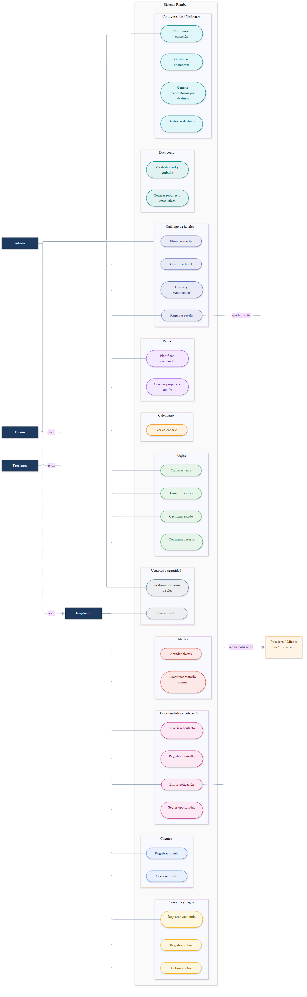
Diagrama de casos de uso.

Resumen de los casos de uso
Caso de uso | Módulo | Actor principal
CU-01 De la consulta a la venta | Circuito completo | Empleado
CU-02 Registrar cliente | Clientes | Empleado
CU-03 Gestionar ficha del cliente | Clientes | Empleado
CU-04 Registrar consulta | Oportunidades y cotización | Empleado
CU-05 Seguir oportunidad | Oportunidades y cotización | Empleado (el responsable de la Oportunidad)
CU-06 Emitir cotización | Oportunidades y cotización | Empleado
CU-07 Confirmar reserva | Viajes | Empleado
CU-08 Gestionar estado del viaje | Viajes | Empleado (el responsable del Viaje)
CU-09 Armar itinerario de hoteles | Viajes | Empleado
CU-10 Registrar economía del viaje | Economía y pagos | Empleado
CU-11 Definir plan de cuotas | Economía y pagos | Empleado
CU-12 Registrar cobro de un pago | Economía y pagos | Empleado
CU-13 Configurar porcentaje de comisión | Configuración y catálogos | Admin (también dueño)
CU-14 Ver y atender alertas del día | Alertas | Empleado
CU-15 Configurar recordatorios por destino | Configuración y catálogos | Admin (también dueño)
CU-16 Gestionar hotel en catálogo | Catálogo de hoteles | Empleado
CU-17 Registrar reseña de hotel | Catálogo de hoteles | Empleado
CU-18 Buscar y recomendar hoteles | Catálogo de hoteles | Empleado
CU-19 Planificar contenido en redes | Redes | Empleado (con acceso a redes)
CU-20 Generar propuesta de contenido con IA | Redes | Empleado (con acceso a redes)
CU-21 Ver dashboard y embudo | Dashboard | Dueño (también admin)
CU-22 Generar reportes y estadísticas | Dashboard | Dueño (también admin)
CU-23 Ver calendario de viajes y vencimientos | Calendario | Empleado
CU-24 Iniciar sesión | Usuarios y seguridad | Empleado (cualquier Usuario: empleado, admin, dueño o freelance).
CU-25 Gestionar usuarios y roles | Usuarios y seguridad | Admin (también dueño)
CU-26 Gestionar destinos | Configuración y catálogos | Admin
CU-27 Cancelar viaje | Viajes | Empleado
CU-28 Crear recordatorio manual | Alertas | Empleado
CU-29 Eliminar reseña | Catálogo de hoteles | Admin (también dueño)
CU-30 Sugerir recontacto de clientes | Oportunidades y cotización | Empleado
CU-31 Gestionar operadores | Configuración y catálogos | Admin
Los diagramas de actividad y de secuencia de los casos de uso centrales (CU-01, CU-07, CU-12 y CU-27) están en la sección 6.

CU-01 De la consulta a la venta

Descripción
Flujo núcleo del negocio: desde que llega una consulta por redes hasta que el viaje queda vendido, con su control económico, pagos y alertas, y el hotel sumado al catálogo.

Actor principal
empleado (rol operativo; los admin/dueño/freelance son especializaciones — Actores)

Actores secundarios
- Pasajero / Cliente (externo: recibe cotización y recordatorios)

Precondiciones
- Llega una consulta por un canal: Instagram, WhatsApp o presencial.

Flujo principal
- Cliente: el empleado identifica al Cliente o, si es nuevo, crea su ficha (preferencias, segmento) (CU-02 Registrar cliente).
- Consulta: registra el canal (Instagram · WhatsApp · presencial), los pasajeros, el destino y las fechas → se crea una Oportunidad en estado nueva, ya asociada al Cliente, que pasa a en_gestión al empezar a atenderla (CU-04 Registrar consulta, CU-05 Seguir oportunidad).
- Cotización: se genera la Cotización desde plantilla → documento; la Oportunidad pasa a cotizada (CU-06 Emitir cotización).
- Reserva y seguimiento: cuando el cliente acepta, se confirma el Viaje, que nace en estado reservado (CU-07 Confirmar reserva). Se carga su economía —precio de venta, costo del Operador, moneda (ARS/USD); el sistema calcula ganancia (venta − costo) y margen, y se registra aparte la comisión del vendedor (CU-10 Registrar economía del viaje, RN-01 Comisión automática)— y el plan de cuotas (Pago, CU-11 Definir plan de cuotas). Al confirmar la reserva la Oportunidad queda ganada, y el sistema arma las alertas de seguimiento: las de formularios por destino (RequisitoDestino) y de próxima salida (CU-07 Confirmar reserva) y las de vencimiento de cada pago (CU-11 Definir plan de cuotas). Con el primer cobro el Viaje pasa a vendido; al saldarse el total, a confirmado (CU-12 Registrar cobro de un pago).
- Post-venta: al finalizar el viaje, el cliente deja Reseña y el Hotel se suma/consolida en el catálogo.

Flujos alternativos
- A1 — El cliente no responde: el sistema agenda un recordatorio de insistencia (volver a preguntar en X días).
- A2 — Pago en cuotas: se registran vencimientos escalonados; aviso un mes antes de cada uno. Un mismo viaje puede cobrarse parte en ARS y parte en USD (CU-12 Registrar cobro de un pago).
- A3 — Destino con requisitos: recordatorio del formulario específico según el destino (RequisitoDestino).

Postcondiciones
- Viaje registrado (estado según el avance del cobro: reservado/vendido/confirmado) con control económico, pagos y alertas configurados, ficha del cliente actualizada y hotel en el catálogo.

Reglas de negocio aplicadas
- RN-01 Comisión automática (ganancia y margen automáticos; comisión del vendedor aparte).

Entidades del dominio involucradas
- Oportunidad · Cliente · Cotización · Viaje · Operador · Destino · Pago · Alerta · RequisitoDestino · Reseña · Hotel

CU-02 Registrar cliente

Descripción
El empleado da de alta un nuevo Cliente con sus datos de contacto y segmento, para conservar su ficha e historial y poder asociarlo a consultas y viajes. Es la base de la memoria del cliente, el activo del negocio (ver el relevamiento).

Actor principal
empleado

Actores secundarios
- Pasajero / Cliente (externo: aporta sus datos; no opera el sistema).

Precondiciones
- El empleado está autenticado (CU-24 Iniciar sesión).

Flujo principal
- El empleado abre Nuevo cliente.
- Carga los datos de la ficha: nombre, contacto (WhatsApp / Instagram / email), segmento (familia · amigos · individual · pareja), preferencias y, opcionalmente, un asesor asignado (Usuario) para organizarlo en la vista “mis clientes” (no restringe el acceso del resto).
- El sistema valida los datos mínimos (nombre y al menos un contacto válido: teléfono/WhatsApp o email) y busca posibles fichas duplicadas por contacto o nombre.
- El sistema crea el Cliente y confirma el alta.
- El sistema ofrece continuar registrando una consulta (CU-04 Registrar consulta) o completar la ficha (CU-03 Gestionar ficha del cliente).

Flujos alternativos
- A1 — Posible duplicado: en el paso 3 el sistema detecta un Cliente con el mismo contacto (o nombre muy similar) → lo advierte y ofrece abrir la ficha existente (CU-03 Gestionar ficha del cliente) en lugar de crear una nueva.
- A2 — Alta rápida desde una consulta: el CU se invoca desde CU-04 Registrar consulta con los datos mínimos; la ficha se completa más tarde (CU-03 Gestionar ficha del cliente).
- A3 — Datos mínimos incompletos: falta el nombre o un contacto válido → el sistema no guarda y pide completarlos.

Postcondiciones
- Existe un Cliente con al menos nombre y un contacto (teléfono/WhatsApp o email), disponible para asociarlo a Oportunidades (CU-04 Registrar consulta) y para gestionar su ficha (CU-03 Gestionar ficha del cliente).
- Una vez dado de alta, el Cliente es visible y editable para toda la agencia (activo compartido). El asesor_asignado solo habilita la vista “mis clientes” y marca responsabilidad, sin bloquear el acceso del resto; la Oportunidad, en cambio, tiene un responsable que la gestiona aunque también sea legible por todos.
- El Cliente no es un Usuario: no accede ni opera el sistema (ver Actores).

Reglas de negocio aplicadas
- (Ninguna regla económica en este CU; la comisión aplica recién al confirmar el Viaje.)
- Invariante de dominio: un Cliente no es un Usuario.

Entidades del dominio involucradas
- Cliente · Usuario

CU-03 Gestionar ficha del cliente

Descripción
El empleado consulta y edita la ficha de un Cliente existente —datos de contacto, segmento y preferencias— y revisa su historial (oportunidades, viajes y reseñas), manteniendo viva la memoria del cliente (el relevamiento).

Actor principal
empleado

Actores secundarios
- Pasajero / Cliente (externo: aporta cambios de datos o preferencias; no opera el sistema).

Precondiciones
- El empleado está autenticado (CU-24 Iniciar sesión).
- El Cliente existe (fue dado de alta en CU-02 Registrar cliente).

Flujo principal
- El empleado busca al Cliente (por nombre o contacto) y abre su ficha.
- El sistema muestra los datos, el segmento, las preferencias y el historial: Oportunidades, Viajes y Reseñas asociados.
- El empleado edita los campos que necesite: nombre, contacto (teléfono/WhatsApp · Instagram · email), segmento (familia · amigos · individual · pareja), preferencias y el asesor asignado (Usuario, opcional).
- El sistema valida que se conserven los datos mínimos (nombre y al menos un contacto) y guarda los cambios.
- El sistema confirma la actualización.

Flujos alternativos
- A1 — Cliente no encontrado: la búsqueda no arroja resultados → el sistema ofrece darlo de alta (CU-02 Registrar cliente).
- A2 — Edición inválida: se intenta dejar la ficha sin nombre o sin ningún contacto → el sistema rechaza el guardado y conserva los datos previos.
- A3 — Solo consulta: el empleado revisa la ficha y el historial sin modificar nada.

Postcondiciones
- La ficha del Cliente refleja los cambios, preservando los datos mínimos (nombre + un contacto).
- El historial de Oportunidades, Viajes y Reseñas queda disponible como memoria del cliente para futuras gestiones.

Reglas de negocio aplicadas
- (Ninguna regla económica en este CU.)
- Invariante de dominio: un Cliente no es un Usuario; la ficha se conserva con al menos nombre y un contacto.
- Cualquier empleado autenticado puede editar la ficha; no hay campos restringidos por rol (coherente con la visibilidad para toda la agencia de CU-02 Registrar cliente).

Entidades del dominio involucradas
- Cliente · Oportunidad · Viaje · Reseña · Usuario

CU-04 Registrar consulta

Descripción
El empleado registra una consulta entrante (Instagram, WhatsApp o presencial) capturando pasajeros, destino y fechas tentativas, y crea una Oportunidad para gestionar el embudo de ventas.

Actor principal
empleado

Actores secundarios
- Pasajero / Cliente (externo: origen de la consulta; no opera el sistema).

Precondiciones
- El empleado está autenticado (CU-24 Iniciar sesión).
- Llega una consulta por un canal (Instagram, WhatsApp, presencial).

Flujo principal
- El empleado abre Nueva consulta.
- Identifica al Cliente: lo busca y selecciona; si no existe, crea la ficha (CU-02 Registrar cliente).
- Carga los datos de la consulta: canal, destino tentativo, fechas tentativas, cantidad de pasajeros y notas.
- El sistema crea la Oportunidad en estado nueva, asociada al Cliente y al empleado que la registra.
- El sistema confirma el alta y ofrece continuar con la cotización (CU-06 Emitir cotización).

Flujos alternativos
- A1 — Cliente nuevo: en el paso 2 no existe la ficha → se crea en el momento (CU-02 Registrar cliente) y se continúa.
- A2 — Recontacto / duplicado: si el Cliente ya tiene una Oportunidad abierta, el sistema lo advierte y ofrece retomarla en lugar de crear una nueva.
- A3 — Datos incompletos: se guarda la Oportunidad en estado nueva con lo mínimo (canal + cliente) y se completan los datos más tarde.

Postcondiciones
- Existe una Oportunidad en estado nueva, asociada al Cliente y al empleado, lista para seguimiento (CU-05 Seguir oportunidad) y cotización (CU-06 Emitir cotización).
- La Oportunidad queda con el empleado que la registró como responsable (vista “mis oportunidades”); es legible por toda la agencia.

Reglas de negocio aplicadas
- (Ninguna regla económica en este CU; la comisión aplica recién al confirmar el Viaje.)

Entidades del dominio involucradas
- Oportunidad · Cliente · Usuario

CU-05 Seguir oportunidad

Descripción
El empleado da seguimiento a una Oportunidad a lo largo del embudo: registra interacciones, agenda insistencias para no perder el lead y la cierra como ganada (deriva en reserva) o perdida (con motivo). Es el corazón del embudo de ventas del negocio (CU-01 De la consulta a la venta).

Actor principal
empleado (el responsable de la Oportunidad)

Actores secundarios
- Pasajero / Cliente (externo: responde o no a la insistencia; no opera el sistema).

Precondiciones
- El empleado está autenticado (CU-24 Iniciar sesión).
- Existe una Oportunidad abierta, en estado nueva, en_gestión o cotizada (CU-04 Registrar consulta).

Flujo principal
- El empleado abre la Oportunidad y revisa su contexto (Cliente, destino, fechas, Cotizaciones emitidas).
- Al empezar a atender/asesorar, la Oportunidad pasa de nueva a en_gestión (se está trabajando, antes de cotizar).
- Registra una interacción/nota de seguimiento (qué se habló, próximos pasos).
- Agenda una insistencia: el sistema crea una Alerta de tipo insistencia para volver a contactar en X días (CU-01 De la consulta a la venta A1).
- Según avance, actualiza el estado: pasa a cotizada al emitir la Cotización (CU-06 Emitir cotización).
- Cierre: cuando el cliente acepta, el empleado confirma la reserva en CU-07 Confirmar reserva, que cierra la Oportunidad como ganada; si no hay acuerdo, la marca perdida (registra el motivo, de una lista fija: precio · fechas/disponibilidad · desistió · compró en otra agencia · sin respuesta · otro [texto libre]).
- El sistema resuelve las Alertas de insistencia pendientes al cerrarse la Oportunidad.

Flujos alternativos
- A1 — El cliente no responde: vence la insistencia sin respuesta → el sistema reagenda o el empleado reprograma un nuevo contacto.
- A2 — Oportunidad perdida: el cliente desiste o no hay acuerdo → estado perdida con motivo; queda en el historial para el embudo y reportes.
- A3 — Reactivar: un cliente que había desistido retoma → se reabre la Oportunidad, que vuelve a en_gestión (se la está volviendo a trabajar: ya no es una consulta sin atender, y la cotización vieja probablemente no sirva), o se registra una nueva (CU-04 Registrar consulta).
- A4 — Ganada sin cotización formal: el cliente confirma sin cotización escrita → se cierra ganada y se continúa en CU-07 Confirmar reserva.

Postcondiciones
- La Oportunidad queda con su seguimiento registrado y en un estado de cierre (ganada / perdida) o en seguimiento activo con su insistencia agendada.
- Si se ganó, queda lista para confirmar la reserva (CU-07 Confirmar reserva).

Reglas de negocio aplicadas
- (Ninguna regla económica en este CU; la comisión aplica recién al confirmar el Viaje.)
- Los estados de la Oportunidad son nueva · en_gestión · cotizada · ganada · perdida; en_gestión cubre el período de atención/asesoramiento previo a la cotización (resuelve la duda de CU-04 Registrar consulta). La insistencia se maneja con Alertas.
- Visibilidad: gestiona el responsable; legible por toda la agencia.

Entidades del dominio involucradas
- Oportunidad · Cliente · Cotización · Alerta · Usuario

CU-06 Emitir cotización

Descripción
El empleado genera una Cotización para una Oportunidad a partir de una plantilla + formulario, produciendo un documento para enviar al Cliente. Es un cotizador asistido (no automático por scraping — ver la sección 3). Permite versionar y reenviar.

Actor principal
empleado

Actores secundarios
- Pasajero / Cliente (externo: destinatario de la cotización; no opera el sistema).

Precondiciones
- El empleado está autenticado (CU-24 Iniciar sesión).
- Existe una Oportunidad (CU-04 Registrar consulta).

Flujo principal
- Desde la Oportunidad, el empleado elige Nueva cotización y una plantilla.
- Completa el formulario: la moneda de la operación (ARS/USD), los ítems/conceptos (aéreo, alojamiento, traslados, excursiones…) con sus precios en esa moneda; el sistema calcula el total. La moneda de la cotización aceptada queda como moneda de referencia del Viaje.
- El sistema genera el documento de la Cotización, calcula su validez_hasta (por default 1 mes desde la emisión, parámetro configurable por admin) y la guarda en estado borrador.
- El empleado envía la cotización al cliente (por WhatsApp/email, por fuera del sistema) y la marca enviada.
- El sistema deja la Cotización asociada a la Oportunidad, que pasa a estado cotizada (CU-05 Seguir oportunidad).

Flujos alternativos
- A1 — Nueva versión / reenviar: el cliente pide cambios → el empleado genera otra versión de la Cotización (la anterior queda en el historial) y la reenvía.
- A2 — Aceptada: el cliente acepta → la Cotización pasa a aceptada y habilita confirmar la reserva (CU-07 Confirmar reserva); la Oportunidad se cerrará ganada (CU-05 Seguir oportunidad).
- A3 — Rechazada: el cliente no acepta → rechazada; el seguimiento continúa o la Oportunidad se cierra perdida.
- A5 — Vencida: pasa la validez_hasta sin respuesta del cliente → un proceso automático deja la Cotización en vencida. Los precios ya no se sostienen: para retomar hay que emitir una cotización nueva. Solo vencen las enviada (un borrador no vence). La Oportunidad no cambia de estado.
- A4 — Recomendación de hoteles: al armar los ítems, el empleado consulta el catálogo para sugerir alojamiento (CU-18 Buscar y recomendar hoteles).

Postcondiciones
- Existe una Cotización (con ítems, total y estado) asociada a la Oportunidad; si se acepta, queda lista para derivar en Viaje (CU-07 Confirmar reserva).

Reglas de negocio aplicadas
- Cotizador asistido: precios cargados por el empleado; sin scraping ni integración con proveedores (sección 3).
- Una Oportunidad puede tener varias Cotizaciones (versiones); se conserva el historial.

Entidades del dominio involucradas
- Cotización · Oportunidad · Cliente · Usuario

CU-07 Confirmar reserva

Descripción
El empleado cierra la venta creando el Viaje a partir de una Oportunidad ganada: fija destino, fechas, categoría y responsable, carga su economía (CU-10 Registrar economía del viaje) y plan de cuotas (CU-11 Definir plan de cuotas). El Viaje nace en estado reservado (el cliente aceptó la cotización) y pasa a vendido cuando se cobra la seña (CU-12 Registrar cobro de un pago). El estado confirmado del Viaje corresponde a “total pagado”, y no debe confundirse con el acto de confirmar la reserva.

Actor principal
empleado

Actores secundarios
- Pasajero / Cliente (externo: confirma la compra; no opera el sistema).

Precondiciones
- El empleado está autenticado (CU-24 Iniciar sesión).
- Existe una Oportunidad abierta con una Cotización aceptada (CU-06 Emitir cotización), o una Oportunidad ya cerrada ganada por venta directa (CU-05 Seguir oportunidad A4).

Flujo principal
- Desde la Oportunidad (con su Cotización aceptada), el empleado elige Confirmar reserva.
- Carga/confirma los datos del Viaje: destino (del catálogo, CU-26 Gestionar destinos), fechas (salida/regreso), categoría (grupal o individual) y responsable (Usuario).
- El sistema crea el Viaje en estado reservado, asociado al Cliente y vinculado a la Oportunidad de origen, y cierra la Oportunidad como ganada si todavía no lo estaba.
- El sistema genera automáticamente las Alertas de tipo formulario según los requisitos del destino (CU-15 Configurar recordatorios por destino) y una Alerta de tipo salida con aviso previo a la fecha de salida del Viaje (anticipación configurable, default 7 días).
- El sistema encadena el control económico (CU-10 Registrar economía del viaje — <<include>>) y el plan de cuotas, con o sin seña (CU-11 Definir plan de cuotas); con el primer cobro (CU-12 Registrar cobro de un pago A0) el Viaje pasa a vendido. También ofrece armar el itinerario de hoteles (CU-09 Armar itinerario de hoteles).

Flujos alternativos
- A1 — Venta directa (sin cotización formal): la Oportunidad se cerró ganada sin Cotización escrita (CU-05 Seguir oportunidad A4) → igual se confirma el Viaje.
- A2 — Destino sin requisitos: el destino no tiene requisitos configurados → no se generan Alertas de formulario.
- A3 — Datos faltantes: falta destino o fechas → el sistema no confirma y pide completarlos.

Postcondiciones
- Existe un Viaje reservado asociado al Cliente y a su Oportunidad, con las Alertas de formulario por destino y de salida generadas y su economía/plan cargados; pasará a vendido con el primer cobro (CU-12 Registrar cobro de un pago A0).
- La Oportunidad queda ganada y cerrada: la cierra este CU al confirmar la reserva.

Reglas de negocio aplicadas
- La comisión no se calcula acá: se determina al registrar la economía (CU-10 Registrar economía del viaje, RN-01 Comisión automática).
- El Viaje hereda el responsable de la operación.

Entidades del dominio involucradas
- Viaje · Oportunidad · Cliente · Destino · Alerta · RequisitoDestino · Usuario

CU-08 Gestionar estado del viaje

Descripción
El empleado sigue y hace avanzar el Viaje por su ciclo de vida (reservado → vendido → confirmado → en curso → finalizado) y consulta su situación (itinerario, control económico, checklist de pagos). La cancelación es un flujo aparte (CU-27 Cancelar viaje).

Actor principal
empleado (el responsable del Viaje)

Actores secundarios
Ninguno.

Precondiciones
- El empleado está autenticado (CU-24 Iniciar sesión).
- Existe un Viaje (CU-07 Confirmar reserva).

Flujo principal
- El empleado abre el Viaje y ve su estado, itinerario (CU-09 Armar itinerario de hoteles), economía y checklist de pagos con el % pagado (CU-12 Registrar cobro de un pago). > El Viaje arranca en reservado al crearse la venta (CU-07 Confirmar reserva).
- reservado → vendido: lo dispara el primer cobro del viaje, sea la seña, una cuota o el pago único; vendido → confirmado: el pago total al saldarse (CU-12 Registrar cobro de un pago). No son acciones manuales.
- confirmado → en curso → finalizado: el sistema sugiere el cambio según las fechas de salida/regreso con una Alerta de tipo viaje que le llega al responsable del Viaje el día de salida y el de regreso (CU-14 Ver y atender alertas del día); el empleado confirma el paso.
- El sistema registra el cambio y actualiza las vistas dependientes (CU-23 Ver calendario de viajes y vencimientos, dashboard).
- Al pasar a finalizado, el sistema habilita la post-venta: agenda una Alerta de tipo reseña (CU-17 Registrar reseña de hotel).

Flujos alternativos
- A1 — Sugerencia por fecha, confirmación manual: el sistema propone en curso/finalizado según las fechas, pero no lo fuerza. Ej.: si el último vuelo está retrasado, el empleado mantiene el viaje en curso aunque la fecha de regreso ya haya pasado, y lo marca finalizado recién cuando realmente terminó.
- A2 — Corrección de estado: el empleado retrocede al estado inmediato anterior si se cargó por error (mientras sea coherente y el viaje no esté finalizado/cancelado).
- A3 — Cancelación: el empleado cancela el Viaje → se deriva a CU-27 Cancelar viaje (estado cancelado).

Postcondiciones
- El Viaje refleja su estado operativo actual; al finalizar, queda disponible para la Reseña post-viaje y para reportes.

Reglas de negocio aplicadas
- Estados del Viaje: reservado · vendido · confirmado · en curso · finalizado · cancelado. cancelado es terminal y se gestiona en CU-27 Cancelar viaje.
- reservado = aceptó la cotización (sin cobros); vendido = primer cobro registrado (la seña, si el plan la tiene); confirmado = total pagado. Las dos primeras transiciones las dispara CU-12 Registrar cobro de un pago (primer cobro y saldo).
- en curso/finalizado van por fecha sugerida + confirmación del empleado; nunca se fuerzan (caso vuelo retrasado, A1).

Entidades del dominio involucradas
- Viaje · Pago · Alerta · Usuario

CU-09 Armar itinerario de hoteles

Descripción
El empleado asocia uno o varios Hoteles del catálogo al Viaje, definiendo cada tramo (check-in/out y orden) y, cuando corresponde, la fecha de vencimiento de pago al proveedor de ese hotel.

Actor principal
empleado

Actores secundarios
Ninguno.

Precondiciones
- El empleado está autenticado (CU-24 Iniciar sesión).
- Existe un Viaje (CU-07 Confirmar reserva).

Flujo principal
- El empleado abre el Viaje y entra a su itinerario.
- Busca y agrega un Hotel del catálogo (CU-18 Buscar y recomendar hoteles).
- Para cada Hotel carga el tramo: check-in, check-out, orden en el itinerario y, opcionalmente, la fecha de vencimiento de pago al proveedor (vencimiento_pago_proveedor).
- El sistema guarda la relación en viaje_hotel.
- Si se cargó un vencimiento de pago a proveedor, el sistema genera una Alerta de tipo pago un mes antes de esa fecha.

Flujos alternativos
- A1 — Viaje sin hoteles: un Viaje puede no tener hoteles (solo aéreo, excursión, crucero) → el itinerario queda vacío.
- A5 — Hotel repetido en tramos no consecutivos: el mismo Hotel puede agregarse en más de un tramo del itinerario (ej. Buenos Aires → Bariloche → Buenos Aires, con el mismo hotel porteño en ida y vuelta); cada tramo es una fila propia de viaje_hotel con su propio check_in/check_out, orden y, si corresponde, su propio vencimiento_pago_proveedor.
- A2 — Hotel fuera del catálogo: el hotel no existe → el empleado lo da de alta primero (CU-16 Gestionar hotel en catálogo) y vuelve a agregarlo.
- A3 — Editar/quitar tramo: el empleado modifica fechas/orden o quita un Hotel del itinerario; el sistema reagenda o cierra la Alerta de pago asociada.
- A4 — Pago a proveedor realizado: el empleado marca pago_proveedor_realizado para ese hotel → el sistema resuelve su Alerta.

Postcondiciones
- El Viaje queda con su itinerario de Hoteles (tramos y orden) y, si aplica, con las Alertas de vencimiento de pago a proveedor agendadas.

Reglas de negocio aplicadas
- Relación Viaje ⇄ Hotel N:M vía viaje_hotel (con id propio, check_in, check_out, orden, vencimiento_pago_proveedor, pago_proveedor_realizado). Lleva id propio (no PK compuesta) porque un mismo hotel puede figurar en varios tramos del mismo viaje (A5).
- El aviso de vencimiento a proveedor se genera un mes antes (requisito del relevamiento: “cada hotel tiene una fecha de vencimiento”).

Entidades del dominio involucradas
- Viaje · Hotel (relación viaje_hotel) · Alerta · Destino · Usuario

CU-10 Registrar economía del viaje

Descripción
Cargar la economía de un Viaje —precio de venta, costo del operador, moneda y comisión del vendedor—; el sistema calcula automáticamente la ganancia (venta − costo) y el margen %. Ver RN-01 Comisión automática.

Actor principal
empleado

Actores secundarios
- admin — configura la comisión por defecto de cada vendedor (CU-13 Configurar porcentaje de comisión).

Precondiciones
- Existe el Viaje, creado en estado reservado por CU-07 Confirmar reserva (la economía se carga antes del primer cobro).
- Existe el catálogo de Operadores y, si aplica, el vendedor con su comisión por defecto (CU-13 Configurar porcentaje de comisión).

Flujo principal
- El empleado abre el Viaje y entra a su control económico.
- Elige la moneda de la operación (ARS / USD) y el Operador proveedor.
- Carga el precioVenta y el costo (del operador), en esa moneda.
- Indica el vendedor y su comision_vendedor (importe o %; toma el default del vendedor, editable — CU-13 Configurar porcentaje de comisión).
- El sistema aplica la RN-01 Comisión automática y calcula la ganancia (precioVenta − costo) y el margen % (ganancia / precioVenta).
- El empleado confirma y el sistema guarda la economía del Viaje.

Flujos alternativos
- A1 — Comisión del vendedor override: el empleado ajusta la comision_vendedor de este Viaje puntual, distinta al default del vendedor; el sistema la conserva para la liquidación (CU-13 Configurar porcentaje de comisión).
- A2 — Venta sin vendedor: el viaje puede no tener vendedor (venta directa de la agencia): la comision_vendedor queda en cero y solo se registran ganancia y margen.
- A3 — Costo mayor que la venta: costo > precioVenta → el sistema advierte ganancia/margen negativos pero permite guardar (dato de gestión).
- A4 — Edición con plan de cuotas ya definido: si se modifica el precioVenta cuando el Viaje ya tiene su plan de Pagos (CU-11 Definir plan de cuotas), el sistema advierte que el plan quedó descalzado y exige rebalancear los Pagos para volver a cumplir Σ montos = precioVenta antes de confirmar.

Postcondiciones
- El Viaje queda con moneda, precioVenta, costo, operador, vendedor y comision_vendedor registrados; ganancia y margen calculados y disponibles para dashboard y reportes.

Reglas de negocio aplicadas
- RN-01 Comisión automática

Entidades del dominio involucradas
- Viaje · Usuario (vendedor) · Operador · Pago

CU-11 Definir plan de cuotas

Descripción
Configurar los Pagos de un Viaje (seña, cuotas y saldo) con sus montos y vencimientos escalonados; el sistema agenda una Alerta de vencimiento por cada pago.

Actor principal
empleado

Actores secundarios
- Pasajero / Cliente (externo: recibe los recordatorios de vencimiento).

Precondiciones
- El Viaje tiene su economía registrada (CU-10 Registrar economía del viaje), por lo que se conoce el precioVenta.

Flujo principal
- El empleado abre el Viaje y entra a plan de pagos.
- Define la cantidad de cuotas y, opcionalmente, una seña inicial.
- Para cada Pago carga: monto (en la moneda de referencia del Viaje, Viaje.moneda), tipo (seña · cuota · saldo) y vencimiento (dd/mm/aa). La moneda real con que se pagará cada cuota no se fija acá: se elige al cobrar (CU-12 Registrar cobro de un pago).
- El sistema valida que la suma de los Pagos coincida con el precioVenta del Viaje (en la moneda de referencia).
- El sistema guarda los Pagos en estado pendiente.
- El sistema genera una Alerta de vencimiento por cada Pago (aviso un mes antes).

Flujos alternativos
- A1 — La suma no coincide: Σ montos ≠ precioVenta → el sistema rechaza y muestra la diferencia hasta corregir.
- A2 — Pago único: sin cuotas, se crea un solo Pago saldo por el total.
- A3 — Reprogramar: mientras un Pago no esté cobrado ni anulado (pendiente o vencido), se pueden editar monto o vencimiento; el sistema reagenda su Alerta. Si estaba vencido y la fecha nueva es futura, vuelve a pendiente.
- A4 — Anular un pago: mientras no esté cobrado (es decir, pendiente o vencido), el empleado anula un Pago del plan (cambió el esquema); el sistema lo pasa a estado anulado (baja lógica, conserva el registro), cierra su Alerta y vuelve a exigir que Σ montos = precioVenta sobre los pagos no anulados.
- A5 — Cambió el precioVenta: si se edita la economía del Viaje (CU-10 Registrar economía del viaje A4) y el plan queda descalzado, el sistema exige rebalancear los Pagos pendientes hasta volver a cumplir Σ montos = precioVenta.
- A6 — Dividir una cuota (pago parcial): si el cliente va a pagar solo una parte de un Pago pendiente o vencido, el empleado lo divide en dos: uno por el importe que se cobra ahora y otro por el resto, con su propio vencimiento. Se sigue cumpliendo Σ montos = precioVenta y el sistema agenda la Alerta del pago nuevo. Después se cobra el primero en CU-12 Registrar cobro de un pago (el Pago es indivisible).

Postcondiciones
- El Viaje queda con su plan de Pagos definido y las Alertas de vencimiento agendadas.

Reglas de negocio aplicadas
- La suma de los Pagos no anulados del plan debe igualar el precioVenta del Viaje, en la moneda de referencia del viaje (Viaje.moneda).
- Multimoneda: el plan se denomina íntegro en la moneda de referencia, por eso Σ montos = precioVenta cierra exacto sin cotizaciones. Un mismo viaje puede luego cobrarse parte en ARS y parte en USD: la moneda real y el tipo_cambio se registran al cobrar cada cuota (CU-12 Registrar cobro de un pago, Pago).

Entidades del dominio involucradas
- Viaje · Pago · Alerta

CU-12 Registrar cobro de un pago

Descripción
Marcar un Pago como cobrado y actualizar el estado económico del Viaje. El sistema registra el cobro; no procesa pagos online (sección 3).

Actor principal
empleado

Actores secundarios
Ninguno.

Precondiciones
- Existe un Pago en estado pendiente o vencido para el Viaje.

Flujo principal
- El empleado abre el Viaje y ubica el Pago a cobrar.
- Registra el cobro: fecha efectiva (dd/mm/aa), forma de pago (forma_pago: efectivo · transferencia —incluye billeteras virtuales— · tarjeta de crédito · tarjeta de débito · cheque · depósito) y la moneda real del cobro (moneda_pago: ARS / USD). Si moneda_pago difiere de la moneda de referencia del Viaje, carga el tipo de cambio (tipo_cambio) del día; el sistema calcula el monto_cobrado real.
- El sistema cambia el estado del Pago a pagado.
- El sistema resuelve la Alerta de vencimiento asociada a ese Pago.
- El sistema actualiza el saldo pendiente del Viaje (suma de los monto planificados de los Pagos no cobrados, en la moneda de referencia) y el porcentaje pagado del total, y refleja el checklist de pagos (pagas / por pagar). Ver la sección 3 (Economía: checklist y % pagado).

Flujos alternativos
- A1 — Pago vencido: si el Pago estaba vencido, igual pasa a pagado y se resuelve su Alerta.
- A0 — Primer cobro del viaje: si el Viaje estaba reservado, el primer cobro, de cualquier tipo (seña, cuota o pago único), lo pasa a vendido (CU-08 Gestionar estado del viaje). Así un plan sin seña (pago único, CU-11 Definir plan de cuotas A2) no deja el viaje trabado en reservado. Si con ese mismo cobro el saldo llega a cero, en la misma operación sigue a confirmado (A2): la secuencia se respeta, no se saltea vendido.
- A2 — Último pago (viaje saldado): al quedar el saldo en cero, el sistema pasa el Viaje de vendido a confirmado (= total pagado), su hito económico dentro del ciclo del viaje (CU-08 Gestionar estado del viaje).
- A3 — Corregir cobro: si se registró por error, el empleado revierte el cobro y el Pago vuelve a pendiente/vencido y su Alerta se reabre. Si el Viaje había pasado a confirmado por saldo cero, vuelve a vendido. Si ese era el único cobro del viaje (el que lo había pasado a vendido en A0), el Viaje vuelve a reservado.

Postcondiciones
- El Pago queda pagado, su Alerta resuelta y el saldo del Viaje actualizado.

Reglas de negocio aplicadas
- Sin cobro online: solo registro de montos y vencimientos (Pago). Ver la sección 3.
- El Pago es indivisible: se cobra completo, sin cobros parciales. Si el cliente paga solo una parte de una cuota, antes de cobrar se divide la cuota en dos en CU-11 Definir plan de cuotas A6 y se cobra la parte que corresponde. Si por el tipo de cambio el importe real difiere del planificado, la diferencia queda registrada en monto_cobrado y tipo_cambio; el saldo se sigue calculando sobre los monto planificados.
- Multimoneda por cobro: la moneda_pago y el tipo_cambio se registran acá, al cobrar; un mismo viaje puede cobrarse parte en ARS y parte en USD. El % pagado y el saldo se calculan sobre los monto planificados en la moneda de referencia del Viaje.
- forma_pago capturada al cobrar (las billeteras virtuales se registran como transferencia); alimenta el reporte de formas de pago (CU-22 Generar reportes y estadísticas).

Entidades del dominio involucradas
- Pago · Alerta · Viaje

CU-13 Configurar porcentaje de comisión

Descripción
Definir la comisión por defecto de cada vendedor/freelancer: el valor (importe o %) con el que el sistema pre-carga la comision_vendedor de cada Viaje que ese vendedor genere. Cada viaje admite override (CU-10 Registrar economía del viaje). No configura la rentabilidad de la agencia (ganancia/margen se calculan solos). Ver RN-01 Comisión automática y.

Actor principal
admin (también dueño)

Actores secundarios
Ninguno.

Precondiciones
- El Usuario inició sesión con rol admin o dueño (CU-24 Iniciar sesión).

Flujo principal
- El admin abre la configuración de vendedores/comisiones.
- Selecciona un vendedor y define su comisión por defecto: importe fijo o % (el % se calcula sobre la ganancia).
- El sistema valida el valor (importe ≥ 0; si es %, 0–100).
- El admin confirma y el sistema guarda la comisión por defecto de ese vendedor.
- El nuevo valor pasa a ser el sugerido para los Viajes que ese vendedor registre a partir de entonces (CU-10 Registrar economía del viaje); no altera los ya registrados.

Flujos alternativos
- A1 — Valor inválido: importe negativo, o % fuera de 0–100, o no numérico → el sistema rechaza y conserva el valor anterior.
- A2 — Comisión por viaje (override): al registrar la economía, el empleado puede fijar una comision_vendedor distinta para ese Viaje puntual; ese override prevalece sobre el default del vendedor (CU-10 Registrar economía del viaje).

Postcondiciones
- La comisión por defecto del vendedor queda actualizada como parámetro de negocio.

Reglas de negocio aplicadas
- RN-01 Comisión automática

Entidades del dominio involucradas
- Usuario (vendedor) · Viaje (parámetro de cálculo)

CU-14 Ver y atender alertas del día

Descripción
Consultar la agenda de Alertas vigentes (pagos, formularios por destino, próximas salidas, insistencia y reseñas), atenderlas y marcarlas como resueltas.

Actor principal
empleado

Actores secundarios
- admin · dueño (ven las Alertas de toda la empresa).

Precondiciones
- El Usuario inició sesión (CU-24 Iniciar sesión).

Flujo principal
- El empleado abre la agenda de Alertas del día.
- El sistema lista las Alertas vigentes (estado pendiente, incluidas las que ya pasaron su fecha), ordenadas por fecha, filtradas por propietario. Junto con la lista, muestra el progreso del día: cuántas Alertas del propietario se resolvieron hoy sobre el total del día (las resueltas hoy más las vigentes).
- El empleado abre una Alerta y ve su contexto (Viaje, Pago u Oportunidad asociada).
- Realiza la acción correspondiente según el tipo (pago · formulario · salida · insistencia · reseña · manual · recontacto · viaje).
- Marca la Alerta como vista o resuelta.

Flujos alternativos
- A1 — Rol admin/dueño: el sistema muestra las Alertas de toda la empresa, no solo la cartera propia.
- A2 — Alerta de pago: deriva a CU-12 Registrar cobro de un pago; al cobrar, la Alerta se resuelve sola.
- A3 — Agenda vacía: no hay Alertas vigentes → el sistema muestra el día sin pendientes.
- A4 — Posponer: el empleado reprograma la fecha de la Alerta a un día posterior.
- A5 — Ver próximas: el empleado elige ver las Alertas pendientes con fecha posterior a hoy, para adelantar trabajo. El sistema las lista ordenadas por fecha, con el mismo filtro por propietario, y el empleado puede atenderlas como en los pasos 3 a 5.

Postcondiciones
- Las Alertas atendidas quedan vistas/resueltas; las pospuestas, reagendadas.
- El progreso del día se actualiza con cada Alerta resuelta, también cuando se resuelve sola (A2). Las pospuestas (A4) salen del total del día, y marcar una alerta como vista no cuenta como avance.

Reglas de negocio aplicadas
- Visibilidad por propietario.

Entidades del dominio involucradas
- Alerta · Viaje · Pago · Oportunidad · Usuario

CU-15 Configurar recordatorios por destino

Descripción
Definir, por destino, qué formularios o requisitos deben recordarse (p. ej. visa, vacunación, documentación) para que el sistema genere automáticamente Alertas de tipo formulario en los Viajes a ese destino.

Actor principal
admin (también dueño)

Actores secundarios
Ninguno.

Precondiciones
- El Usuario inició sesión con rol admin o dueño (CU-24 Iniciar sesión).

Flujo principal
- El admin abre la configuración de recordatorios por destino.
- Selecciona un destino del catálogo (CU-26 Gestionar destinos); el alta/edición del destino se hace allí, no en este flujo.
- Define uno o más requisitos a recordar: nombre, tipo (visa · vacunación · documentación · seguro · formulario · otro), si es obligatorio o recomendado, una descripción/instrucciones opcional y la anticipación (días antes de la salida).
- El sistema guarda cada RequisitoDestino asociado al destino.
- Al crearse o confirmarse un Viaje a ese destino (CU-07 Confirmar reserva), el sistema genera automáticamente las Alertas de tipo formulario según los requisitos activos.

Flujos alternativos
- A1 — Editar regla: el admin modifica un RequisitoDestino; el sistema aplica el cambio a los Viajes futuros (no reescribe Alertas ya emitidas).
- A2 — Destino sin requisitos: no se configura nada; los Viajes a ese destino no generan Alertas de formulario.
- A3 — Quitar un requisito: el admin da de baja lógica un RequisitoDestino (activo = false); deja de generar la Alerta asociada en viajes nuevos.

Postcondiciones
- Quedan definidas las reglas de recordatorio por destino que alimentan la generación automática de Alertas formulario.

Reglas de negocio aplicadas
- Generación automática de Alertas formulario por destino (CU-01 De la consulta a la venta, A3).

Entidades del dominio involucradas
- RequisitoDestino · Alerta · Viaje · Destino

CU-16 Gestionar hotel en catálogo

Descripción
El empleado da de alta o edita un Hotel en el catálogo compartido de la agencia, para poder recomendarlo, asociarlo a itinerarios y recibir reseñas.

Actor principal
empleado. No incluye al rol freelance: el vendedor externo consulta el catálogo de hoteles, pero no lo modifica ni registra reseñas.

Actores secundarios
Ninguno.

Precondiciones
- El empleado está autenticado (CU-24 Iniciar sesión).

Flujo principal
- El empleado abre el catálogo de hoteles y elige Nuevo hotel (o abre uno existente para editarlo).
- Carga o edita los datos: nombre, destino (ciudad/país) y categoría (estrellas/tipo).
- El sistema valida los datos mínimos (nombre y destino) y busca posibles duplicados por nombre + destino.
- El sistema guarda el Hotel en el catálogo compartido.
- El sistema confirma; el Hotel queda disponible para búsqueda y recomendación (CU-18 Buscar y recomendar hoteles), itinerarios (CU-09 Armar itinerario de hoteles) y reseñas (CU-17 Registrar reseña de hotel).

Flujos alternativos
- A1 — Edición de un hotel existente: en el paso 1 el empleado abre un Hotel del catálogo y modifica sus datos.
- A2 — Posible duplicado: en el paso 3 existe un Hotel con el mismo nombre y destino → el sistema lo advierte y ofrece abrir el existente en lugar de crear uno nuevo.
- A3 — Datos mínimos incompletos: falta el nombre o el destino → el sistema no guarda y pide completarlos.
- A4 — Baja de un hotel (cerró): el empleado da de baja un Hotel que dejó de operar → siempre baja lógica: se marca estado = cerrado (se oculta del catálogo activo pero se conserva; nunca se elimina físicamente).

Postcondiciones
- El Hotel existe en el catálogo compartido, visible para toda la agencia, disponible para CU-18 Buscar y recomendar hoteles, CU-17 Registrar reseña de hotel y CU-09 Armar itinerario de hoteles.

Reglas de negocio aplicadas
- (Ninguna regla económica en este CU.)

Entidades del dominio involucradas
- Hotel · Usuario · (relación N:M con Viaje vía viaje_hotel)

CU-17 Registrar reseña de hotel

Descripción
Tras el viaje, el empleado carga la Reseña de un Cliente sobre un Hotel en el que se alojó. La reseña alimenta el catálogo y la recomendación de hoteles.

Actor principal
empleado. No incluye al rol freelance: el vendedor externo consulta el catálogo de hoteles, pero no lo modifica ni registra reseñas.

Actores secundarios
- Pasajero / Cliente (externo: autor de la opinión; no opera el sistema).

Precondiciones
- El empleado está autenticado (CU-24 Iniciar sesión).
- Existen el Cliente (CU-02 Registrar cliente) y el Hotel (CU-16 Gestionar hotel en catálogo).

Flujo principal
- El empleado abre Nueva reseña.
- Selecciona el Cliente que viajó y el Hotel reseñado (opcionalmente el Viaje de origen, para trazabilidad).
- Carga el puntaje (1 a 5), el comentario y la fecha (dd/mm/aa).
- El sistema valida (puntaje entre 1 y 5; Cliente y Hotel obligatorios) y crea la Reseña en estado publicada, asociada al Hotel y al Cliente.
- El sistema confirma; la Reseña pasa a alimentar el catálogo y la recomendación (CU-18 Buscar y recomendar hoteles).

Flujos alternativos
- A1 — Con viaje asociado: en el paso 2 se selecciona el Viaje de origen → se guarda viaje_id para trazar de qué viaje surgió.
- A2 — Sin viaje asociado: no se vincula viaje → viaje_id queda vacío (es opcional).
- A3 — Datos inválidos: el puntaje está fuera de 1–5 o falta el Cliente o el Hotel → el sistema no guarda y pide corregir.

Postcondiciones
- Existe una Reseña (puntaje, comentario, fecha) del Cliente sobre el Hotel.
- El Hotel suma la reseña a su valoración, disponible para la recomendación (CU-18 Buscar y recomendar hoteles).

Reglas de negocio aplicadas
- (Ninguna regla económica en este CU.)
- El puntaje es un entero de 1 a 5; la Reseña pertenece a un Hotel y a un Cliente.
- Un mismo Cliente puede dejar varias reseñas sobre el mismo Hotel (estadías distintas).
- Una Reseña cargada se puede editar para corregirla. No se elimina físicamente: la baja es una moderación que la deja oculta (baja lógica), conservando el historial (CU-29 Eliminar reseña).

Entidades del dominio involucradas
- Reseña · Cliente · Hotel · Viaje · Usuario

CU-18 Buscar y recomendar hoteles

Descripción
El empleado consulta el catálogo de Hoteles filtrando por destino, categoría, rango de precio y servicios, y usa las Reseñas para recomendar opciones al Cliente al cotizar o armar el itinerario. Es una consulta de solo lectura sobre el catálogo.

Actor principal
empleado

Actores secundarios
- Pasajero / Cliente (externo: destinatario de la recomendación; no opera el sistema).

Precondiciones
- El empleado está autenticado (CU-24 Iniciar sesión).
- Hay Hoteles cargados en el catálogo (CU-16 Gestionar hotel en catálogo).

Flujo principal
- El empleado abre el catálogo de hoteles y filtra por destino, categoría, rango de precio y servicios.
- El sistema lista los Hoteles que coinciden, mostrando su puntaje promedio (cálculo derivado de las Reseñas, no un atributo del Hotel).
- El empleado abre un Hotel para ver su detalle y sus reseñas.
- El empleado usa el resultado para recomendar al Cliente, típicamente al cotizar o armar el itinerario.

Flujos alternativos
- A1 — Sin resultados: ningún Hotel coincide con los filtros → el sistema ofrece ampliar los filtros o dar de alta un hotel (CU-16 Gestionar hotel en catálogo).
- A2 — Orden por valoración: el empleado ordena la lista por puntaje promedio para priorizar los mejor valorados.

Postcondiciones
- El empleado obtiene una lista filtrada de Hoteles con su valoración, sin modificar el catálogo (consulta de solo lectura).

Reglas de negocio aplicadas
- (Ninguna regla económica en este CU.)
- El puntaje promedio se calcula a partir de las Reseñas del Hotel; no se almacena como atributo.

Entidades del dominio involucradas
- Hotel · Reseña · Usuario

CU-19 Planificar contenido en redes

Descripción
El empleado planifica las piezas de ContenidoRed en un tablero kanban con calendario, moviéndolas por estados hasta su publicación. El sistema organiza; no publica automáticamente (sección 3).

Actor principal
empleado con acceso al módulo de redes. No incluye al rol freelance: el vendedor externo no usa el módulo de redes.

Actores secundarios
Ninguno.

Precondiciones
- El empleado está autenticado (CU-24 Iniciar sesión).

Flujo principal
- El empleado abre el tablero kanban de contenido de redes.
- Crea una pieza de ContenidoRed con título/idea, canal (Instagram · TikTok · canal de ventas de WhatsApp) y fecha de publicación programada; nace en la columna idea.
- A medida que avanza, mueve la pieza entre columnas: idea → en producción → listo → publicado.
- Edita título, canal o fecha cuando haga falta, y consulta el calendario de publicaciones programadas.
- El sistema guarda el estado kanban y la planificación.

Flujos alternativos
- A1 — Generar borrador con IA: desde una pieza en idea o en producción, el empleado invoca CU-20 Generar propuesta de contenido con IA para obtener un borrador.
- A2 — Reprogramar: el empleado cambia la fecha de publicación → el calendario se actualiza.
- A3 — Marcar publicado: tras publicar manualmente en la red, el empleado mueve la pieza a publicado (Rumbo no publica por sí mismo — ver la sección 3).
- A4 — Descartar una pieza: la idea no va más → el empleado la pasa a descartado desde cualquier columna previa a publicado. Es baja lógica: la pieza se conserva, no se borra (mismo criterio que Hotel, Reseña, Destino y Operador).
- A5 — Retroceder una tarjeta: el tablero se arrastra en las dos direcciones; una pieza listo que hay que rehacer vuelve a en producción.

Postcondiciones
- La pieza de ContenidoRed queda registrada con su estado kanban y su fecha, y el calendario refleja lo programado.

Reglas de negocio aplicadas
- (Ninguna regla económica en este CU.)
- Sin publicación automática: el sistema planifica y organiza; la publicación en la red la hace una persona (sección 3).

Entidades del dominio involucradas
- ContenidoRed · Usuario

CU-20 Generar propuesta de contenido con IA

Descripción
El empleado genera borradores de ContenidoRed asistidos por IA para agilizar la creación de posteos. La persona revisa y edita el resultado; no hay publicación automática (sección 3). La IA es Claude.

Actor principal
empleado con acceso al módulo de redes. No incluye al rol freelance: el vendedor externo no usa el módulo de redes.

Actores secundarios
- Servicio de IA (Claude) — genera los borradores a pedido.

Precondiciones
- El empleado está autenticado (CU-24 Iniciar sesión).

Flujo principal
- El empleado abre Generar propuesta con IA (desde una pieza de ContenidoRed o desde cero).
- Indica el tema/destino, el canal y el tono/objetivo (p. ej. promocionar un destino, anunciar una oferta).
- El sistema pide a la IA uno o varios borradores de texto/idea, usando únicamente lo que indicó el empleado (tema, canal, tono); no accede a datos del negocio (clientes, catálogo, ventas).
- El empleado revisa y edita el borrador, y guarda el elegido en una pieza de ContenidoRed (columna idea o en producción de CU-19 Planificar contenido en redes).
- El sistema confirma; la publicación en la red la hace una persona (sección 3).

Flujos alternativos
- A1 — Regenerar: el borrador no convence → el empleado ajusta el tema/tono y pide otra propuesta.
- A2 — Descartar: ninguna propuesta sirve → no se guarda nada.
- A3 — Desde una pieza existente: la propuesta se genera en el contexto de una ContenidoRed ya creada en el kanban (CU-19 Planificar contenido en redes).

Postcondiciones
- Existe un borrador de ContenidoRed generado por IA y revisado por una persona, listo para avanzar en el kanban (CU-19 Planificar contenido en redes).
- Nada se publica automáticamente.

Reglas de negocio aplicadas
- (Ninguna regla económica en este CU.)
- Sin publicación automática: la IA propone, la persona decide y publica manualmente (sección 3).

Entidades del dominio involucradas
- ContenidoRed · Usuario

CU-21 Ver dashboard y embudo

Descripción
El dueño (o admin) visualiza en un tablero en vivo el embudo de ventas y los indicadores del negocio (ventas, comisiones, viajes por estado, cobranzas), para tener la foto del momento y decidir. Es una vista de solo lectura.

Actor principal
dueño (también admin)

Actores secundarios
Ninguno.

Precondiciones
- El Usuario inició sesión con rol admin o dueño (CU-24 Iniciar sesión).

Flujo principal
- El dueño abre el dashboard.
- El sistema muestra el embudo de ventas: Oportunidades por estado (nueva · en_gestión · cotizada · ganada · perdida) y la tasa de conversión.
- Muestra los indicadores del período (KPIs definidos por la agencia):
  - Ventas del mes y comparación con meses anteriores.
  - Ganancia estimada del mes.
  - Cobrado vs. pendiente de cobrar a pasajeros, y pendiente de pagar a operadores (Pago).
  - Próximos vencimientos de pagos y pasajeros/viajes próximos a salir.
  - Consultas/presupuestos pendientes de seguimiento, reservas confirmadas y presupuestos abiertos (Oportunidad).
  - Alertas de pasajeros próximos a viajar (documentación, pagos, requisitos — Alerta).
  - Analítica: destinos más vendidos, pasajeros por destino, ticket promedio y ventas por vendedor/freelancer.
- El dueño filtra por período y, opcionalmente, por empleado (responsable).
- Desde un indicador, navega al detalle correspondiente (CU-05 Seguir oportunidad, CU-08 Gestionar estado del viaje, CU-14 Ver y atender alertas del día).

Flujos alternativos
- A1 — Vista acotada por propiedad: un empleado puede ver su propio embudo/indicadores; un freelance ve solo lo suyo por diseño (visibilidad restringida). El tablero de empresa completo es de admin/dueño.
- A2 — Sin datos en el período: el rango elegido no tiene actividad → el tablero se muestra vacío para ese período.

Postcondiciones
- El Usuario obtiene la foto en vivo del negocio; no se modifican datos desde el dashboard (solo lectura y navegación).

Reglas de negocio aplicadas
- Indicadores derivados de Oportunidad, Viaje, Pago y Cliente; no se almacenan, se calculan.
- Visibilidad: admin/dueño ven toda la empresa; el empleado, lo suyo.

Entidades del dominio involucradas
- Oportunidad · Viaje · Pago · Cliente · Alerta

CU-22 Generar reportes y estadísticas

Descripción
El dueño (o admin) genera reportes del período (mensuales) con las estadísticas del negocio —ventas, comisiones, cobranzas, destinos y clientes— para analizar y exportar. A diferencia del dashboard (foto en vivo), acá el resultado es un reporte consolidado y exportable.

Actor principal
dueño (también admin)

Actores secundarios
Ninguno.

Precondiciones
- El Usuario inició sesión con rol admin o dueño (CU-24 Iniciar sesión).

Flujo principal
- El dueño abre Reportes y elige el tipo y el período (por defecto, el mes). Catálogo definido por la agencia:
  - Ventas totales del mes · Ganancia/rentabilidad.
  - Cobrado vs. pendiente de cobro · Pagos realizados y pendientes a operadores.
  - Ventas por destino · por operador/proveedor · por vendedor/freelancer y sus comisiones.
  - Cantidad de pasajeros · formas de pago utilizadas · comparación con meses anteriores.
- El sistema procesa los datos del período y arma el reporte con sus métricas y comparativas.
- El dueño visualiza el reporte (tablas y gráficos).
- Exporta el reporte: Excel como formato principal (para trabajar los datos) y PDF resumido para visualizar o compartir.

Flujos alternativos
- A1 — Reporte mensual recurrente: el dueño consulta el reporte del mes como cierre de período (requisito del relevamiento: “reportes mensuales”).
- A2 — Comparar períodos: el dueño contrasta dos períodos (p. ej. mes actual vs. anterior).
- A3 — Período sin datos: no hay actividad → el reporte se genera vacío o avisa que no hay datos.

Postcondiciones
- Queda generado (y opcionalmente exportado) un reporte del período; no se modifican datos del negocio (solo lectura).

Reglas de negocio aplicadas
- Métricas derivadas de Viaje, Pago, Oportunidad, Cliente y Destino; se calculan sobre el período, no se almacenan.
- Comisiones según RN-01 Comisión automática.

Entidades del dominio involucradas
- Viaje · Pago · Oportunidad · Cliente · Destino · Usuario (vendedor/freelance para ventas y comisiones)

CU-23 Ver calendario de viajes y vencimientos

Descripción
El empleado consulta en un calendario una vista consolidada de los Viajes y de los vencimientos de Pagos y Alertas, para anticiparse a las fechas clave. Es una consulta de solo lectura con navegación a la gestión de cada ítem.

Actor principal
empleado

Actores secundarios
Ninguno.

Precondiciones
- El empleado está autenticado (CU-24 Iniciar sesión).

Flujo principal
- El empleado abre el calendario.
- El sistema muestra, ubicados por fecha: los Viajes (por su rango salida/regreso), los vencimientos de Pagos y las Alertas programadas.
- El empleado navega por mes / semana / día.
- El empleado abre un evento para ver su detalle y, si corresponde, salta a su gestión: Viaje, Pago o Alerta.

Flujos alternativos
- A1 — Filtrar: el empleado filtra por tipo (viajes / pagos / alertas) o por estado (p. ej. solo pagos pendientes o vencidos, o viajes en curso).
- A2 — Período sin eventos: no hay ítems en el rango elegido → el calendario se muestra vacío para ese período.
- A3 — Ir al detalle: desde un evento, el empleado navega a la gestión correspondiente (viaje, pago o alerta).

Postcondiciones
- El empleado obtiene la vista consolidada de fechas de toda la agencia; no se modifican datos desde el calendario (solo lectura y navegación a la gestión de cada ítem).

Reglas de negocio aplicadas
- (Ninguna regla económica en este CU.)
- Vista de solo lectura: los cambios se hacen en el CU de gestión de cada entidad.

Entidades del dominio involucradas
- Viaje · Pago · Alerta · Usuario

CU-24 Iniciar sesión

Descripción
Autenticar a un Usuario y cargar su contexto de trabajo según el rol, aplicando la visibilidad segmentada del negocio.

Actor principal
empleado (cualquier Usuario: empleado, admin, dueño o freelance).

Actores secundarios
Ninguno.

Precondiciones
- El Usuario fue dado de alta y está activo (CU-25 Gestionar usuarios y roles).

Flujo principal
- El Usuario ingresa sus credenciales.
- El sistema valida la identidad.
- El sistema abre una sesión.
- El sistema carga el contexto según el rol:
  - empleado → lectura global de Clientes, Oportunidades, Viajes y Pagos de toda la agencia, con vista personal por defecto de lo que tiene a cargo (filtro “lo mío”); su agenda de Alertas muestra las propias.
  - admin / dueño → toda la empresa (incluidas todas las Alertas), más configuración y reportes.
  - freelance → solo lo suyo (excepción al lectura global): ve y opera únicamente sus Clientes, Oportunidades, Viajes, Pagos y comisiones; ve el catálogo compartido (Hotel, Destino, Operador) y su agenda de Alertas propias. No accede a la información de toda la agencia.

Flujos alternativos
- A1 — Credenciales inválidas: el sistema rechaza el acceso y no abre sesión.
- A2 — Inicio con Google (OAuth): alternativa de autenticación prevista mediante una cuenta de Google; una vez validada la identidad, el sistema abre la sesión igual que en el flujo principal.
- A3 — Cerrar sesión: el Usuario cierra la sesión y el sistema descarta su contexto.

Postcondiciones
- Sesión activa con los permisos y la visibilidad correspondientes al rol del Usuario.

Reglas de negocio aplicadas
- Autorización a nivel de fila por propietario y rol.

Entidades del dominio involucradas
- Usuario

CU-25 Gestionar usuarios y roles

Descripción
Alta, baja y edición de Usuarios, asignación de su rol y de la capacidad de acceso al módulo de redes (Actores).

Actor principal
admin (también dueño)

Actores secundarios
Ninguno.

Precondiciones
- El Usuario inició sesión con rol admin o dueño (CU-24 Iniciar sesión).

Flujo principal
- El admin abre la gestión de Usuarios.
- El sistema lista los Usuarios con su rol y estado.
- El admin da de alta un Usuario con nombre, email, rol (empleado · admin · dueño · freelance) y sus credenciales de acceso (usuario/contraseña individual).
- Opcionalmente asigna la capacidad de acceso al módulo de redes (ContenidoRed), que no es un rol sino un permiso (Actores).
- El sistema valida y guarda el Usuario. Si el rol es freelance, queda con visibilidad restringida (solo lo suyo); los Clientes que cree quedan con él como asesor_asignado.

Flujos alternativos
- A1 — Email duplicado: el email ya existe → el sistema rechaza el alta.
- A2 — Editar rol o accesos: el admin cambia el rol o la capacidad de redes de un Usuario; aplica en su próximo inicio de sesión.
- A3 — Baja de usuario: baja lógica (se desactiva y conserva el historial de lo gestionado); no se elimina físicamente.
- A4 — Último admin: el sistema impide quitar el rol admin o dar de baja al último Usuario admin para no dejar la empresa sin administración.

Postcondiciones
- El padrón de Usuarios, sus roles y accesos queda actualizado.

Reglas de negocio aplicadas
- Modelo de roles y visibilidad.

Entidades del dominio involucradas
- Usuario

CU-26 Gestionar destinos

Descripción
Alta, baja y modificación (ABM) de los destinos del catálogo. El catálogo de destinos es la base para el destino de un Viaje y para las reglas de recordatorio por destino (CU-15 Configurar recordatorios por destino).

Actor principal
admin

Actores secundarios
- dueño (ve toda la empresa y accede a configuración; puede gestionar el catálogo).

Precondiciones
- El Usuario inició sesión con rol admin o dueño (CU-24 Iniciar sesión).

Flujo principal
- El admin abre el catálogo de destinos.
- El sistema lista los destinos existentes.
- Alta: el admin crea un destino con sus datos (nombre; opcional país/región y notas).
- Modificación: edita los datos de un destino existente.
- Baja: da de baja un destino que ya no se ofrece.
- El sistema valida y persiste el cambio en el catálogo compartido.

Flujos alternativos
- A1 — Nombre duplicado: el destino ya existe → el sistema rechaza el alta.
- A2 — Destino en uso: si hay Viajes, Hoteles o reglas de CU-15 Configurar recordatorios por destino asociados, el sistema impide la baja física y aplica baja lógica (activo = false, conserva el historial).
- A3 — Reactivar: un destino dado de baja lógica puede reactivarse.

Postcondiciones
- El catálogo de destinos queda actualizado y disponible para CU-07 Confirmar reserva y CU-15 Configurar recordatorios por destino.

Reglas de negocio aplicadas
- Integridad referencial: no eliminar un destino en uso (baja lógica).

Entidades del dominio involucradas
- Destino · Viaje

CU-27 Cancelar viaje

Descripción
Dar de baja un Viaje que no se concreta (el cliente desiste, fuerza mayor), registrando el motivo, anulando los Pagos no cobrados y cerrando las Alertas vigentes, sin perder el historial.

Actor principal
empleado

Actores secundarios
- Pasajero / Cliente (externo: origen de la cancelación).

Precondiciones
- Existe un Viaje en estado reservado, vendido, confirmado o en curso (no finalizado ni ya cancelado).

Flujo principal
- El empleado abre el Viaje y elige cancelar.
- Registra el motivo y la fecha de cancelación (dd/mm/aa).
- El sistema cambia el estado del Viaje a cancelado.
- El sistema pasa los Pagos no cobrados del plan (pendientes y vencidos) a estado anulado (baja lógica: dejan de ser exigibles pero se conservan) y resuelve las Alertas vigentes del viaje, marcándolas como cerradas por la cancelación (cerrada_por_cancelacion).
- El sistema deja constancia de que la comisión proyectada no se realiza (RN-01 Comisión automática) — salvo que el Viaje ya estuviera en curso, donde el servicio ya se prestó y la comisión se mantiene (ver A4).
- El Viaje permanece en el historial (baja lógica; no se elimina).

Flujos alternativos
- A1 — Viaje finalizado: si el Viaje ya está finalizado, no se cancela; el sistema lo impide.
- A2 — Pagos ya cobrados: si hay Pagos pagados, el sistema informa el importe cobrado; el reembolso/penalidad queda fuera de alcance (Rumbo no procesa pagos online — sección 3), solo se documenta el saldo.
- A3 — Revertir cancelación: si fue un error y el Viaje no está finalizado, el empleado reactiva el viaje, que vuelve al estado que tenía justo antes de cancelarse; sus Pagos vuelven a pendiente o vencido según su fecha, y se reabren solo las Alertas que cerró la cancelación (las marcadas en el paso 4); las que ya estaban resueltas por otro motivo (un pago cobrado, un formulario entregado) no vuelven. Si el paso 5 había dejado constancia de que la comisión no se realizaba, esa constancia se anula y la comisión vuelve a quedar proyectada (RN-01 Comisión automática).
- A4 — Viaje ya iniciado (en curso): si el Viaje estaba en curso, el servicio ya se prestó (total o parcialmente), así que la cancelación no toca la economía ya realizada: la comisión del vendedor se mantiene (no se revierte, a diferencia del paso 5) y los Pagos ya pagados quedan como están. Se anulan igual los Pagos no cobrados (paso 4), con lo cual Σ montos deja de coincidir con el precioVenta y pasa a reflejar lo efectivamente cobrado (CU-11 Definir plan de cuotas A4). Es la interrupción de un viaje en marcha, no una venta que no ocurrió. El reembolso o la penalidad por la parte no usada siguen fuera de alcance (A2).

Postcondiciones
- El Viaje queda en cancelado, con sus Pagos no cobrados (pendientes y vencidos) en estado anulado y sus Alertas cerradas, preservando el historial.
- Si el Viaje estaba en curso al cancelarse, conserva además la comisión del vendedor y los cobros ya registrados (A4).

Reglas de negocio aplicadas
- RN-01 Comisión automática: al cancelar, la comisión proyectada no se realiza si el viaje no había empezado (reservado, vendido o confirmado). Si estaba en curso, la comisión se mantiene porque el servicio se prestó (A4). El cálculo de la comisión no cambia; esta regla solo define cuándo se considera realizada.
- Sin pagos online: reembolsos/penalidades fuera de alcance (sección 3).

Entidades del dominio involucradas
- Viaje · Pago · Alerta · Cliente

CU-28 Crear recordatorio manual

Descripción
Crear una Alerta manual: un recordatorio propio del empleado no derivado de un evento automático (como un vencimiento de pago, un formulario del destino o la reseña post-viaje), opcionalmente asociado a un Viaje, Cliente u Oportunidad.

Actor principal
empleado

Actores secundarios
Ninguno.

Precondiciones
- El empleado está autenticado (CU-24 Iniciar sesión).

Flujo principal
- El empleado abre la agenda de Alertas y elige nuevo recordatorio.
- Carga la fecha (dd/mm/aa) y una descripción de la tarea.
- Opcionalmente asocia el recordatorio a un Viaje, Cliente u Oportunidad.
- El sistema crea la Alerta de tipo = manual en estado pendiente.
- El recordatorio aparece en la agenda del día (CU-14 Ver y atender alertas del día).

Flujos alternativos
- A1 — Recordatorio personal: sin asociación a ninguna entidad → queda como tarea suelta del empleado.
- A2 — Reprogramar/editar: mientras esté pendiente, el empleado cambia la fecha o la descripción.

Postcondiciones
- Queda agendada una Alerta manual, visible y gestionable desde CU-14 Ver y atender alertas del día.

Reglas de negocio aplicadas
- Visibilidad por propietario: el recordatorio pertenece al empleado que lo creó.

Entidades del dominio involucradas
- Alerta · Usuario · Viaje · Cliente · Oportunidad (asociación opcional)

CU-29 Eliminar reseña

Descripción
Dar de baja una Reseña inapropiada o errónea para que deje de incidir en el catálogo y la recomendación, preservando la trazabilidad.

Actor principal
admin (también dueño)

Actores secundarios
- empleado (puede reportar/solicitar la baja).

Precondiciones
- El Usuario inició sesión con rol admin o dueño (CU-24 Iniciar sesión).
- Existe una Reseña publicada en el catálogo.

Flujo principal
- El admin ubica la Reseña (desde la ficha del Hotel o el listado de reseñas).
- Elige eliminarla e indica el motivo.
- El sistema aplica baja lógica: la Reseña pasa a estado = oculta, deja de mostrarse en el catálogo y de contar para la recomendación (CU-18 Buscar y recomendar hoteles).
- El registro se conserva para no romper la trazabilidad entre el Hotel, sus Reseñas y los Viajes de origen.

Flujos alternativos
- A1 — Restaurar: el admin revierte una baja y la Reseña vuelve a publicada.
- A2 — Eliminación física: solo excepcional y si no rompe la integridad referencial; por defecto siempre baja lógica.

Postcondiciones
- La Reseña queda oculta: no aparece en el catálogo ni pondera en la recomendación; el historial se preserva.

Reglas de negocio aplicadas
- Integridad referencial: no romper los vínculos de (baja lógica).

Entidades del dominio involucradas
- Reseña · Hotel · Cliente

CU-30 Sugerir recontacto de clientes

Descripción
CRM proactivo: el sistema detecta Clientes fieles inactivos (con historial de viajes pero sin actividad reciente) y sugiere al empleado recontactarlos para generar una nueva Oportunidad. La sugerencia es una ayuda, no un envío automático, y respeta un opt-out para no ser invasiva (nace de la idea original de “detector de oportunidades” del relevamiento, acotada — ver la sección 3).

Actor principal
empleado

Actores secundarios
- Servicio del sistema (proceso que evalúa el criterio de inactividad).

Precondiciones
- El empleado está autenticado (CU-24 Iniciar sesión).
- Existen Clientes con historial de Viajes (CU-02 Registrar cliente).

Flujo principal
- El sistema evalúa todos los días, a las 00:00 (en el proceso automático diario), el historial de cada Cliente y detecta a los candidatos a recontacto: cumplen el criterio de fidelidad/inactividad (ver Reglas) y no tienen el opt-out no_recontactar.
- Genera una Alerta de tipo recontacto para el Cliente, asignada a su responsable (si no tiene un responsable activo, a un admin). No la duplica: si el Cliente ya tiene una alerta de recontacto sin resolver (pendiente o vista, incluidas las pospuestas), no genera otra.
- El empleado abre la sugerencia y ve el contexto del Cliente (último viaje, preferencias, historial).
- Decide: recontactar (típicamente registrando una consulta nueva, CU-04 Registrar consulta), posponer o marcar que no se lo recontacte (opt-out).
- El sistema registra la acción y resuelve/actualiza la Alerta.

Flujos alternativos
- A1 — Opt-out: el empleado marca el Cliente como no_recontactar → deja de aparecer como candidato (evita ser molesto, p. ej. cliente de un solo viaje que no quiere seguimiento).
- A2 — Deriva en oportunidad: el recontacto prospera → se registra una Oportunidad nueva (CU-04 Registrar consulta) y el cliente sale de la lista de inactivos.
- A3 — Posponer: el empleado reprograma la sugerencia para más adelante.
- A4 — Sin candidatos: ningún cliente cumple el criterio → no se genera nada.

Postcondiciones
- Los Clientes fieles inactivos quedan visibles como oportunidades de recontacto; los marcados con opt-out no vuelven a sugerirse; las gestiones pueden derivar en nuevas Oportunidades.

Reglas de negocio aplicadas
- Criterio de candidato (definido por la agencia): cliente sin una nueva compra/viaje hace ≈ 6 meses (umbral configurable, default 6). Aplica a todos los clientes, pero prioriza/identifica a los recurrentes (≥ 2 Viajes con la agencia). Se excluye a los no_recontactar.
- Segmentación comercial: el sistema permite generar segmentos de Clientes para acciones dirigidas — por destino/producto (Brasil, Caribe, Europa, cruceros, nacionales) o por tipo (familias, parejas, etc.). Ver Cliente (segmento/etiquetas).
- Sin envío automático: el sistema sugiere; el contacto lo hace una persona (coherente con “no reemplaza el asesoramiento”, sección 3).

Entidades del dominio involucradas
- Cliente (no_recontactar) · Oportunidad · Alerta (recontacto) · Viaje · Usuario

CU-31 Gestionar operadores

Descripción
Alta, baja y modificación (ABM) de los operadores/proveedores del catálogo. El catálogo de operadores es la contraparte del costo de un Viaje y la base de los reportes de ventas por operador y pendiente de pago a operadores (CU-22 Generar reportes y estadísticas, CU-21 Ver dashboard y embudo).

Actor principal
admin

Actores secundarios
- dueño (ve toda la empresa y accede a configuración; puede gestionar el catálogo).

Precondiciones
- El Usuario inició sesión con rol admin o dueño (CU-24 Iniciar sesión).

Flujo principal
- El admin abre el catálogo de operadores.
- El sistema lista los operadores existentes.
- Alta: el admin crea un operador con sus datos (nombre; opcional contacto / ejecutivo de cuentas).
- Modificación: edita los datos de un operador existente.
- Baja: da de baja un operador que ya no se usa.
- El sistema valida y persiste el cambio en el catálogo compartido.

Flujos alternativos
- A1 — Nombre duplicado: el operador ya existe → el sistema rechaza el alta.
- A2 — Operador en uso: si hay Viajes asociados, el sistema impide la baja física y aplica baja lógica (activo = false, conserva el historial y los reportes).
- A3 — Reactivar: un operador dado de baja lógica puede reactivarse.

Postcondiciones
- El catálogo de operadores queda actualizado y disponible para CU-10 Registrar economía del viaje y los reportes de CU-22 Generar reportes y estadísticas.

Reglas de negocio aplicadas
- Integridad referencial: no eliminar un operador en uso (baja lógica).

Entidades del dominio involucradas
- Operador · Viaje

6. Modelo UML
Esta sección reúne todos los diagramas UML del sistema, salvo el de casos de uso, que acompaña a su especificación en la sección 5. Todos se escribieron en Mermaid y se incluyen como imagen.
Tipo de diagrama | Cantidad | Qué muestra
Clases | 1 vista principal y 3 de enumeraciones | Las 13 entidades del dominio, sus atributos y sus relaciones
Entidad-relación | 1 | Las tablas de la base de datos relacional
Estados | 6 | El ciclo de vida de las entidades con reglas propias
Actividad | 5 | El flujo de los casos de uso centrales y el proceso automático diario
Secuencia | 4 | Los mensajes entre actores y clases en los casos de uso centrales

Diagrama de clases
Modelo de dominio con las 13 entidades —Cliente, Oportunidad, Cotización, Viaje, Pago, Alerta, Hotel, Reseña, Usuario, ContenidoRed, Destino, RequisitoDestino y Operador— y la clase asociativa ViajeHotel. Está a nivel de dominio: lleva solo atributos, sin métodos, y las relaciones se expresan con asociaciones y multiplicidades UML en ambos extremos. Las claves foráneas no se listan como atributos: las expresa la asociación, con el rol como etiqueta (responsable, vendedor, asesor asignado).
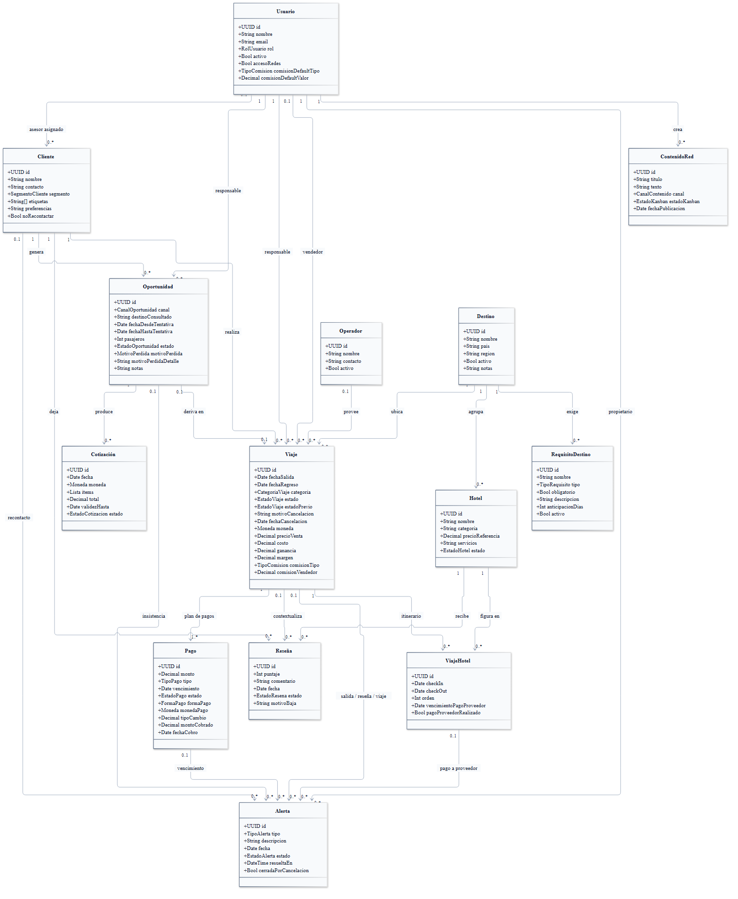
Diagrama de clases, vista principal.
Cómo leerlo:
- Circuito comercial. Cliente → Oportunidad → Cotización → Viaje. Una oportunidad deriva en a lo sumo un viaje cuando se gana.
- ViajeHotel es una clase asociativa. Resuelve la relación muchos a muchos entre Viaje y Hotel y tiene identidad propia, porque el mismo hotel puede figurar en dos tramos no consecutivos del mismo viaje, cada uno con su vencimiento de pago al proveedor.
- Reseña depende de tres lados. Obligatoriamente de Cliente y de Hotel; el vínculo con Viaje es opcional, solo para trazabilidad.
- Bloque económico del viaje. ganancia y margen son atributos derivados (ganancia = precio de venta − costo; margen = ganancia / precio de venta), y la comisión del vendedor va aparte de la ganancia. El Operador es la contraparte del costo.
- Multimoneda. La moneda del viaje es la de referencia del plan de cuotas; cada Pago registra la moneda, el tipo de cambio y el monto efectivamente cobrados, que pueden diferir.
- Usuario no es Cliente. El usuario opera el sistema y aparece con varios roles (responsable de la oportunidad y del viaje, vendedor, asesor asignado y propietario de la alerta); el cliente es un dato.
- Alerta tiene varios orígenes posibles, todos opcionales según su tipo: el viaje, el pago, la oportunidad o el cliente. Una alerta manual puede quedar suelta, sin origen.

Enumeraciones del dominio
Las 20 enumeraciones son parte del mismo modelo. Se muestran en tres bandas agrupadas por módulo; cada dependencia punteada indica qué atributo usa la enumeración. Moneda es la única compartida: la usan Viaje, Cotización y Pago.
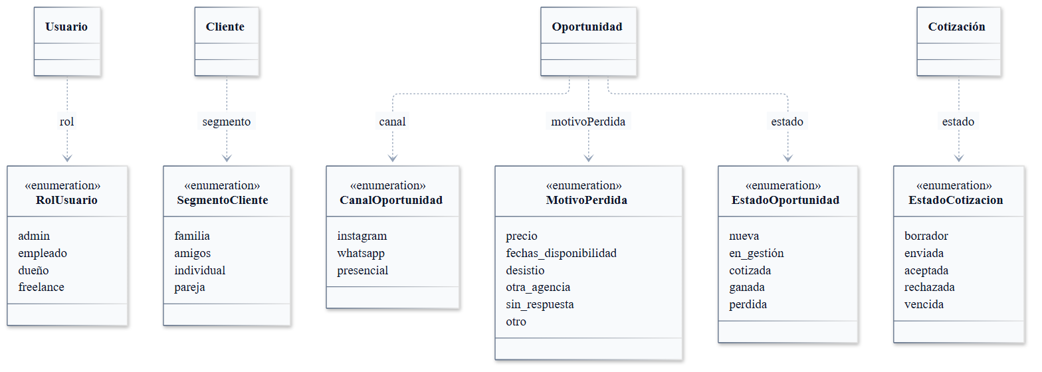
Enumeraciones: CRM y seguridad.
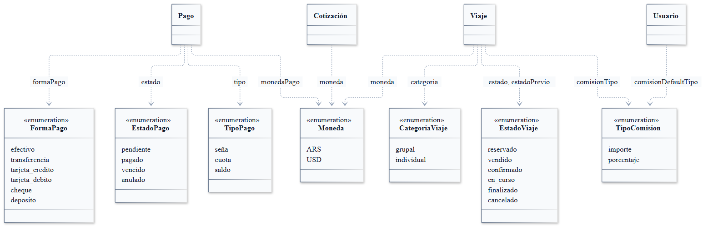
Enumeraciones: viaje, economía y pagos.
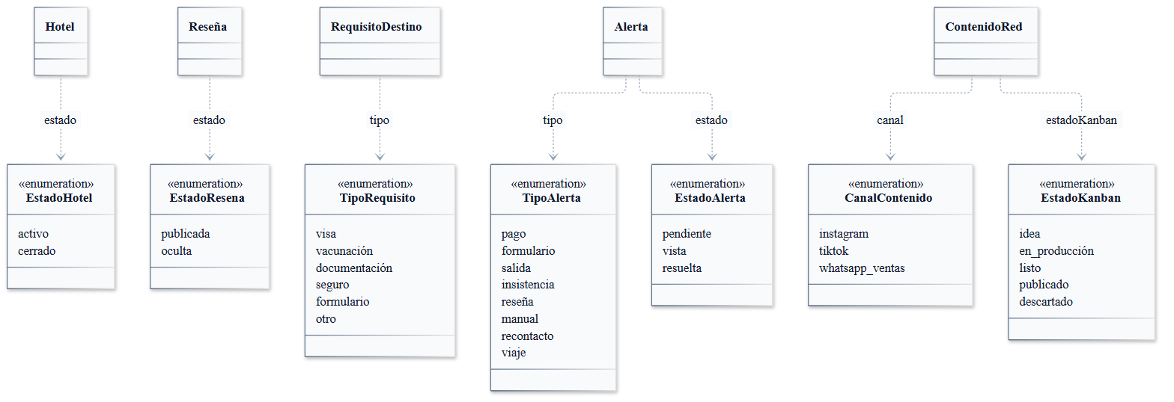
Enumeraciones: catálogo, postventa, alertas y redes.

Diagrama entidad-relación
Modelo relacional para PostgreSQL, par del diagrama de clases: aquel describe objetos y este describe tablas. Las claves primarias son siempre uuid; a diferencia del diagrama de clases, las claves foráneas sí se listan. Los valores de las enumeraciones se guardan sin tildes ni eñes (en_gestion, sena, resena).
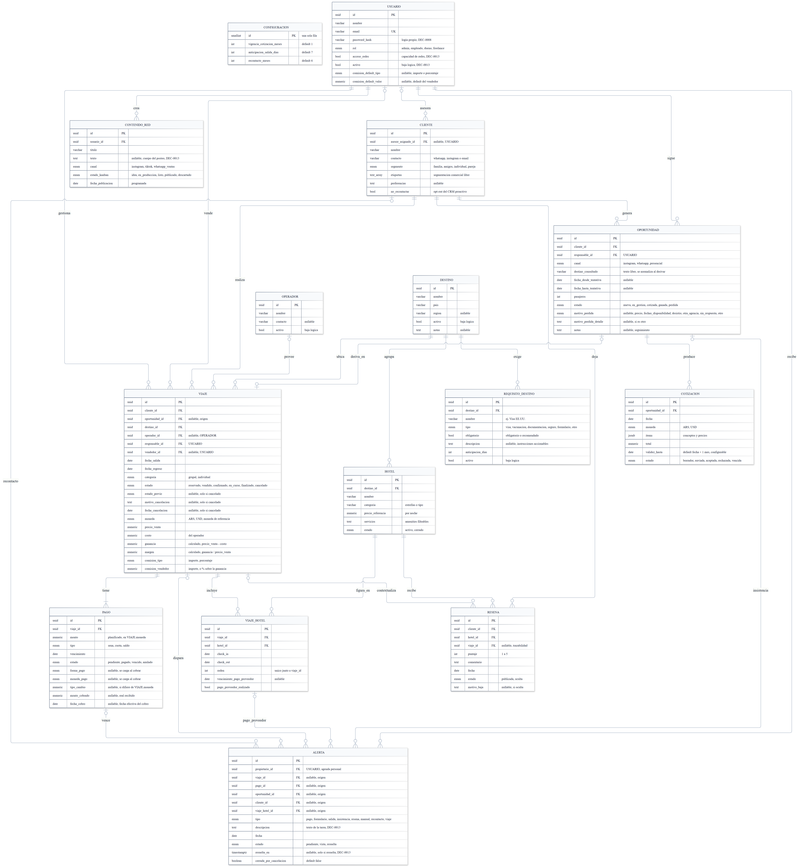
Modelo entidad-relación.
Criterios principales del modelo:
- Todo viaje tiene al menos un pago. Aun sin plan de cuotas, al confirmar la reserva se crea un pago de tipo saldo. Como una clave foránea no puede exigir «al menos una fila hija», esa obligación la garantiza el backend.
- La alerta tiene cinco orígenes posibles y excluyentes: el viaje, el pago, la oportunidad, el cliente o el tramo del itinerario (viaje_hotel). Son columnas opcionales con una restricción que impide cargar más de una; una alerta manual suelta no tiene ninguna.
- Auditoría en todas las tablas de entidad: quién creó y modificó cada registro y cuándo. Lo que hace el proceso automático diario queda sin autor, y un autor vacío se lee como «lo hizo el sistema».
- Bajas lógicas: nada se borra en cascada; los registros se desactivan o se anulan y se conserva el historial.
- Catálogos normalizados: el destino del viaje y del hotel, y el operador del viaje, son tablas propias. El destino consultado en una oportunidad es texto libre y se normaliza al confirmar el viaje.
- Parámetros del negocio: la tabla configuracion, de una sola fila, guarda los valores que edita el administrador (vigencia de la cotización, anticipación del aviso de salida y plazo del recontacto). Con ella y con viaje_hotel, el esquema tiene 15 tablas.

Diagramas de estados
Seis entidades tienen un ciclo de vida con reglas propias. En los diagramas, cada flecha lleva el código de la transición y el evento que la dispara; las flechas marcadas con ⚙ las aplica el sistema por su cuenta (en general, el proceso automático diario) y las marcadas con ↺ son correcciones de un error de carga, no pasos del flujo de negocio. En verde se marcan los cierres exitosos y en rojo las bajas lógicas.

Viaje
Estado | Significado | Cómo se entra | ¿Terminal?
reservado | El cliente aceptó la cotización. Economía y plan de pagos cargados, sin ningún cobro todavía. | Estado inicial: lo crea CU-07 Confirmar reserva | No
vendido | Se registró el primer cobro: la seña, o la primera cuota o el pago único si el plan no tiene seña. | Primer cobro (CU-12 Registrar cobro de un pago A0) | No
confirmado | Se pagó el total: saldo en cero. Es el hito económico, no el operativo. | Último cobro que deja el saldo en cero (CU-12 Registrar cobro de un pago) | No
en curso | El viaje inició (pasó la fecha de salida y el empleado lo confirmó). | Sugerido por fecha, confirmado por el empleado (CU-08 Gestionar estado del viaje) | No
finalizado | El viaje terminó. Habilita la post-venta. | Sugerido por fecha, confirmado por el empleado (CU-08 Gestionar estado del viaje) | Sí
cancelado | Baja lógica: el viaje no se concreta. Se conserva el historial. | CU-27 Cancelar viaje | Sí (reversible solo por corrección, ver T9)
Estado inicial: reservado. Estados finales: finalizado y cancelado.
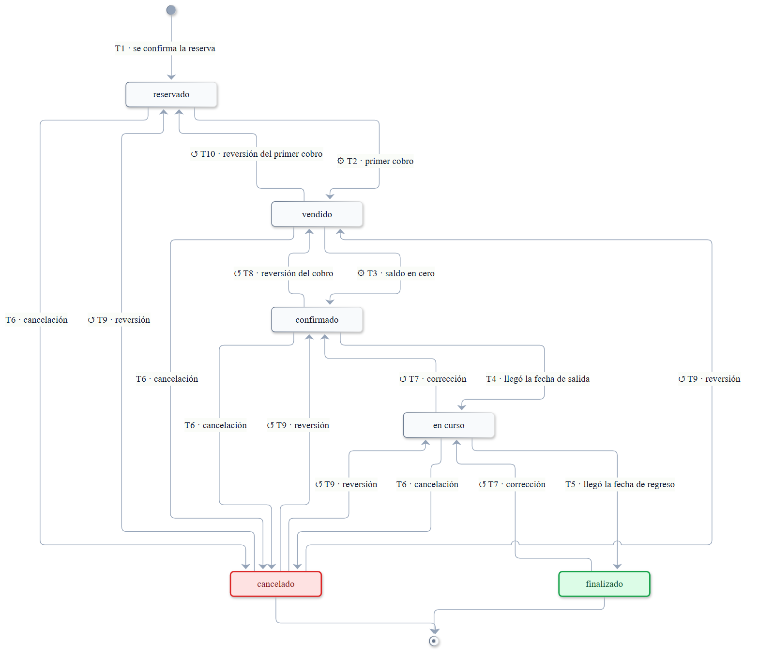
Estados del viaje.

Oportunidad
Estado | Significado | Cómo se entra | ¿Terminal?
nueva | Consulta recibida, sin atender todavía. | Estado inicial: la crea CU-04 Registrar consulta | No
en_gestión | Se está atendiendo/asesorando, antes de cotizar. | El empleado empieza a trabajarla (CU-05 Seguir oportunidad) | No
cotizada | Se emitió y envió una Cotización. | CU-06 Emitir cotización | No
ganada | El cliente compró. Deriva en Viaje. | Al confirmar la reserva (CU-07 Confirmar reserva), o a mano en una venta directa (CU-05 Seguir oportunidad A4) | Sí (no vuelve atrás ni si el Viaje se cancela)
perdida | No se concretó, con motivo registrado. | Cierre en CU-05 Seguir oportunidad | Sí (reabrible a en_gestión, T8)
Estado inicial: nueva. Estados finales: ganada y perdida.
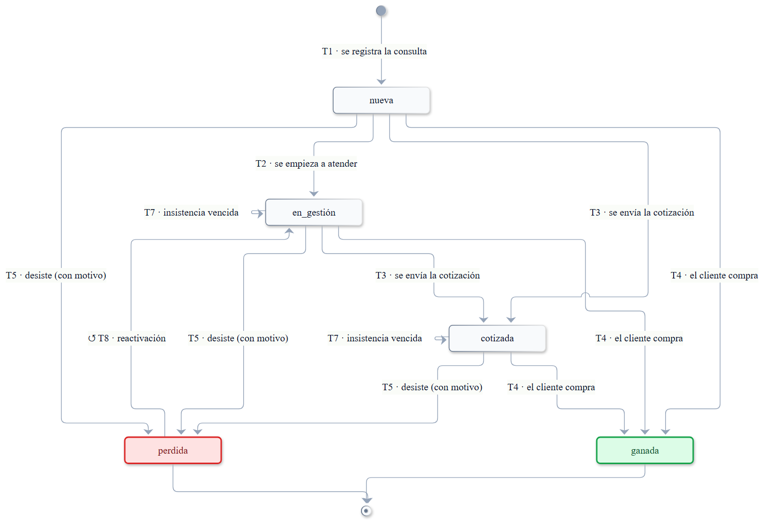
Estados de la oportunidad.

Cotización
Estado | Significado | Cómo se entra | ¿Terminal?
borrador | El documento está generado pero todavía no se envió al cliente. | Estado inicial: lo crea CU-06 Emitir cotización paso 3 | No
enviada | Se le pasó al cliente (por WhatsApp o email, fuera del sistema) y el empleado la marcó como enviada. | CU-06 Emitir cotización paso 4 | No
aceptada | El cliente aceptó. Habilita confirmar la reserva. | CU-06 Emitir cotización A2 | Sí
rechazada | El cliente no aceptó. | CU-06 Emitir cotización A3 | Sí
vencida | Pasó su validez_hasta sin que el cliente se decidiera. Los precios ya no se sostienen. | Proceso automático del sistema | Sí
Estado inicial: borrador. Estados finales: aceptada, rechazada y vencida.
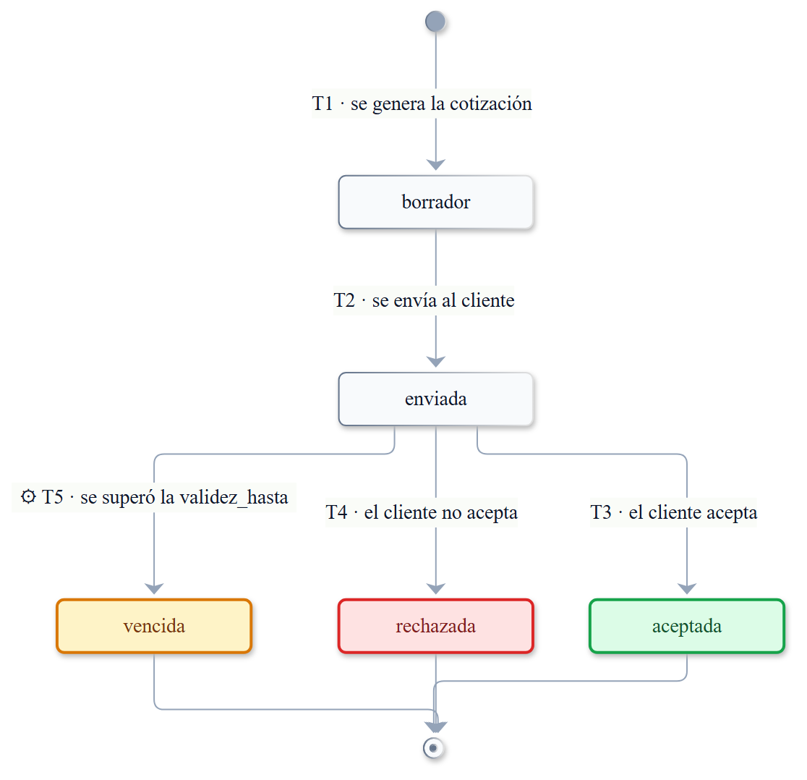
Estados de la cotización.

Pago
Estado | Significado | Cómo se entra | ¿Terminal?
pendiente | Cuota planificada, todavía no cobrada y sin vencer. | Estado inicial: lo crea CU-11 Definir plan de cuotas | No
pagado | Se cobró completo (el Pago es indivisible). | CU-12 Registrar cobro de un pago | No (reversible, T6)
vencido | Pasó su vencimiento sin cobrarse. Sigue siendo exigible. Es pendiente con la fecha pasada, no un estado paralelo (regla 🔑). | Proceso automático del sistema | No
anulado | Baja lógica: se dio de baja del plan. Deja de ser exigible y de contar para Σ montos = precioVenta, pero se conserva el registro. | CU-11 Definir plan de cuotas A4 o CU-27 Cancelar viaje | Sí para el flujo de negocio (reversible solo por corrección, T10)
Estado inicial: pendiente. Estados finales: pagado y anulado.
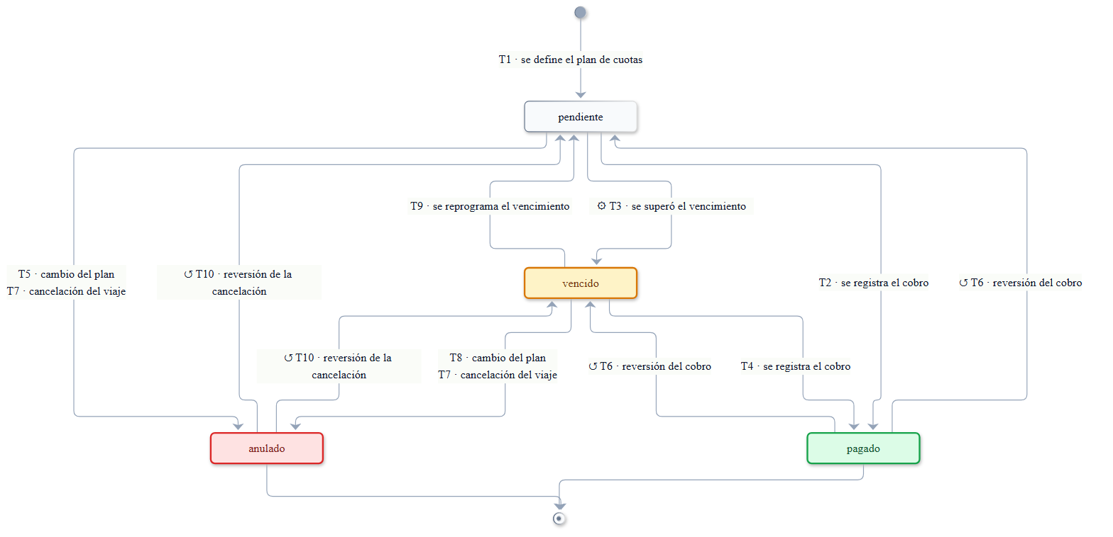
Estados del pago.

Alerta
Estado | Significado | Cómo se entra | ¿Terminal?
pendiente | Agendada y sin atender. Aparece en la agenda del día. | Estado inicial: la crea cualquiera de los generadores de T1 | No
vista | El empleado la miró pero todavía no la dio por cerrada. | CU-14 Ver y atender alertas del día paso 5 | No
resuelta | Cerrada: se hizo lo que había que hacer, o el evento que la motivaba dejó de aplicar. | CU-14 Ver y atender alertas del día paso 5, o automáticamente por otro CU | Sí (reversible, T6)
Estado inicial: pendiente. Estado final: resuelta.
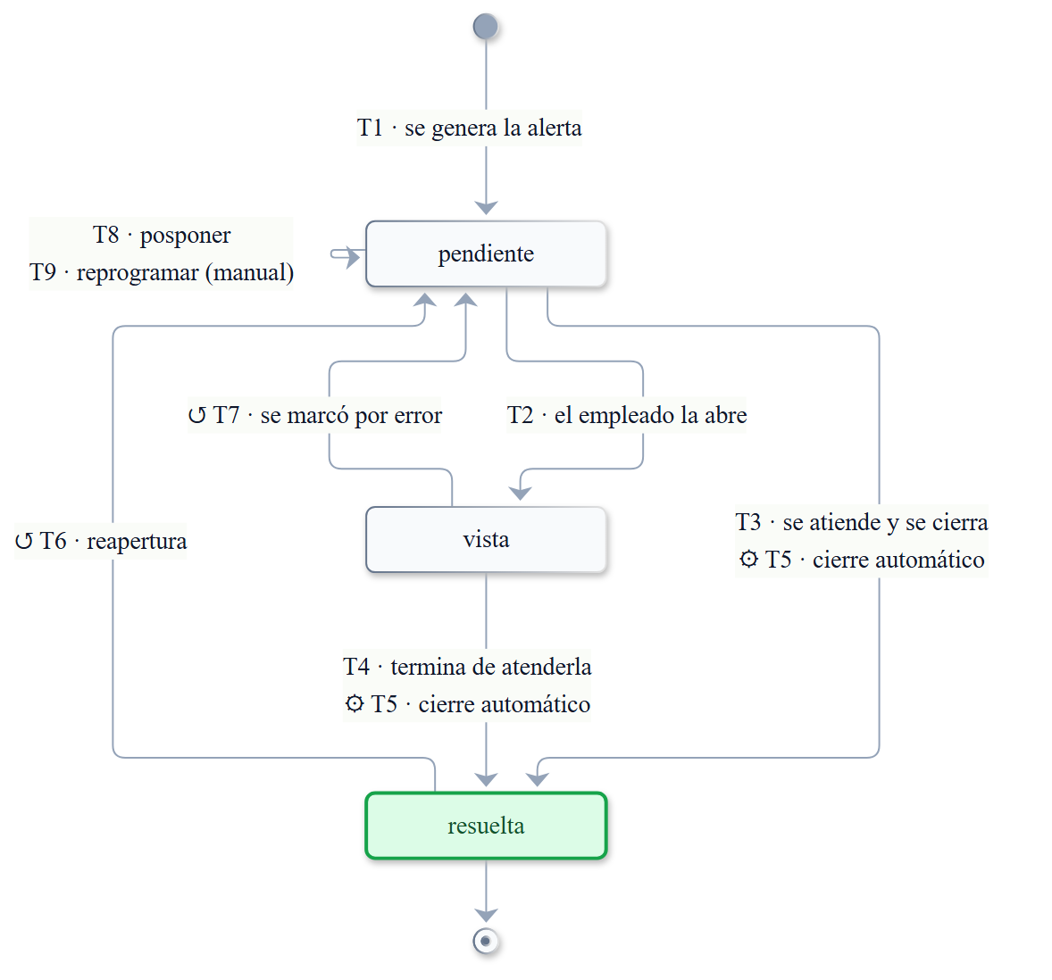
Estados de la alerta.

Contenido de redes
Estado | Significado | Cómo se entra | ¿Terminal?
idea | Pieza anotada, sin producir. Primera columna del tablero. | Estado inicial: la crea CU-19 Planificar contenido en redes paso 2 | No
en producción | Se está armando el contenido (texto, imágenes). | El empleado mueve la tarjeta (CU-19 Planificar contenido en redes paso 3) | No
listo | Contenido terminado, esperando su fecha de publicación. | El empleado mueve la tarjeta | No
publicado | Ya se publicó manualmente en la red. | El empleado mueve la tarjeta después de publicar (CU-19 Planificar contenido en redes A3) | Sí
descartado | Baja lógica: la pieza no va más. Se conserva el registro, no se borra. | El empleado la descarta desde cualquier columna previa a publicado | Sí
Estado inicial: idea. Estados finales: publicado y descartado.
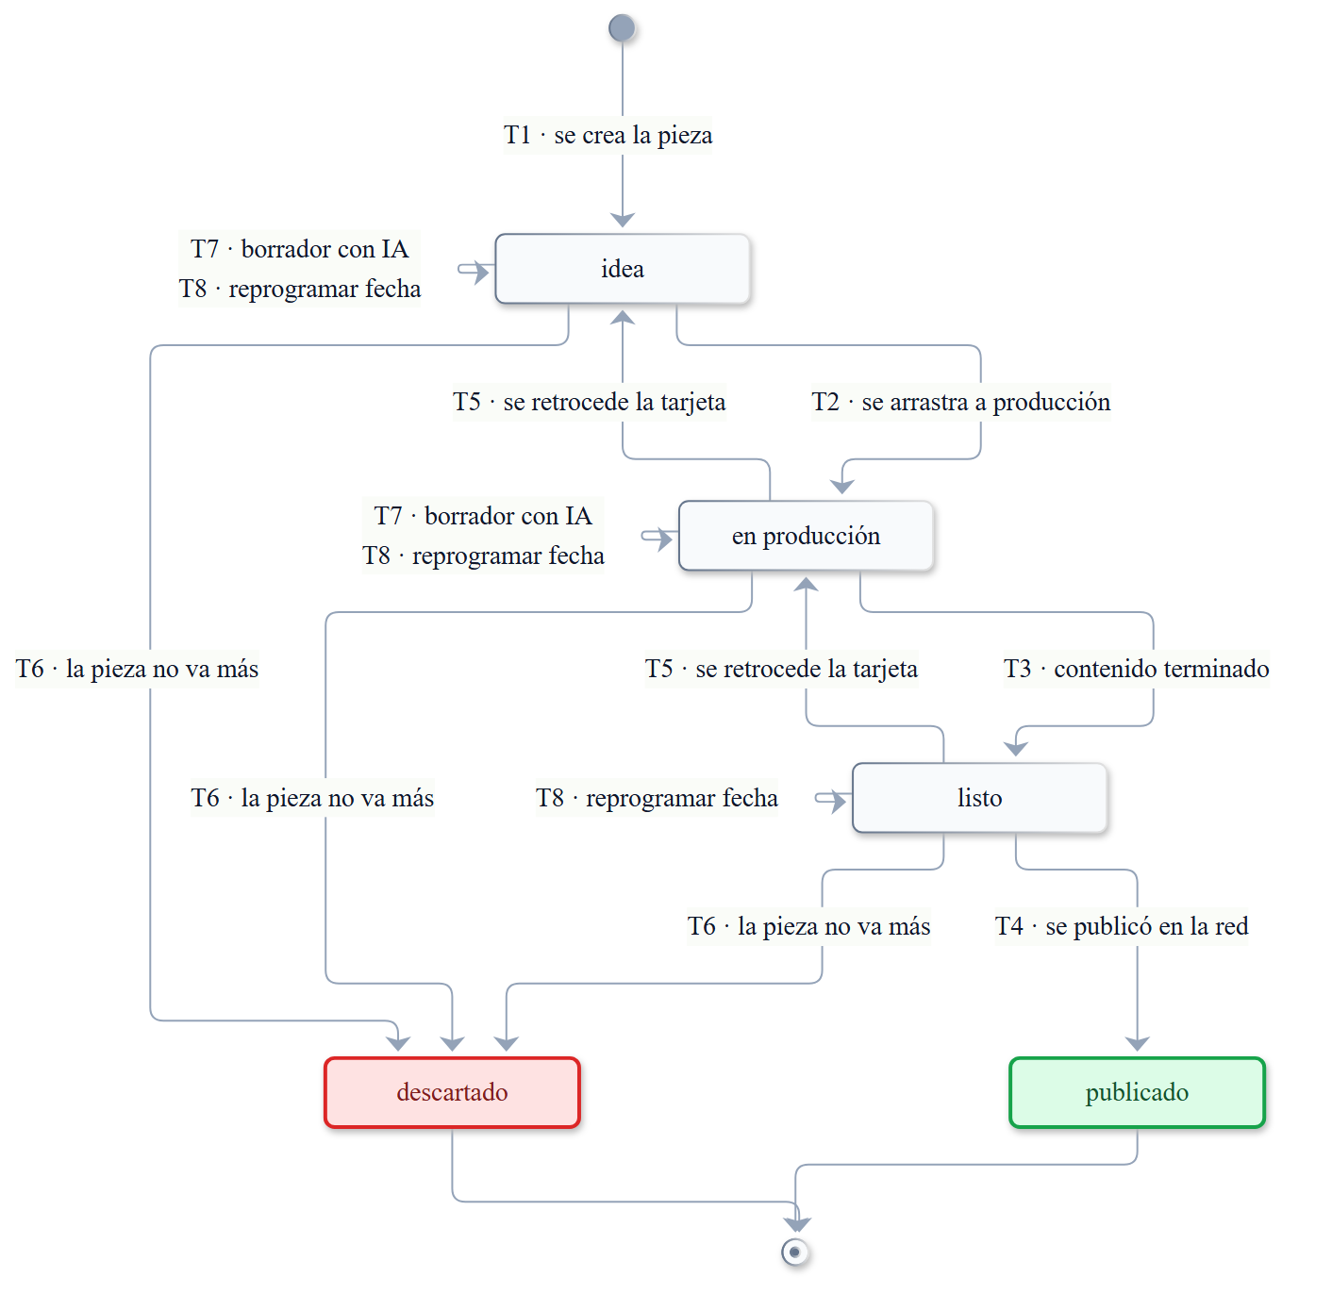
Estados del contenido de redes.

Diagramas de actividad
Muestran el flujo de los casos de uso centrales, con sus decisiones, sus bucles y las acciones que ocurren en paralelo, separados en carriles según quién hace cada acción.

De la consulta a la venta (CU-01)
Los pasos del circuito principal, en orden, con las situaciones que lo desvían: el cliente no responde, desiste, paga en cuotas o viaja a un destino con requisitos. Intervienen el cliente, el empleado y el sistema.
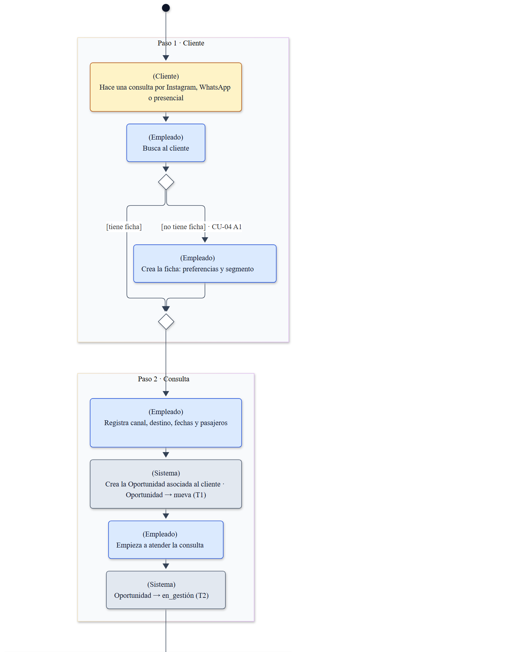
Actividad: de la consulta a la venta (parte 1 de 5).
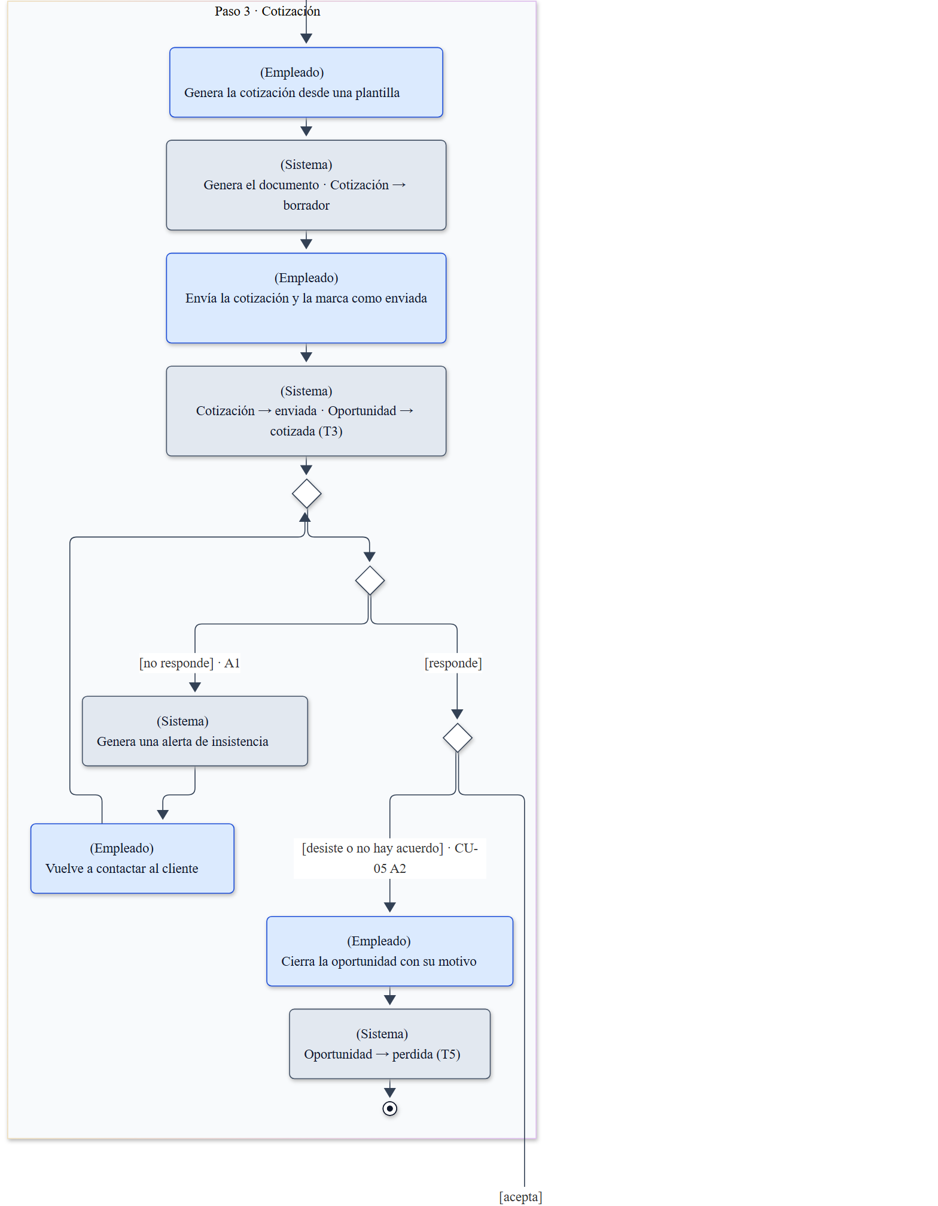
Actividad: de la consulta a la venta (parte 2 de 5).
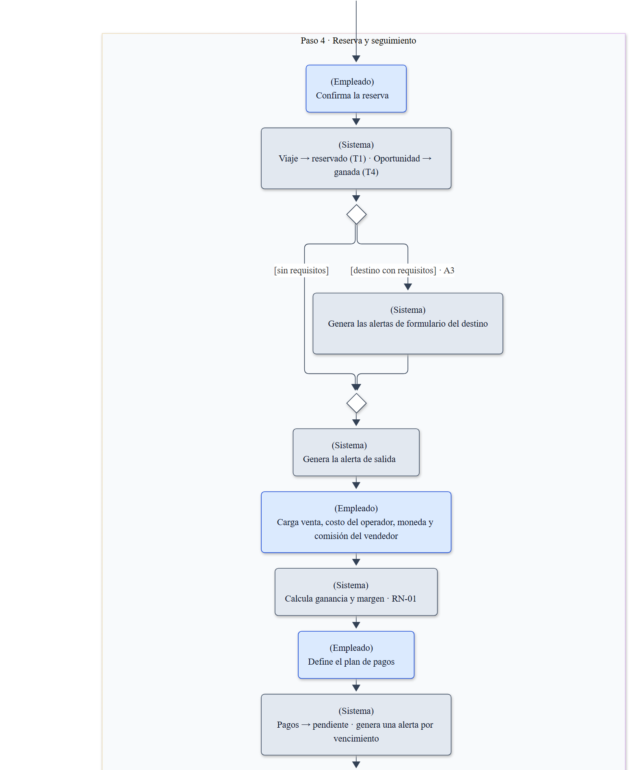
Actividad: de la consulta a la venta (parte 3 de 5).
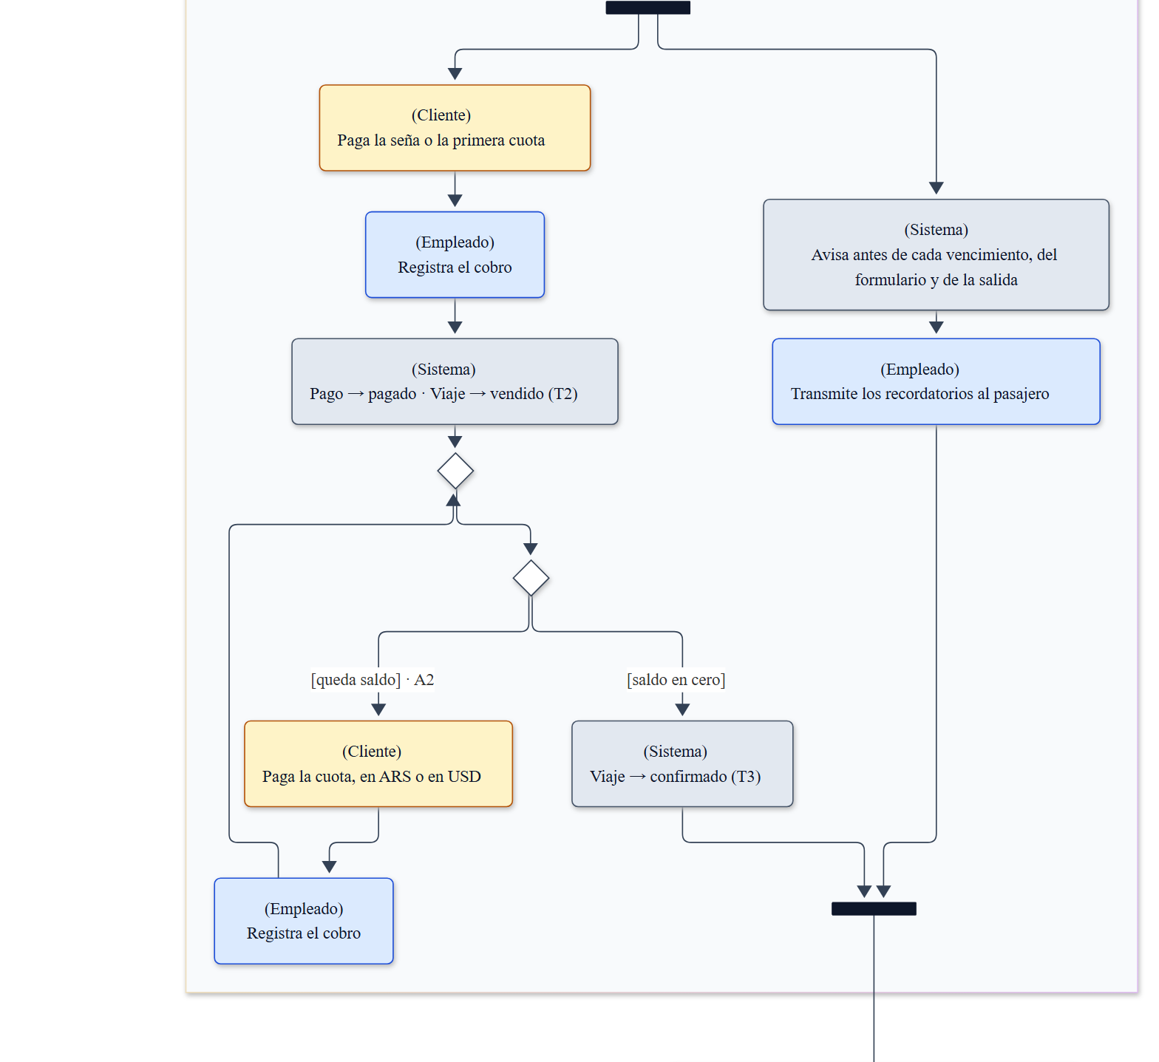
Actividad: de la consulta a la venta (parte 4 de 5).
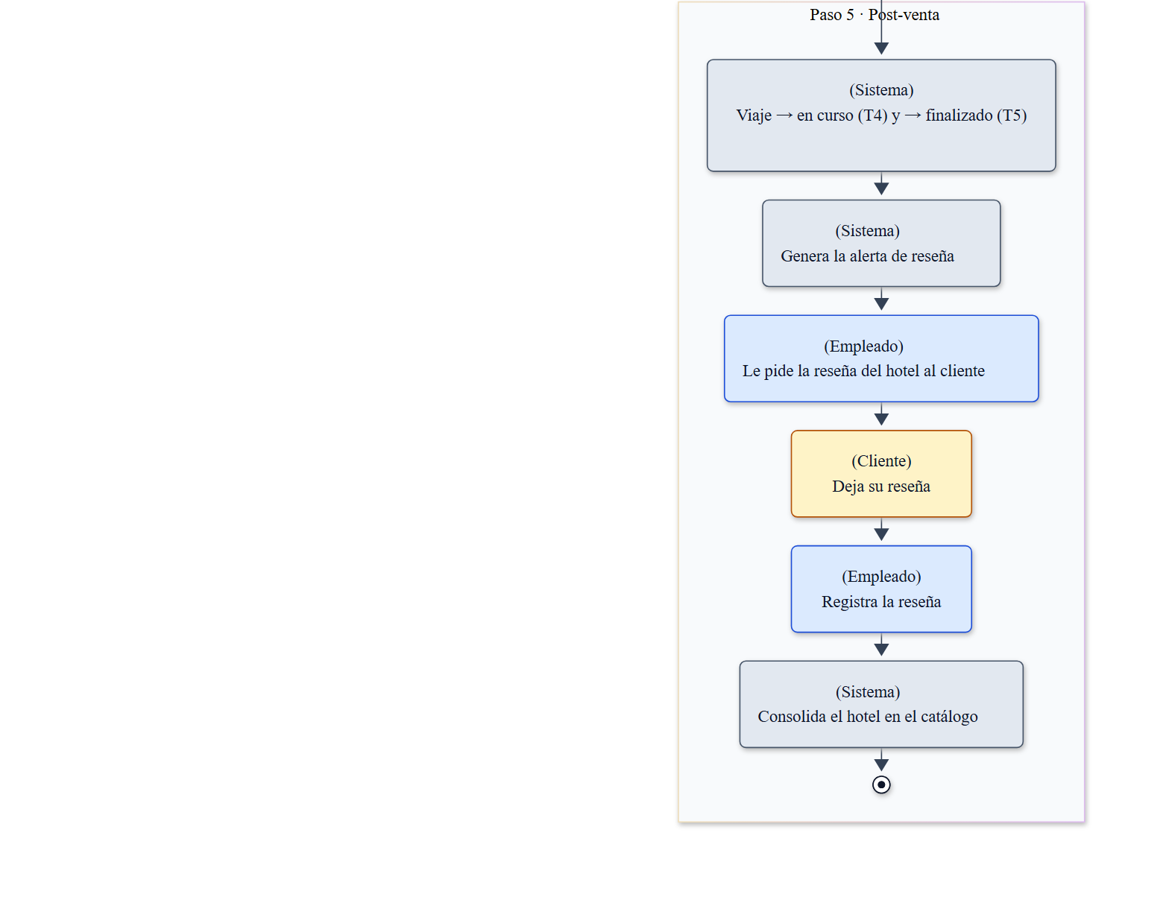
Actividad: de la consulta a la venta (parte 5 de 5).

Confirmar reserva (CU-07)
El momento en que una oportunidad ganada se convierte en viaje. El sistema crea el viaje y genera en paralelo las alertas del destino y de la salida; después se cargan el control económico y el plan de cuotas, con la validación de que la suma de las cuotas sea igual al precio de venta.
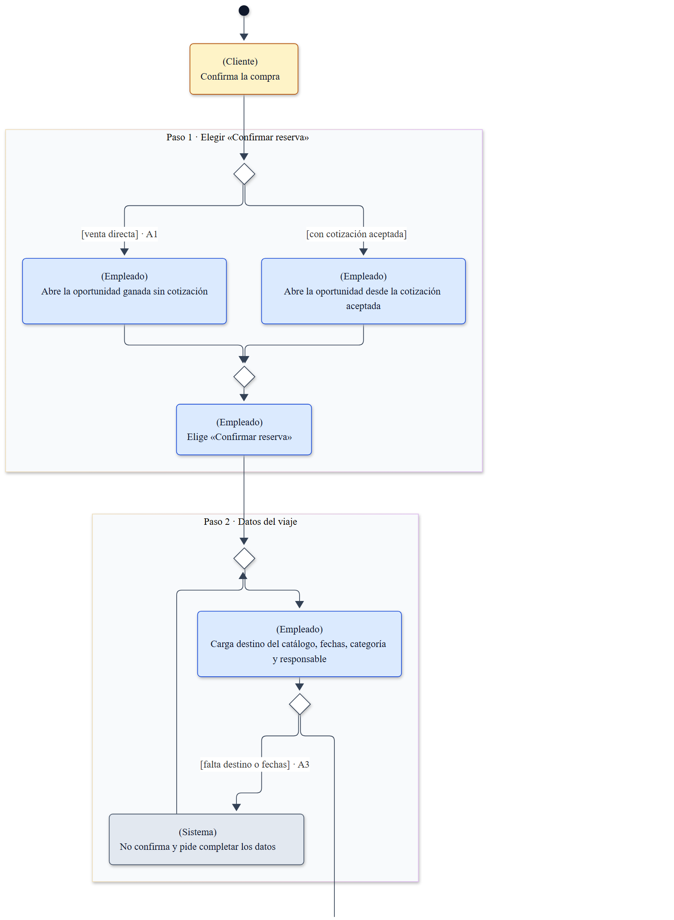
Actividad: confirmar reserva (parte 1 de 3).
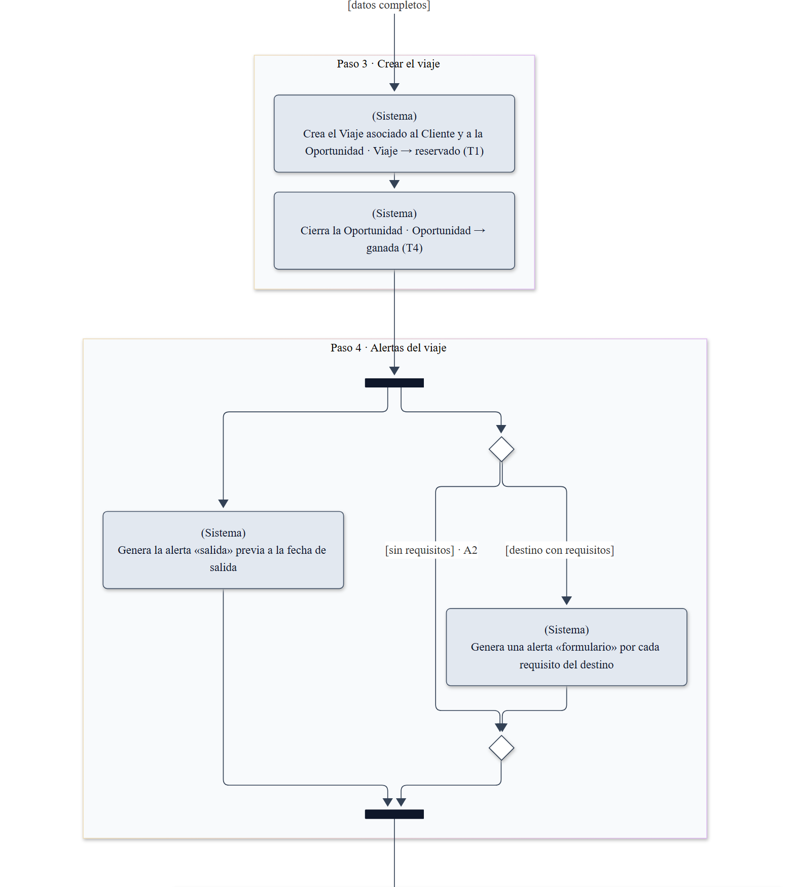
Actividad: confirmar reserva (parte 2 de 3).
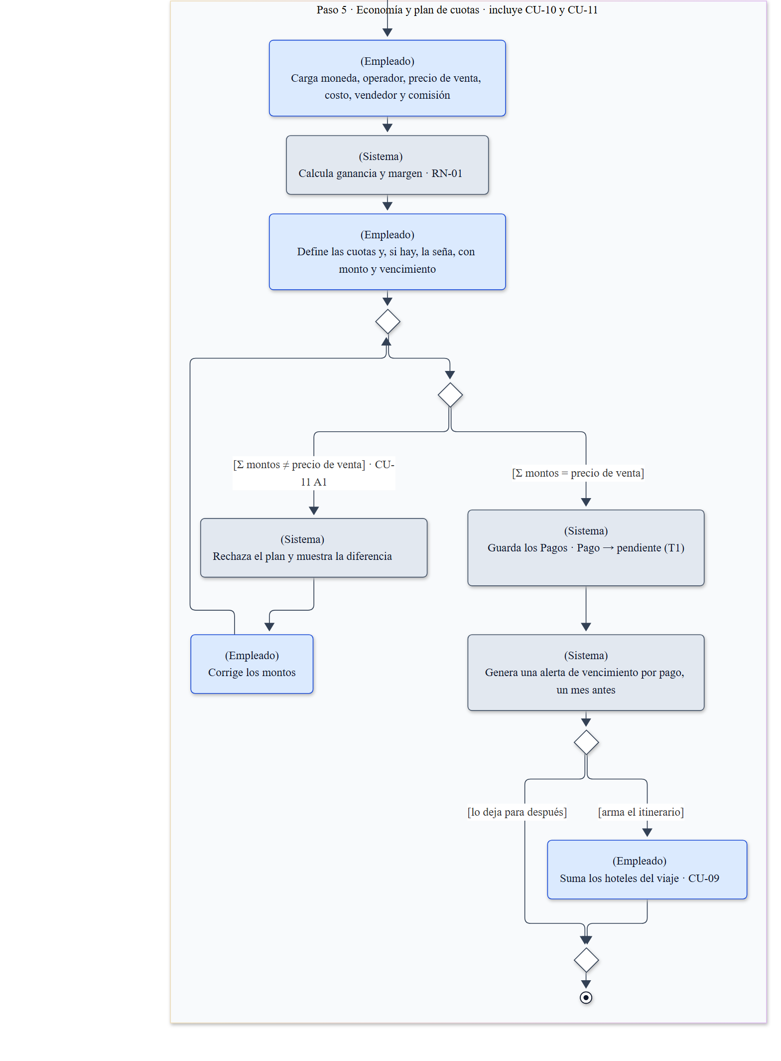
Actividad: confirmar reserva (parte 3 de 3).

Registrar el cobro de un pago (CU-12)
El camino del dinero. El empleado registra un cobro, con tipo de cambio si se paga en otra moneda; el sistema marca el pago, cierra su alerta y actualiza el saldo. Según el caso, el viaje avanza a vendido (primer cobro) o a confirmado (saldo en cero). Como flujo aparte, con su propio inicio, se muestra la corrección de un cobro mal registrado.
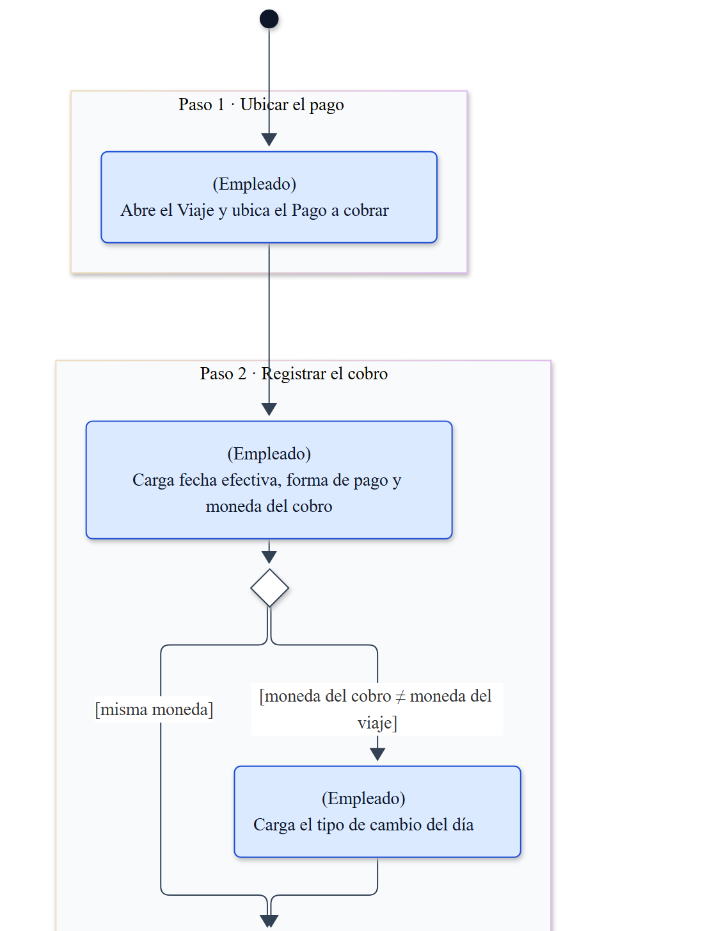
Actividad: registrar el cobro de un pago (parte 1 de 5).
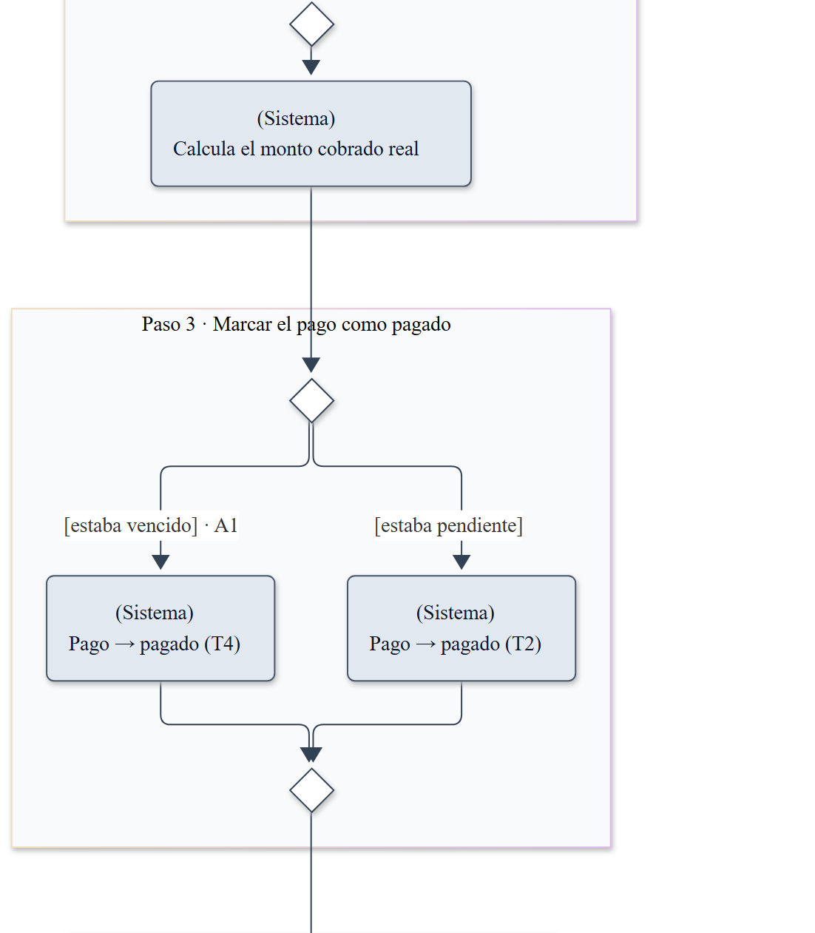
Actividad: registrar el cobro de un pago (parte 2 de 5).
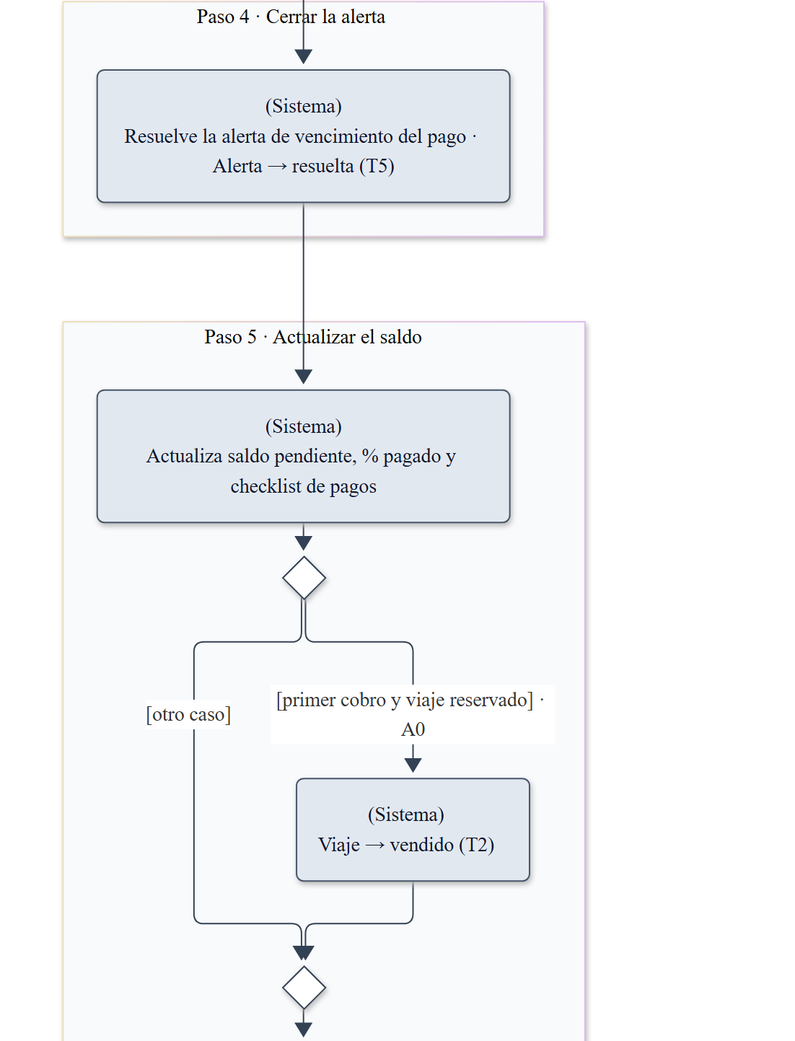
Actividad: registrar el cobro de un pago (parte 3 de 5).
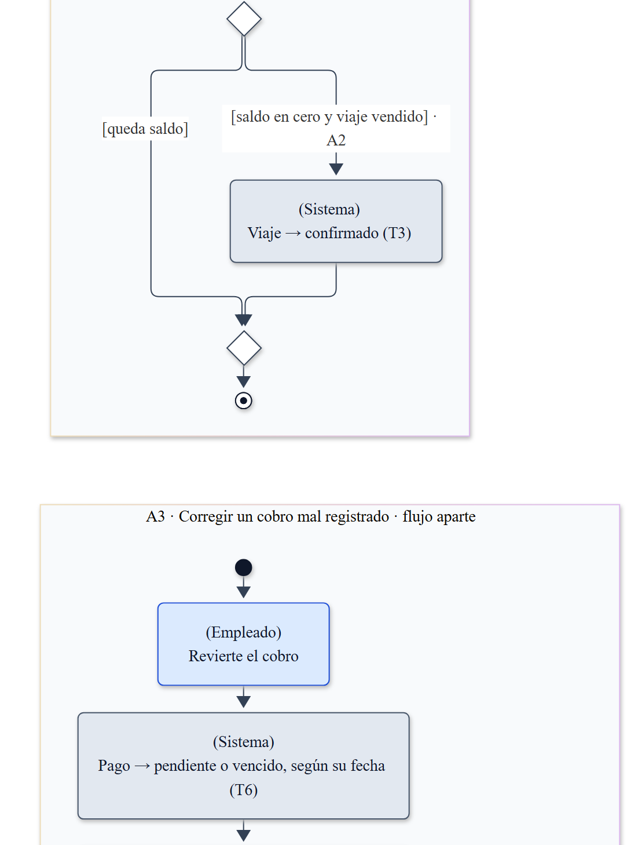
Actividad: registrar el cobro de un pago (parte 4 de 5).
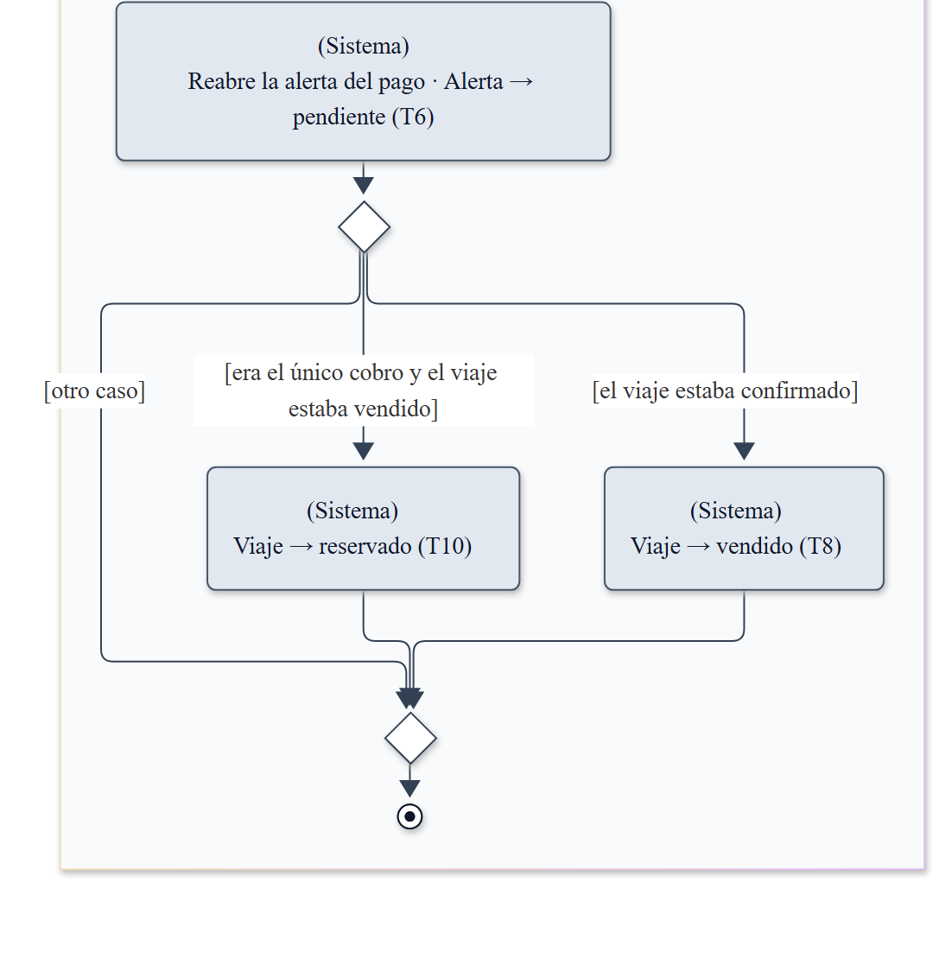
Actividad: registrar el cobro de un pago (parte 5 de 5).

Cancelar viaje (CU-27)
El flujo que más se ramifica según el estado del viaje. Un viaje finalizado no se cancela; los pagos no cobrados se anulan y los cobrados solo se informan, y la comisión del vendedor se pierde o se mantiene según el viaje haya empezado o no. Como flujo aparte se muestra la reversión de una cancelación hecha por error.
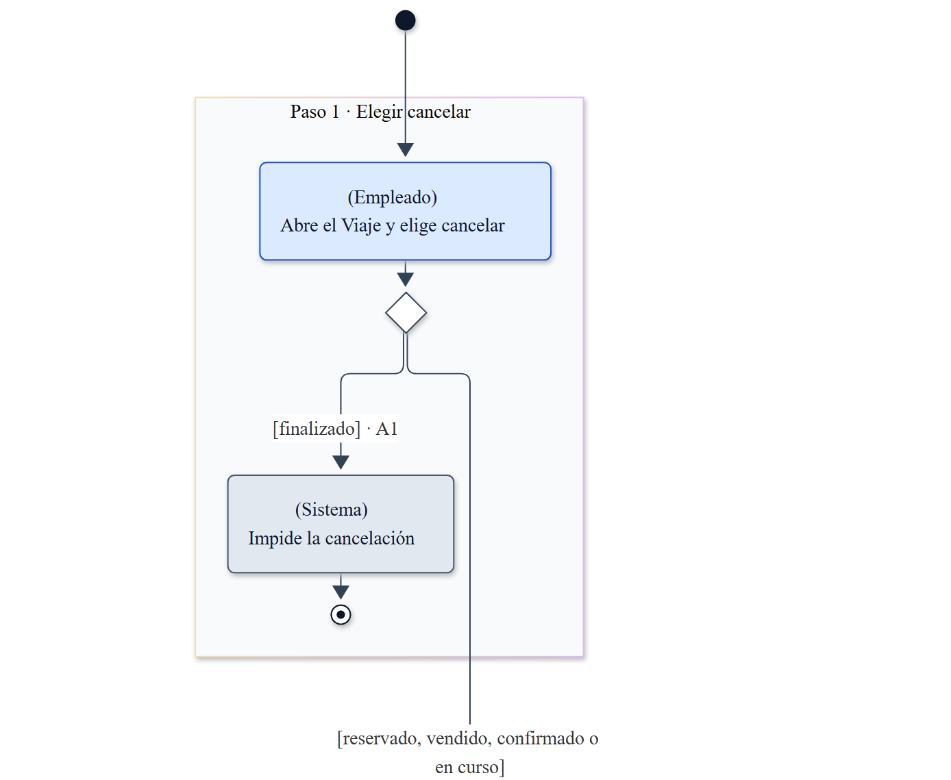
Actividad: cancelar viaje (parte 1 de 5).
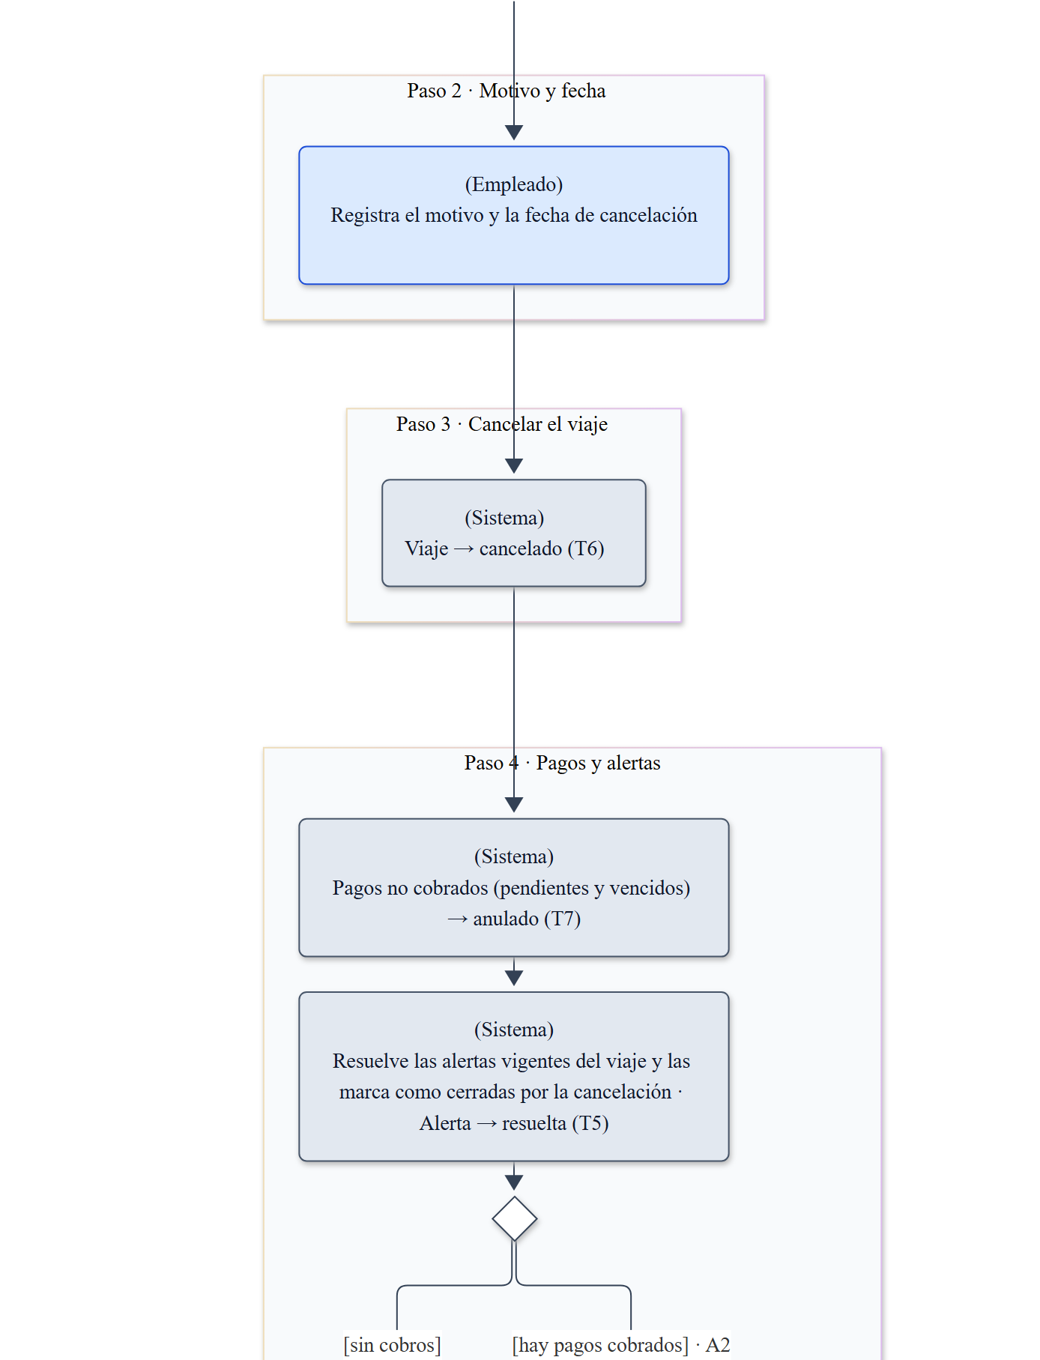
Actividad: cancelar viaje (parte 2 de 5).
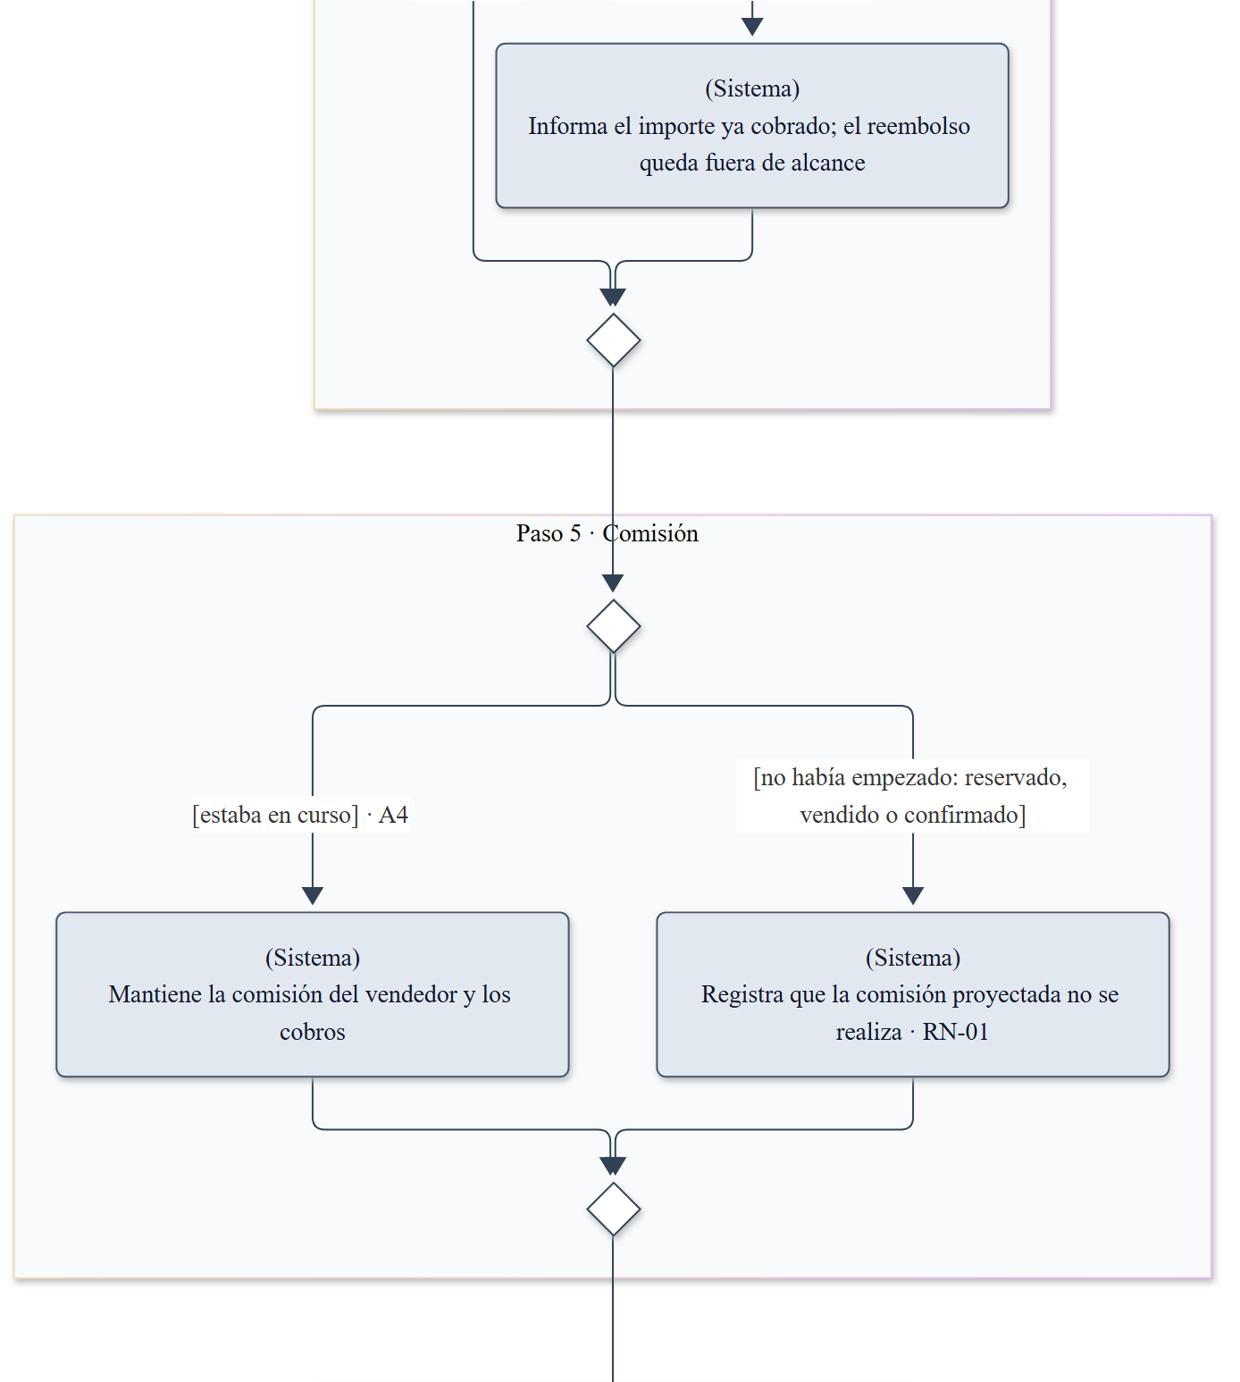
Actividad: cancelar viaje (parte 3 de 5).
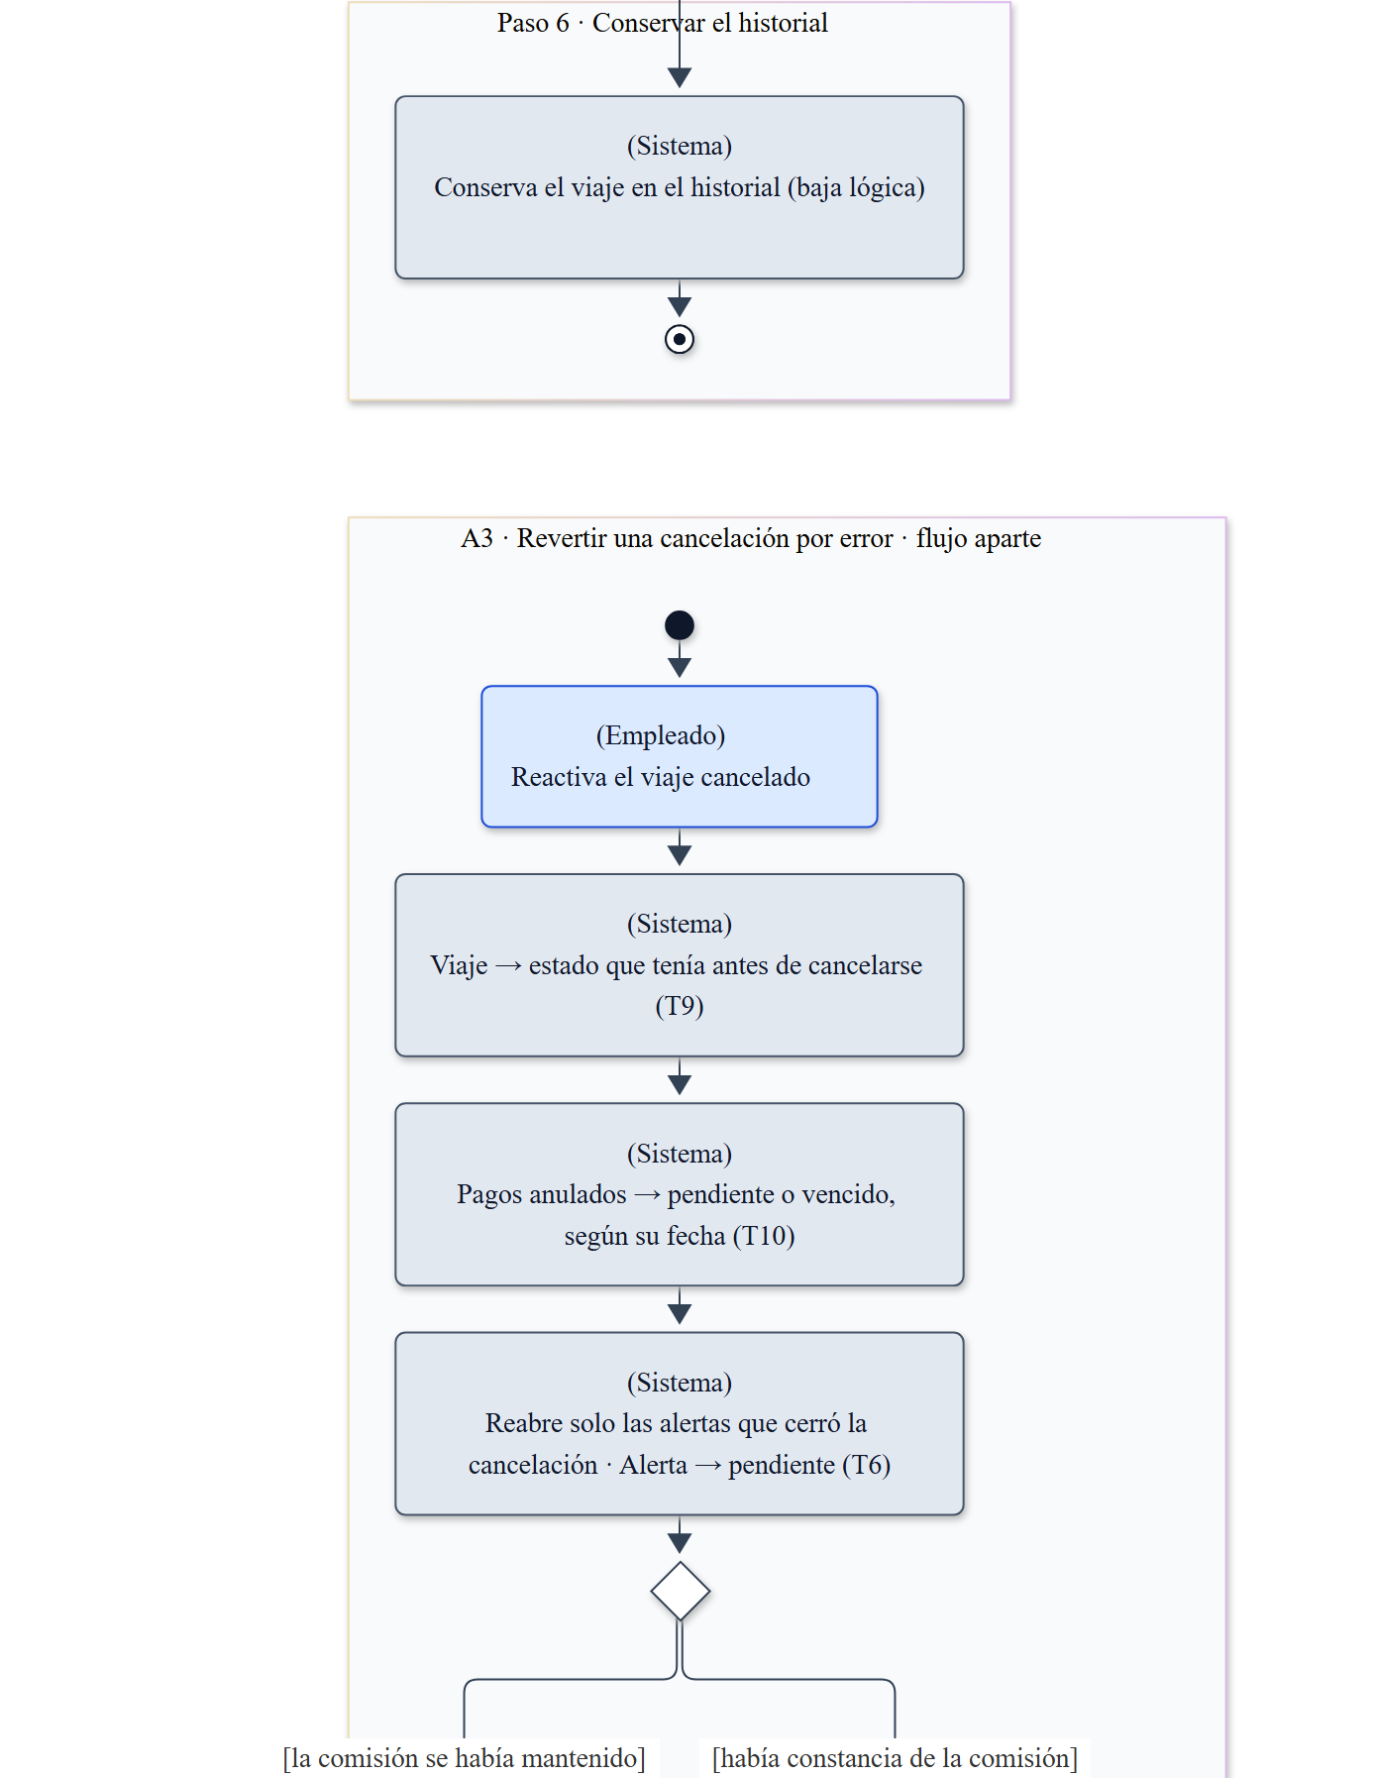
Actividad: cancelar viaje (parte 4 de 5).
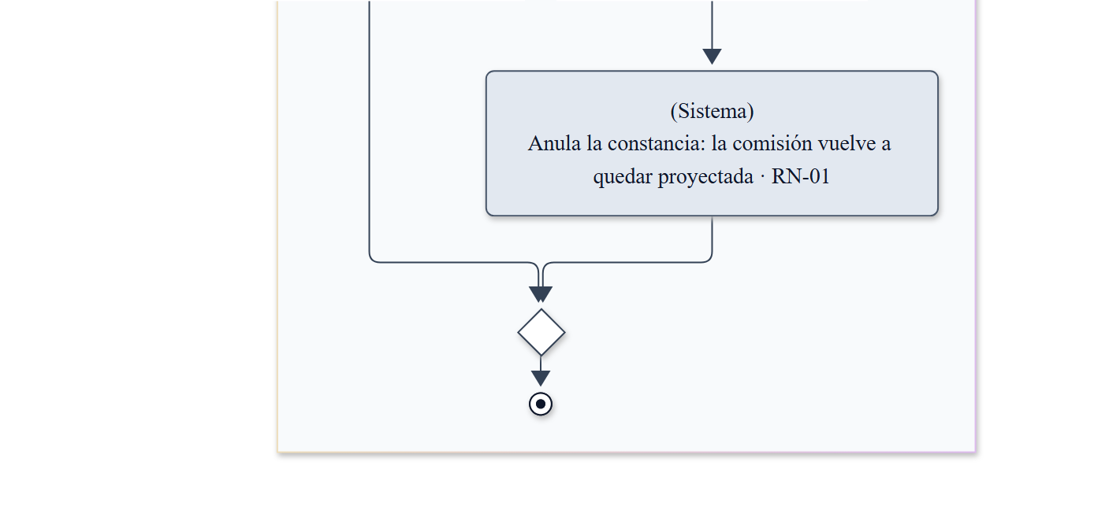
Actividad: cancelar viaje (parte 5 de 5).

Proceso automático diario
Lo que el sistema hace solo, todos los días a las 00:00, sin que nadie lo dispare. No es un caso de uso, porque no tiene actor humano: reúne en una sola corrida las transiciones automáticas de los diagramas de estados. Sus cuatro tareas son independientes y corren en paralelo: vencer los pagos, vencer las cotizaciones, sugerir el avance de los viajes según sus fechas y detectar los clientes para recontactar. Las alertas de pago, de requisitos del destino y de salida no las genera esta corrida: se crean con su fecha al confirmar la reserva y aparecen en la agenda cuando llega ese día.
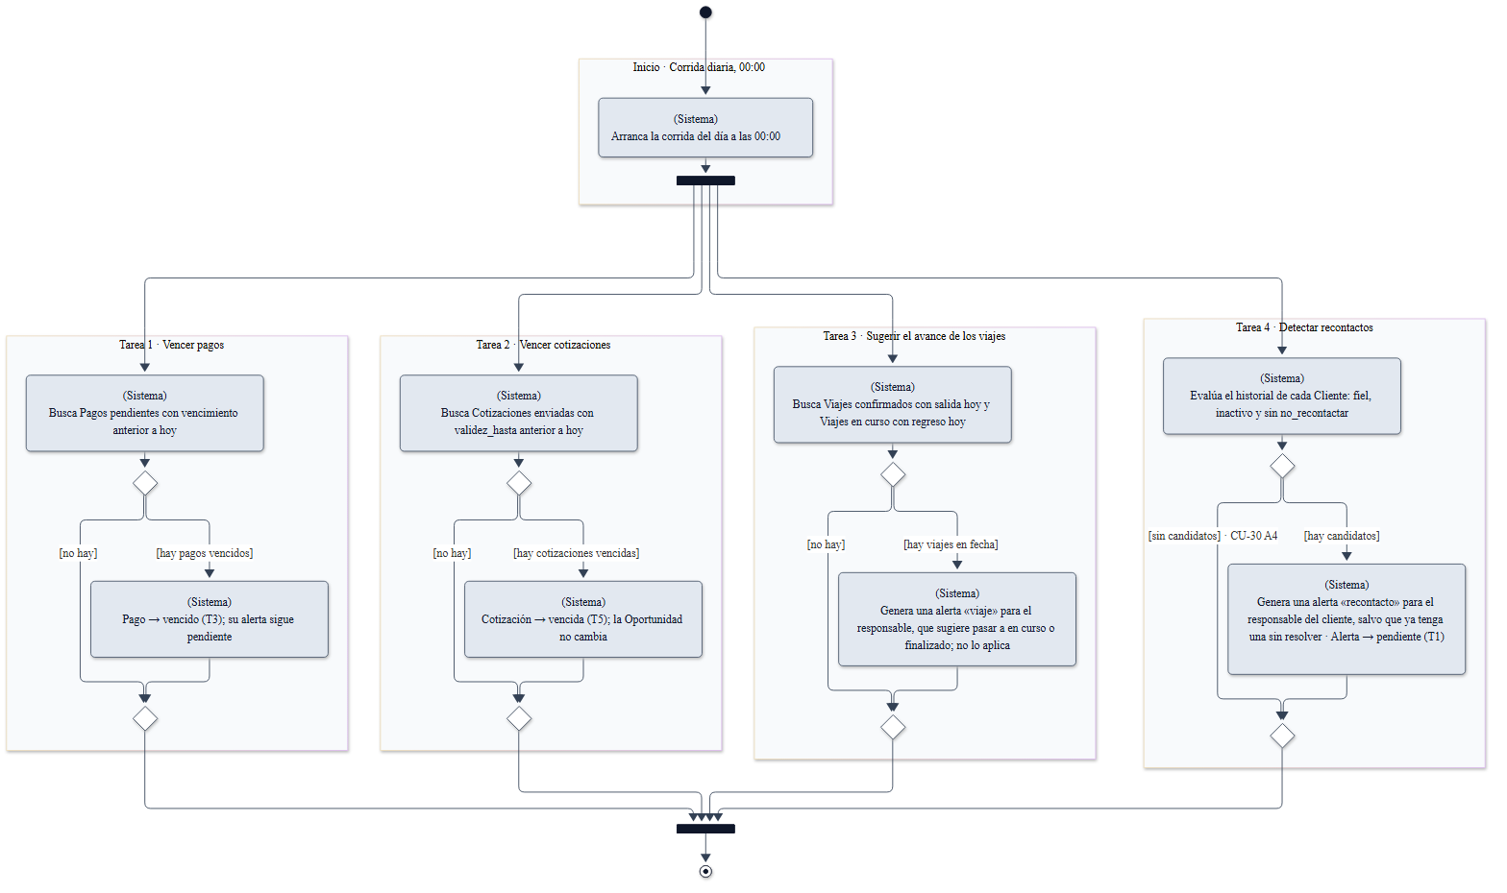
Actividad: proceso automático diario.

Diagramas de secuencia
El primero es una vista de negocio, con el sistema como caja negra. Los otros tres son vistas de análisis: los participantes son las clases del sistema y se muestran los mensajes que intercambian.

De la consulta a la venta (CU-01)
El circuito completo en el tiempo: desde que llega la consulta hasta que el viaje queda cobrado y el hotel se suma al catálogo, con quién hace cada cosa y qué resuelve el sistema por su cuenta.
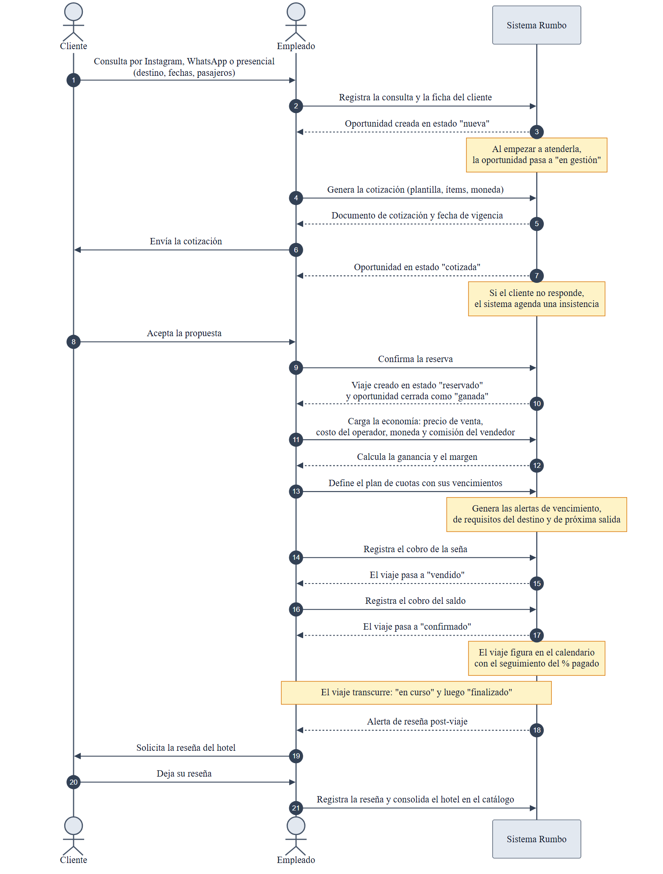
Secuencia de negocio: de la consulta a la venta.

Confirmar reserva (CU-07)
Los mensajes entre el empleado y las clases del sistema al convertir en viaje una oportunidad con su cotización aceptada y cerrarla como ganada, con las alertas generadas en paralelo, el control económico y el plan de cuotas.
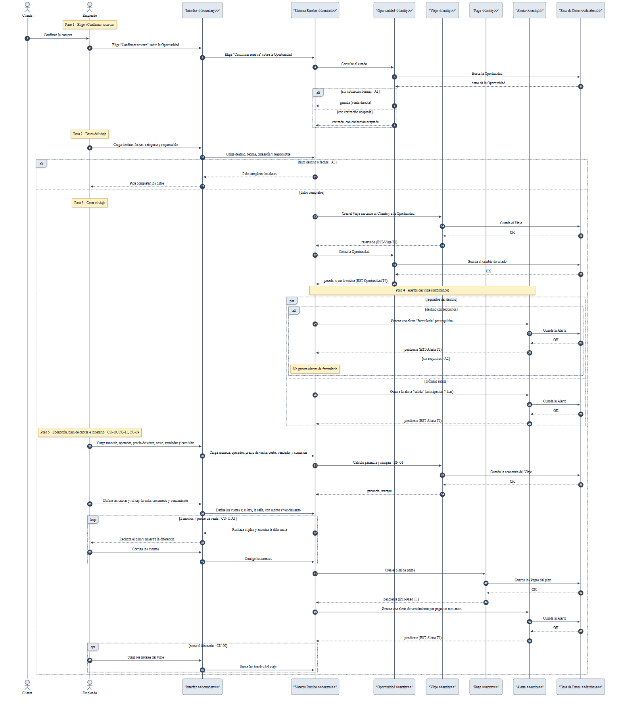
Secuencia: confirmar reserva.

Registrar el cobro de un pago (CU-12)
Los mensajes al registrar un cobro, resolver la alerta de vencimiento y avanzar el viaje a vendido o a confirmado. Como continuación en el tiempo se muestra la corrección de un cobro mal registrado.
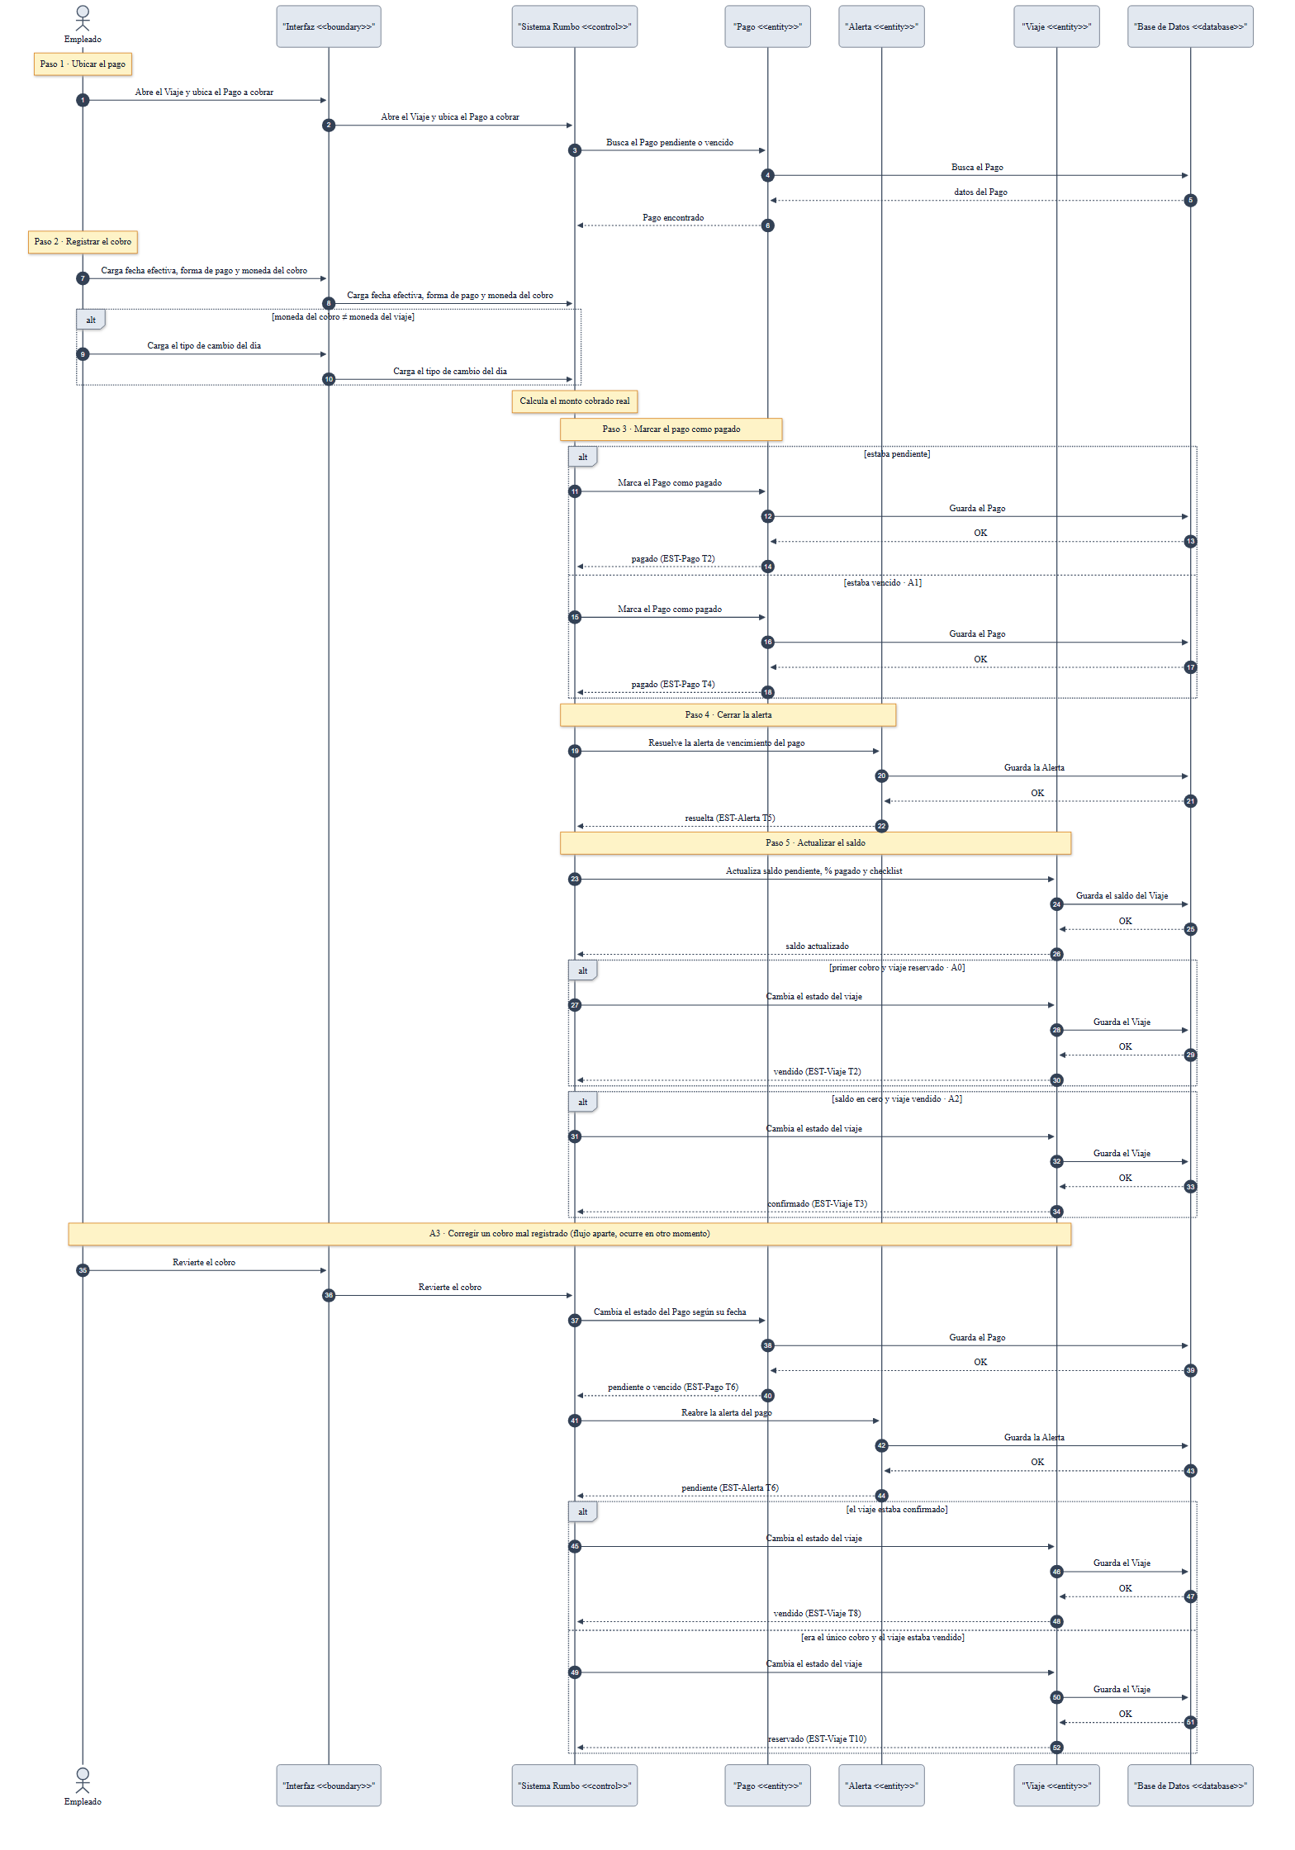
Secuencia: registrar el cobro de un pago.

Cancelar viaje (CU-27)
Los mensajes al cancelar un viaje, anular sus pagos no cobrados, resolver sus alertas y dejar constancia de la comisión según el viaje haya empezado o no. Como continuación se muestra la reversión de una cancelación hecha por error.
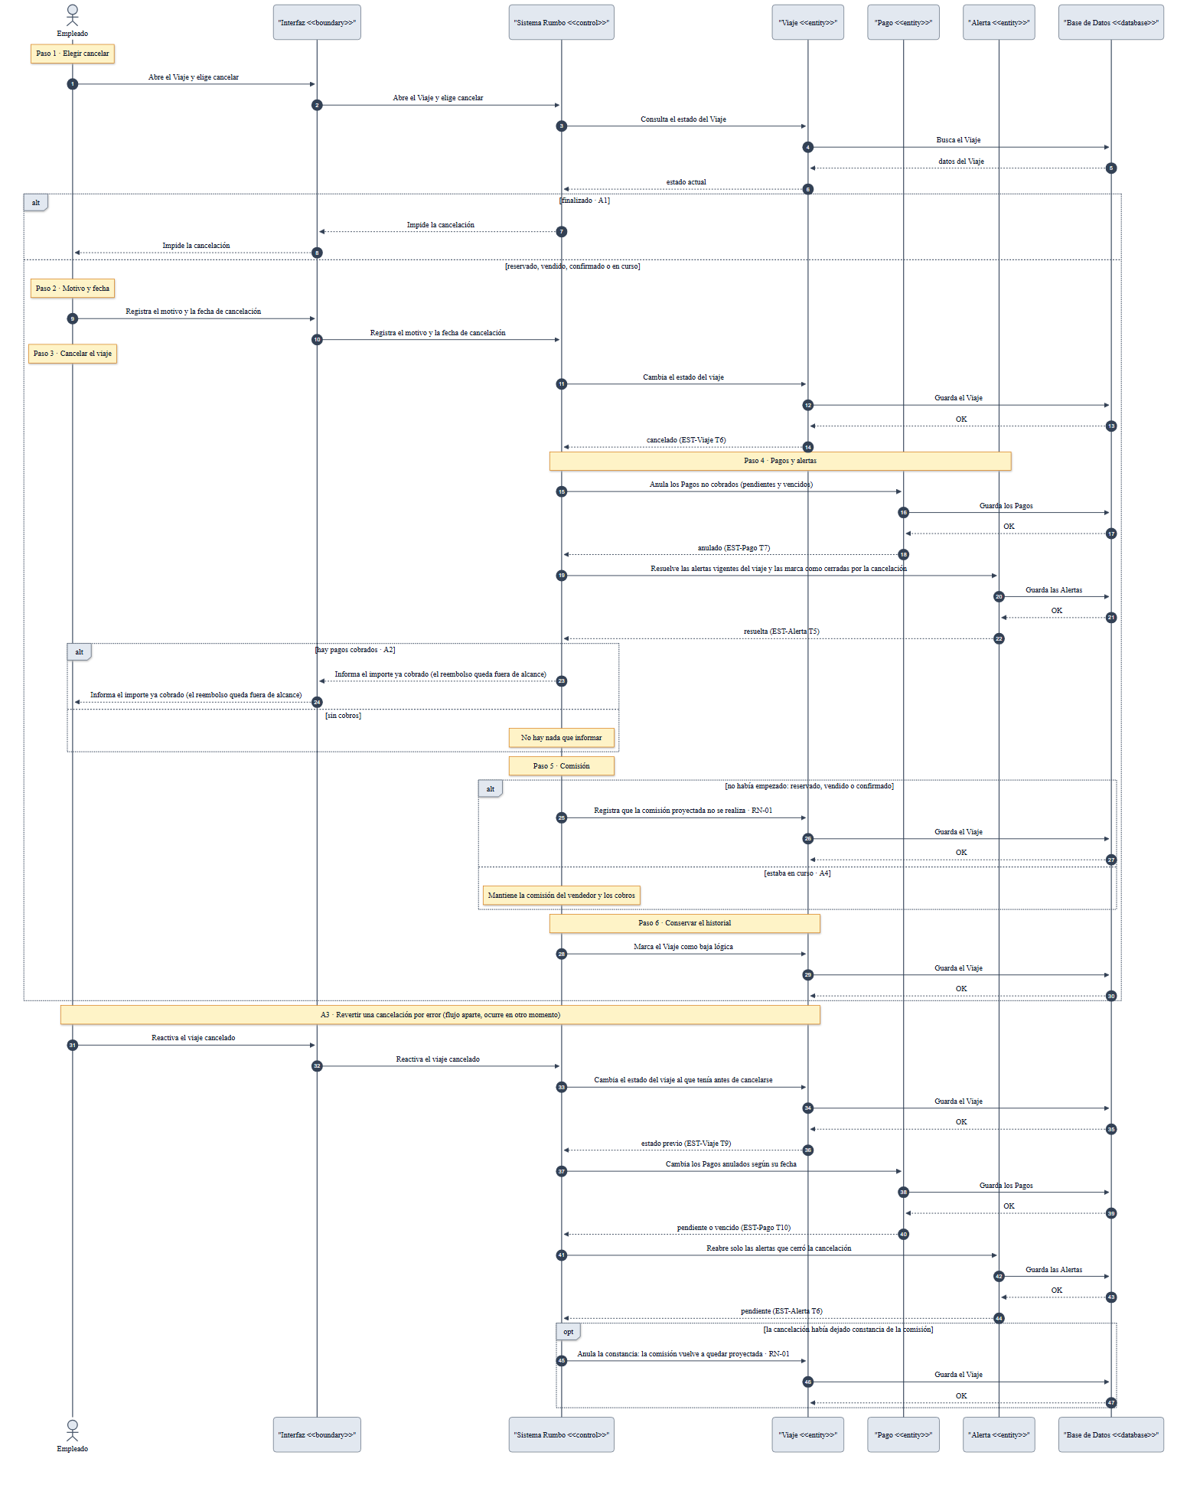
Secuencia: cancelar viaje.

7. Tecnologías
Rumbo es una aplicación cliente-servidor: dos clientes, web y mobile, se comunican en JSON con una única API, que concentra todas las reglas del negocio y el acceso a la base de datos. Todo el backend corre en un servidor dentro de la agencia.

Resumen del stack
Pieza | Tecnología | Rol
Web | React + TypeScript + Vite | Gestión completa: el back office de la agencia.
Mobile | React Native + Expo | Acceso rápido a la agenda, las alertas y los clientes. Se distribuye de forma interna, sin tiendas públicas.
Paquete compartido | TypeScript, zod, Axios y TanStack Query | Tipos generados desde el contrato de la API, validaciones y acceso a los datos, reutilizados por web y mobile.
API | Python + FastAPI, con Pydantic | Única puerta al dominio, organizada en capas: presentación, lógica de negocio y acceso a datos.
Base de datos | PostgreSQL, con SQLAlchemy 2.0 (asíncrono) y Alembic para las migraciones | Persistencia de las 13 entidades del dominio.
Proceso automático | Contenedor con cron | Todos los días a las 00:00 vence pagos y cotizaciones y genera alertas, con los mismos servicios que la API.
Servidor | Ubuntu Server LTS, Docker Compose y una UPS | Aloja la API, la base, el proceso automático y el servidor web.
Calidad y despliegue | GitHub Actions con un runner propio en el servidor | Análisis estático, tipos, pruebas y seguridad en cada cambio; despliega solo si todo pasa.
La funcionalidad de inteligencia artificial del producto (el borrador de contenido para redes, CU-20) se resuelve con LangChain y la API de Claude; la elección del modelo y su justificación se presentan en el documento de inteligencia artificial.

Backend
- Python + FastAPI: API REST que publica automáticamente su contrato OpenAPI, del que se generan los tipos de los clientes.
- Pydantic: valida el JSON de cada pedido y de cada respuesta contra el contrato.
- PostgreSQL: base de datos relacional, con integridad referencial y restricciones que impiden datos incoherentes.
- SQLAlchemy 2.0 (asíncrono) y Alembic: acceso a datos y migraciones versionadas del esquema.
- uv: gestión de paquetes y entornos virtuales de Python.

Frontend web
- React + TypeScript + Vite.
- TanStack Query: consulta de datos, caché y estados de las solicitudes.
- Axios: cliente HTTP.

Frontend mobile
- React Native + Expo.
- EAS Build: generación de los instalables para Android e iOS, que se distribuyen de forma interna.
- TanStack Query + Axios: la misma capa de acceso a la API que la web, a través del paquete compartido.

Compartido entre web y mobile
- TypeScript como lenguaje común.
- openapi-typescript: tipos generados desde el contrato OpenAPI de la API.
- zod: esquemas y validaciones compartidas.
- Los mismos hooks de TanStack Query en las dos aplicaciones.
El código se organiza en un monorepo:
apps/
├── web/ # React + Vite
└── mobile/ # React Native + Expo
packages/
└── shared/ # tipos, esquemas, cliente y hooks compartidos
backend/ # FastAPI, con entorno propio de uv
Los paquetes de TypeScript se gestionan con pnpm workspaces y el backend con uv.

Calidad y pruebas
Área | Calidad estática | Pruebas
Backend | ruff · mypy | pytest · pytest-asyncio · httpx · pytest-cov · factory-boy / faker
Web | ESLint · Prettier · tsc --noEmit | Vitest · React Testing Library · Playwright
Mobile | ESLint · Prettier · tsc --noEmit | Jest · React Native Testing Library · Maestro

Seguridad
- pip-audit y pnpm audit: vulnerabilidades conocidas en las dependencias.
- bandit: análisis estático del código Python.
- Semgrep: análisis en varios lenguajes con reglas OWASP.
- gitleaks: detección de secretos en el repositorio.
- Dependabot: actualización automática de las dependencias.

Integración y despliegue continuos
Cada cambio dispara un pipeline en GitHub Actions: análisis estático → verificación de tipos → pruebas → seguridad. Cuando el pipeline pasa en la rama principal, un runner propio instalado en el servidor de la agencia reconstruye y levanta los contenedores. El repositorio de código es privado y el runner solo ejecuta trabajos de la rama principal.

Infraestructura
El sistema se despliega en un servidor dentro de la agencia: una mini PC dedicada con Ubuntu Server LTS y una UPS para absorber cortes de luz breves. Corre con Docker Compose, en cinco servicios:
Servicio | Función
nginx | Sirve la web compilada y deriva las llamadas a /api al backend.
api | La API en FastAPI.
postgres | La base de datos, con un volumen persistente.
scheduler | Ejecuta el proceso automático diario a las 00:00, hora de Buenos Aires. El proceso es idempotente: si corre dos veces el mismo día, no duplica alertas ni vencimientos.
cloudflared | El conector de Cloudflare Tunnel, por el que entran todos los usuarios.
Todos los usuarios, también los que están en la red de la agencia, acceden por la dirección pública del túnel. Así no se abren puertos en el router, el tráfico viaja cifrado con TLS y el acceso no depende de la IP pública del local. La entrada directa desde la red local queda como respaldo si se corta internet.

Por qué este stack
- Un solo lenguaje en los clientes. React y React Native comparten TypeScript, los tipos, las validaciones y el acceso a los datos, y el equipo ya tiene experiencia con ellos. Una web responsive sola no alcanzaba, porque el relevamiento pide una aplicación mobile.
- El contrato manda. FastAPI publica el contrato OpenAPI y de él se generan los tipos de la web y del mobile, lo que reduce las diferencias entre backend y clientes.
- Datos relacionales. PostgreSQL encaja con un dominio de entidades muy relacionadas (clientes, viajes, pagos, alertas) que necesita integridad referencial.
- Sin costo mensual de hosting. El servidor en la agencia evita un gasto fijo y deja los datos en el local. Docker Compose permite mover el mismo despliegue a un servidor en la nube sin reescribir nada, y Cloudflare Tunnel resuelve el acceso externo sin exponer la red de la agencia.

8. Arquitectura
Esta sección presenta los diagramas de arquitectura principales: el modelo conceptual por capas, el patrón Modelo-Vista-Controlador aplicado al sistema, el modelo C4 en sus tres niveles y la vista de despliegue.

Modelo conceptual por capa
Rumbo se organiza en tres capas conceptuales: el frontend, que usan las personas; el backend, que tiene las reglas del negocio; y la base de datos, que guarda la información. Cada una se puede cambiar sin tocar las otras mientras se respete el contrato entre ellas: el contrato OpenAPI entre frontend y backend, y el esquema SQL entre backend y base de datos.
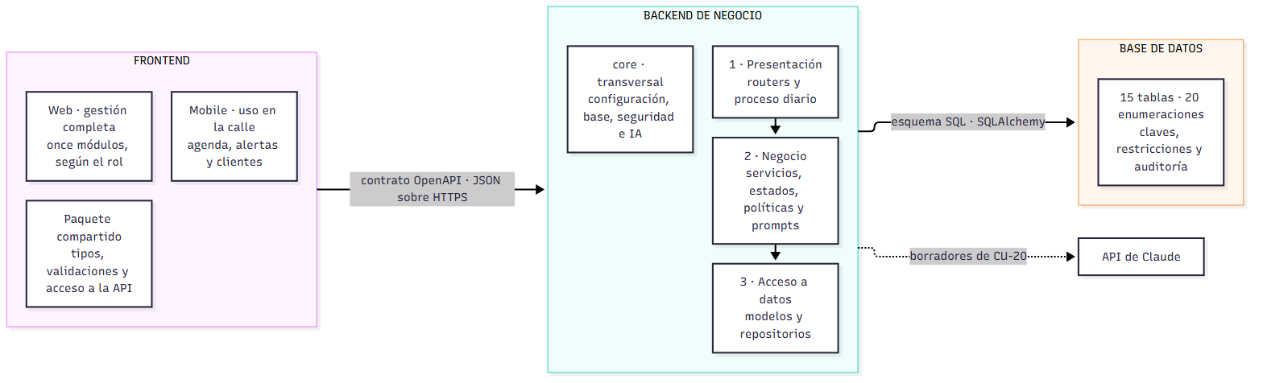
Modelo conceptual por capa.

Frontend
- Responsabilidades: mostrar la información de cada módulo según el rol del usuario, capturar los datos de los formularios, validarlos antes de enviarlos, llamar a la API y mostrar sus respuestas y errores. Las fechas se muestran como dd/mm/aa y los importes en ARS o USD, según la operación.
- Tecnologías: React + TypeScript + Vite (web), React Native + Expo (mobile, distribuida de forma interna con EAS Build) y un paquete compartido con TanStack Query, Axios, zod y los tipos generados del contrato.
- Qué atiende:
  - Web: los once módulos (clientes, oportunidades y cotizaciones, viajes, economía y pagos, alertas, configuración, hoteles, redes, dashboard, calendario y seguridad), mostrando a cada rol solo lo que le corresponde: el freelance, por ejemplo, no ve el módulo de redes ni puede cargar hoteles.
  - Mobile: la agenda, las alertas del día y los clientes, para el uso fuera de la oficina.
- Qué no hace: no decide reglas del negocio ni permisos (el backend los vuelve a verificar siempre) y no guarda datos del negocio en el equipo.

Backend de negocio
- Responsabilidades: ser la única puerta al dominio. Autentica a cada usuario y aplica la visibilidad y los permisos de su rol; ejecuta cada caso de uso completo en una transacción; aplica las transiciones de estado de las entidades y rechaza las inválidas; calcula lo que el cliente no debe calcular (ganancia, margen, saldo, porcentaje pagado); registra quién hizo cada cambio; y corre todos los días a las 00:00 el proceso automático que vence pagos y cotizaciones y genera las alertas.
- Tecnologías: Python + FastAPI, Pydantic, SQLAlchemy 2.0 async, Alembic para las migraciones y LangChain para la llamada a Claude Sonnet 5.5.
- Qué atiende: los once módulos, cada uno con su router, su servicio y su repositorio:
Módulo | Casos de uso
Clientes | CU-02 y CU-03
Oportunidades (incluye cotizaciones y recontacto) | CU-04, CU-05, CU-06 y CU-30
Viajes | CU-07, CU-08, CU-09 y CU-27
Economía y pagos | CU-10, CU-11 y CU-12
Alertas | CU-14 y CU-28
Configuración y catálogos | CU-13, CU-15, CU-26 y CU-31
Hoteles | CU-16, CU-17, CU-18 y CU-29
Redes | CU-19 y CU-20
Dashboard (solo lectura) | CU-21 y CU-22
Calendario (solo lectura) | CU-23
Seguridad | CU-24 y CU-25
- Qué no hace: no muestra pantallas ni conoce cómo se presenta la información, y no publica en redes ni cobra pagos online (fuera del alcance).

Base de datos
- Responsabilidades: guardar la información de forma persistente y proteger su integridad aunque falle otra capa: claves primarias y foráneas, valores válidos para cada estado y cada tipo, y restricciones que impiden datos incoherentes (por ejemplo, un viaje cancelado sin motivo, una reseña con puntaje fuera de 1 a 5 o una alerta con dos orígenes).
- Tecnologías: PostgreSQL, con el esquema derivado del modelo entidad-relación de la sección 6. Las migraciones de Alembic lo reproducen.
- Qué atiende: 15 tablas, agrupadas por módulo:
Módulo | Tablas
Clientes | cliente
Oportunidades | oportunidad y cotizacion
Viajes | viaje y viaje_hotel (los tramos del itinerario)
Economía y pagos | pago
Alertas | alerta
Configuración y catálogos | configuracion, destino, requisito_destino y operador
Hoteles | hotel y resena
Redes | contenido_red
Seguridad | usuario
- Criterios transversales: toda tabla de entidad registra quién la creó y la modificó y cuándo; nada se borra en cascada, porque en Rumbo las bajas son lógicas; y las reglas que dependen de varias filas (por ejemplo, que todo viaje tenga al menos un pago) las garantiza el backend.
- Qué no hace: no contiene lógica de negocio en procedimientos almacenados: las reglas viven en el backend, y la base solo asegura la integridad.

MVC en Rumbo
Rumbo aplica el patrón Modelo-Vista-Controlador a escala de todo el sistema: la Vista son las aplicaciones que usa la agencia, el Controlador es la puerta de entrada de la API y el Modelo es el dominio con sus reglas y sus datos. Vista y Controlador corren en equipos distintos y se comunican solo por un contrato OpenAPI en JSON.
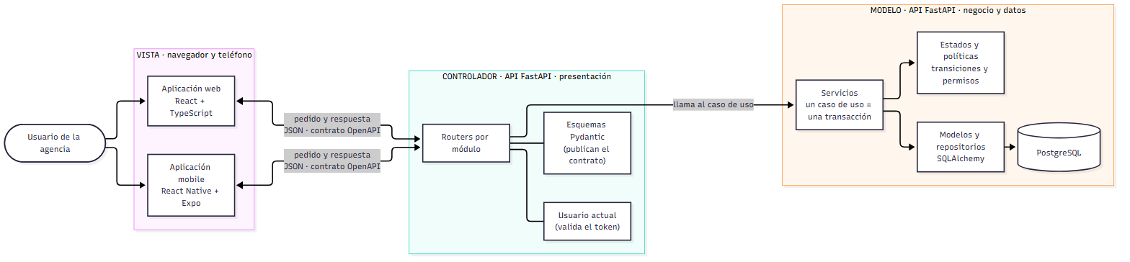
MVC en Rumbo.
Parte | En Rumbo | Tecnología | Capa | Responsabilidad | Qué no hace
Vista | Aplicación web y aplicación mobile | React + TypeScript + Vite; React Native + Expo | Clientes (fuera de la API) | Muestra la información y captura lo que carga el usuario; valida el formato de los formularios antes de enviarlos | No guarda datos del negocio ni decide reglas: todo pasa por la API
Controlador | Routers, esquemas y usuario actual de la API | FastAPI + Pydantic | Presentación | Recibe el pedido HTTP, valida el JSON contra el contrato, identifica al usuario por su token, llama al servicio del caso de uso y devuelve la respuesta en JSON con su código | No tiene reglas de negocio ni consultas a la base
Modelo | Servicios, estados, políticas, modelos, repositorios y la base | Python + SQLAlchemy + PostgreSQL | Lógica de negocio y acceso a datos | Ejecuta cada caso de uso en una transacción, aplica las transiciones de estado, la visibilidad y los permisos, y guarda y lee los datos | No conoce HTTP ni cómo se muestra la información
Por qué los servicios son parte del Modelo y no del Controlador. En MVC el controlador es delgado: traduce la entrada y delega. Las reglas del negocio (por ejemplo, que el primer cobro pase el viaje a vendido, o qué puede ver un vendedor freelance) pertenecen al modelo del dominio. Por eso en Rumbo el Controlador es solo la capa de presentación, y la lógica de negocio y los datos forman el Modelo. El proceso automático diario entra por otro punto de la presentación (jobs/diario.py) y usa los mismos servicios, así que aplica las mismas reglas que una persona.

Modelo C4
El modelo C4 describe el sistema en niveles de zoom: contexto (Rumbo y con quién se relaciona), contenedores (las piezas que se ejecutan por separado) y componentes (cómo está hecha por dentro la API). Los colores son los habituales de C4: personas en azul oscuro, lo que se construye en azules y los sistemas externos en gris.

Nivel 1 · Contexto
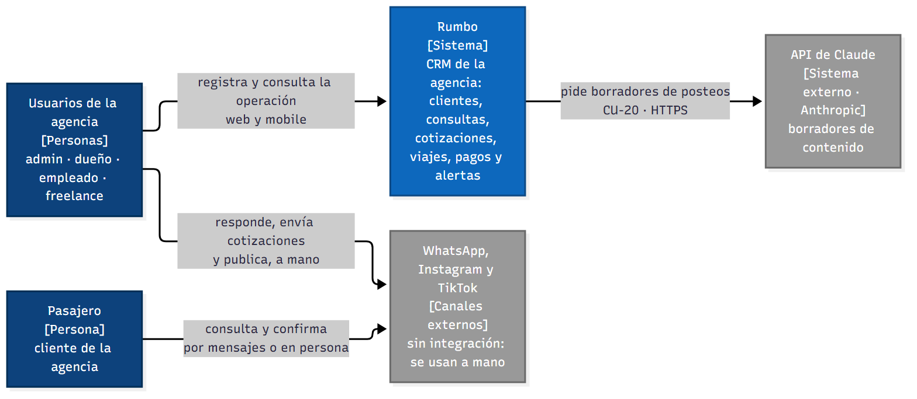
Modelo C4, nivel 1: contexto.
- El pasajero no usa Rumbo: habla con la agencia por WhatsApp, Instagram o en persona, y lo que la agencia registra de esa conversación es lo que entra al sistema.
- WhatsApp, Instagram y TikTok no están integrados (publicar y enviar mensajes automáticamente está fuera de alcance): Rumbo genera alertas y borradores, y una persona los usa en cada canal.
- La única integración con un sistema externo en tiempo de uso es la API de Claude, solo para CU-20.

Nivel 2 · Contenedores
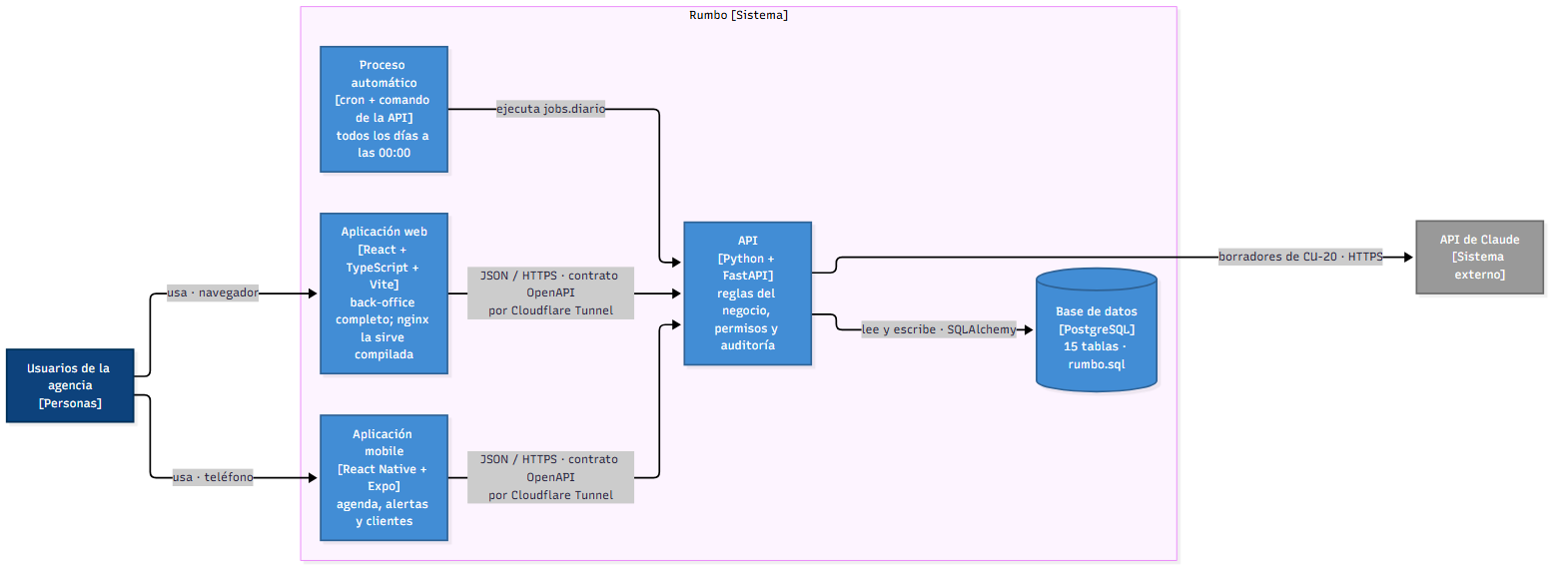
Modelo C4, nivel 2: contenedores.
- Web y mobile no guardan datos del negocio ni tienen reglas propias: todo pasa por la API según el contrato de la API.
- El proceso automático no es otro programa: es el mismo código de la API ejecutado como comando (python -m rumbo.presentacion.jobs.diario), por eso usa las mismas reglas.
- El recuadro es el límite del sistema, no un equipo: la web corre en el navegador, el mobile en el teléfono y el resto en el servidor de la agencia. Cómo se despliegan estos contenedores (Docker Compose, nginx, cloudflared) está en la Vista de despliegue; aquí nginx y el túnel quedan como parte del camino entre los clientes y la API.

Nivel 3 · Componentes de la API
Cada caja es un componente de una capa, y las flechas son las llamadas de un caso de uso típico.
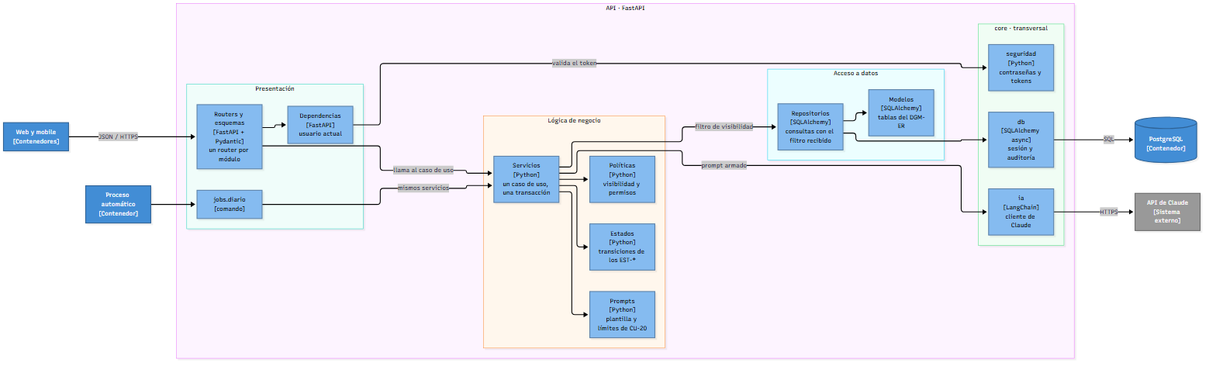
Modelo C4, nivel 3: componentes de la API.
- Las flechas respetan la regla de las capas: presentación llama a negocio y negocio a datos, sin saltear capas; core lo puede usar cualquiera y no usa ninguna capa.

Vista de despliegue
Dónde corre cada pieza en producción. Todo el backend vive en un servidor dentro de la agencia. Todos los usuarios, también los de la red local, entran por la URL de Cloudflare Tunnel: el contenedor cloudflared abre la conexión desde el servidor hacia la nube, así que el router no expone ningún puerto. La flecha punteada desde el navegador es la entrada local directa, que queda solo como respaldo si se corta internet; la caja punteada es el respaldo externo, previsto para una etapa posterior.
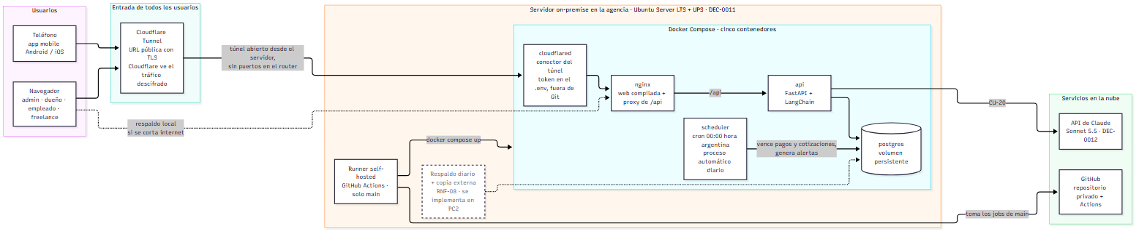
Vista de despliegue.
- cloudflared es el conector de Cloudflare Tunnel: abre la conexión saliente hacia Cloudflare y le entrega el tráfico a nginx. Su token vive en el .env del servidor y nunca se guarda en Git.
- nginx sirve la web de React ya compilada y deriva /api al backend. Recibe el tráfico del túnel, que es la entrada normal de todos los usuarios; la entrada directa desde la red local queda solo como respaldo si se corta internet.
- scheduler ejecuta a las 00:00 el mismo código del backend como comando (python -m rumbo.presentacion.jobs.diario): vence pagos y cotizaciones y genera las alertas viaje y recontacto (diagrama de actividad de la sección 6). Es idempotente, así que correrlo dos veces no duplica nada.
- Runner self-hosted: cuando el pipeline de calidad pasa en main, reconstruye y levanta los contenedores. Solo toma jobs de main del repositorio privado.
- App mobile: EAS Build genera los binarios y se distribuyen de forma interna, sin tiendas; la app habla con la misma API por el túnel.
- Riesgos aceptados: un corte de luz más largo que la autonomía de la UPS, o de internet en el local, deja el sistema inaccesible desde afuera (RNF-13). Además, Cloudflare termina el TLS, así que ve el tráfico descifrado que pasa por el túnel.

9. Prototipo de interfaces
La interfaz se diseñó como un prototipo navegable en Figma (Rumbo — Prototipo), con 59 pantallas que cubren los casos de uso y las vistas de cada rol, en web y en mobile. Estas son las principales.
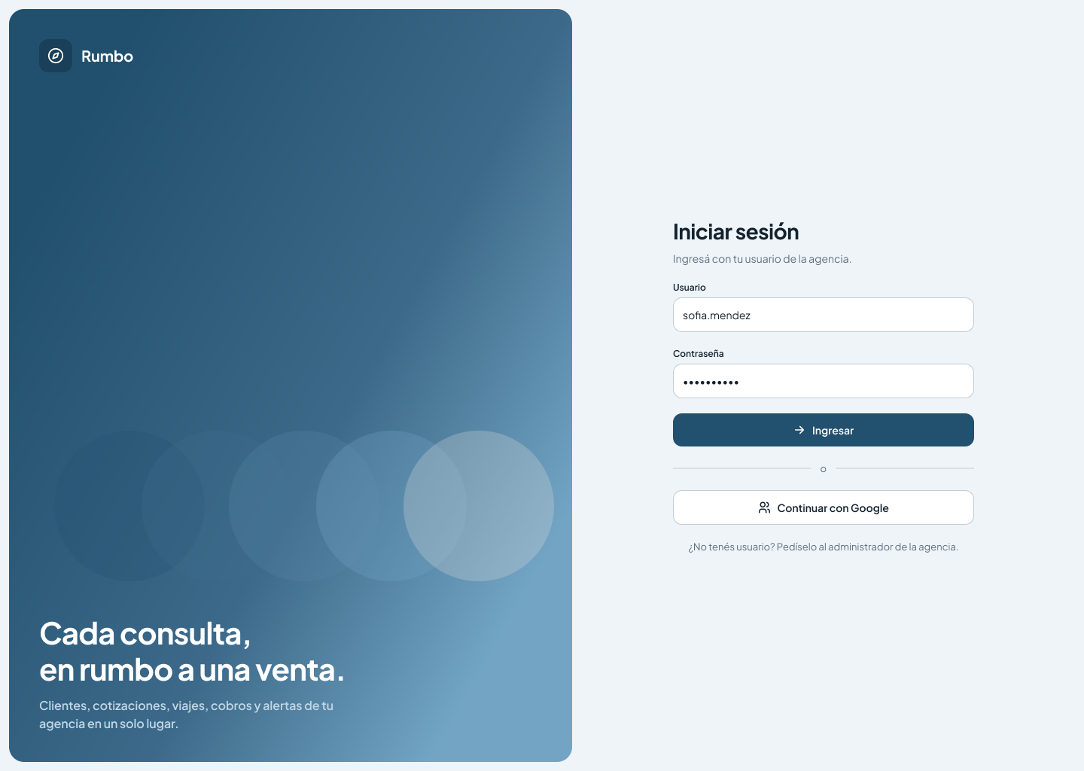
Inicio de sesión — CU-24.
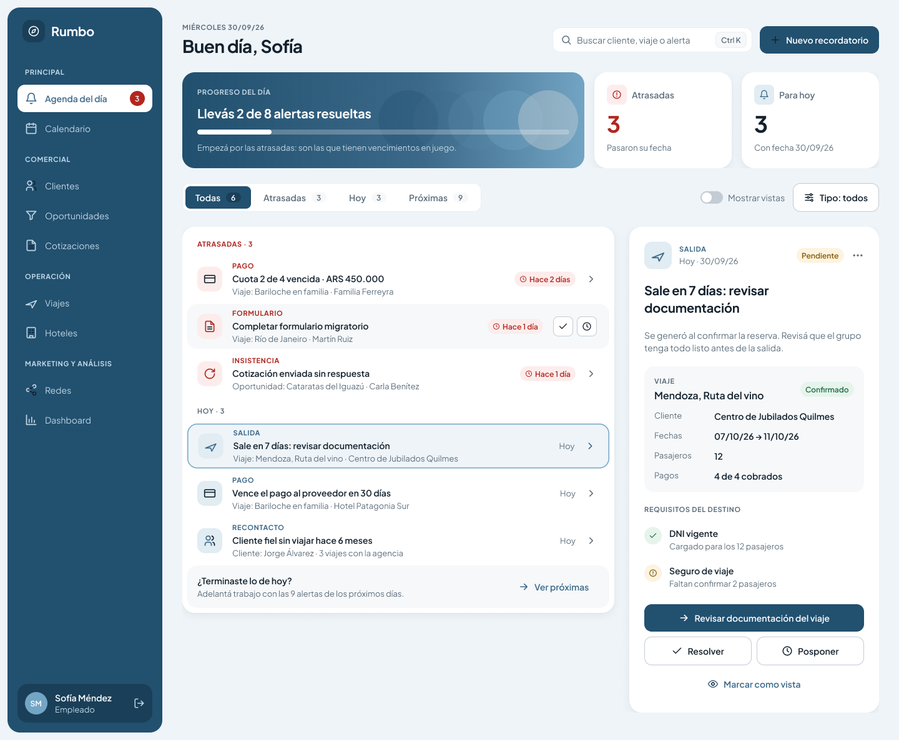
Agenda de alertas del día — CU-14.
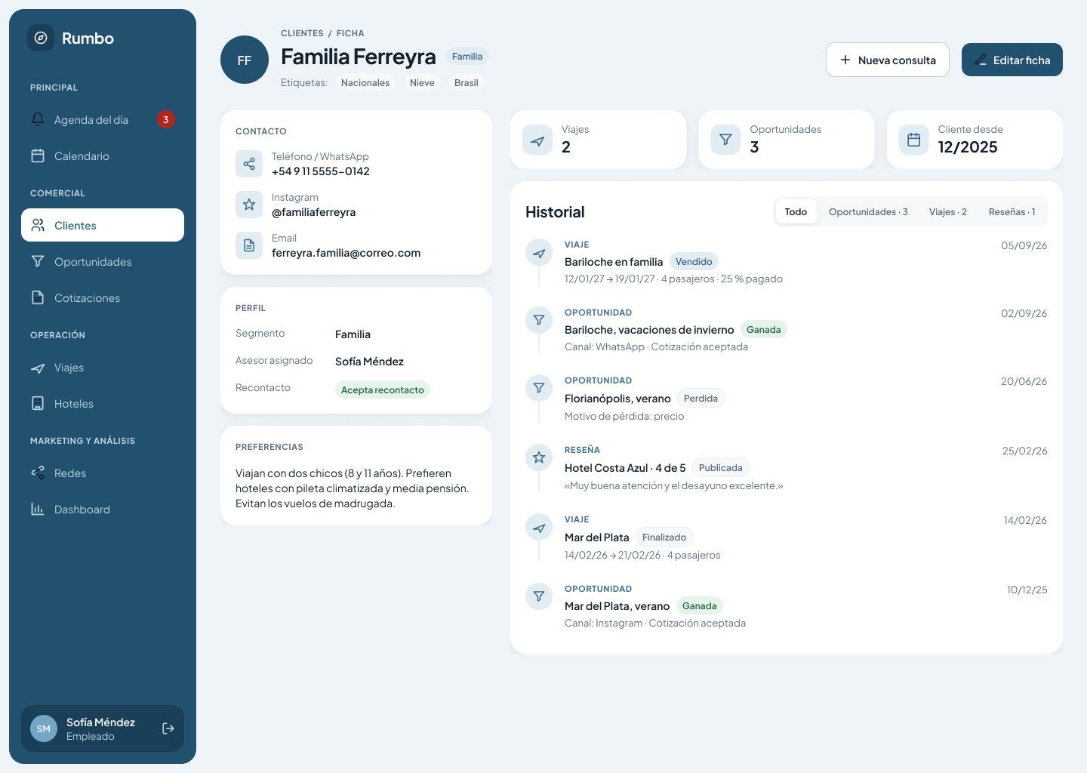
Ficha del cliente — CU-03.
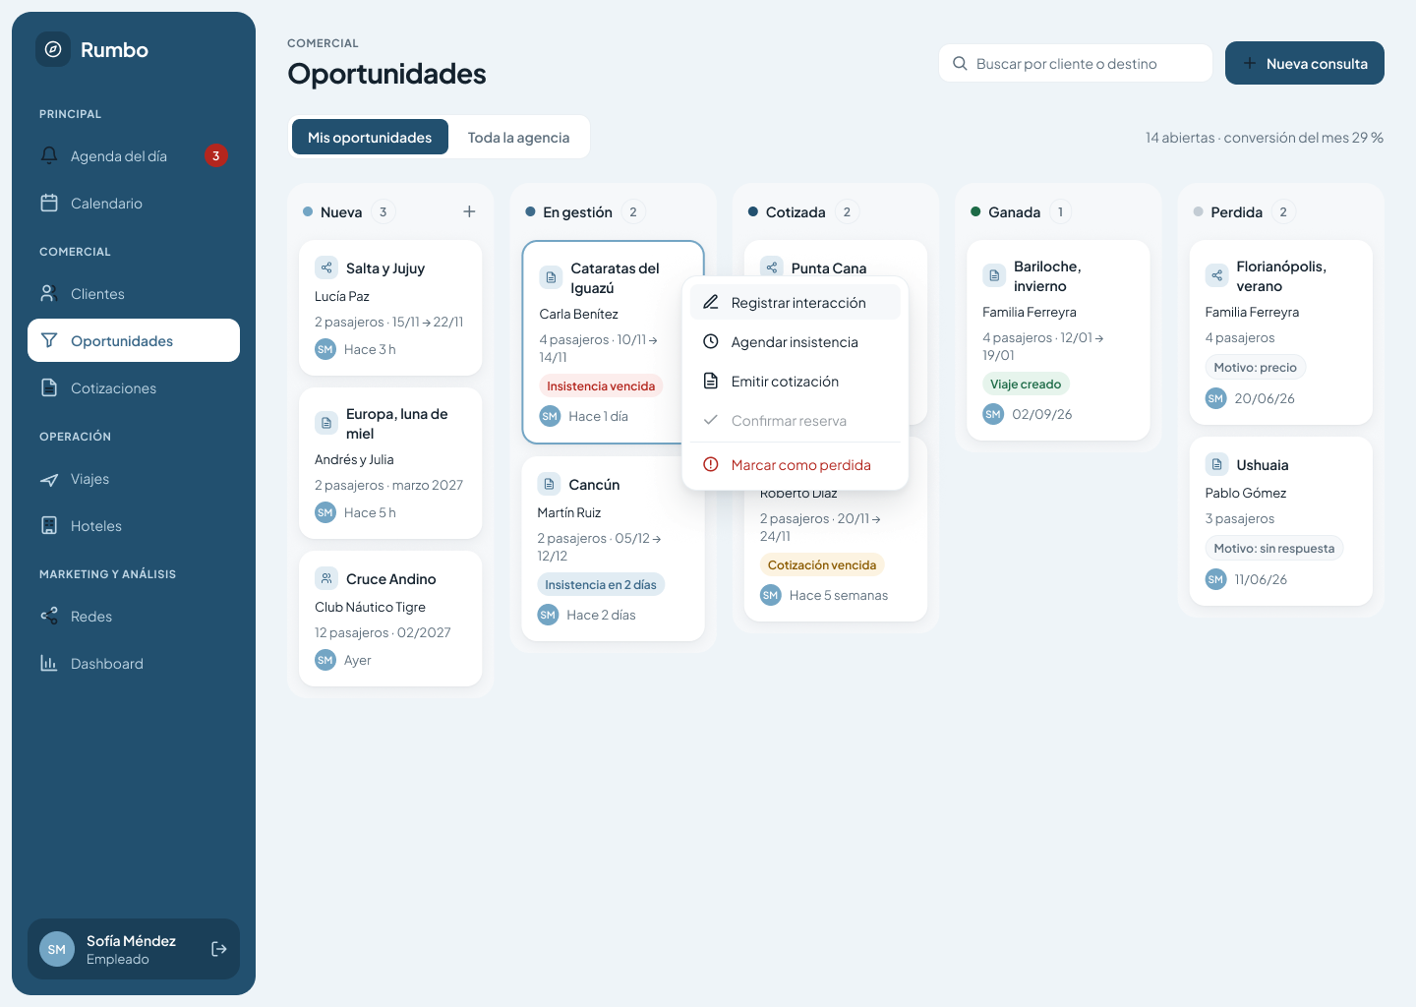
Embudo de oportunidades — CU-05.
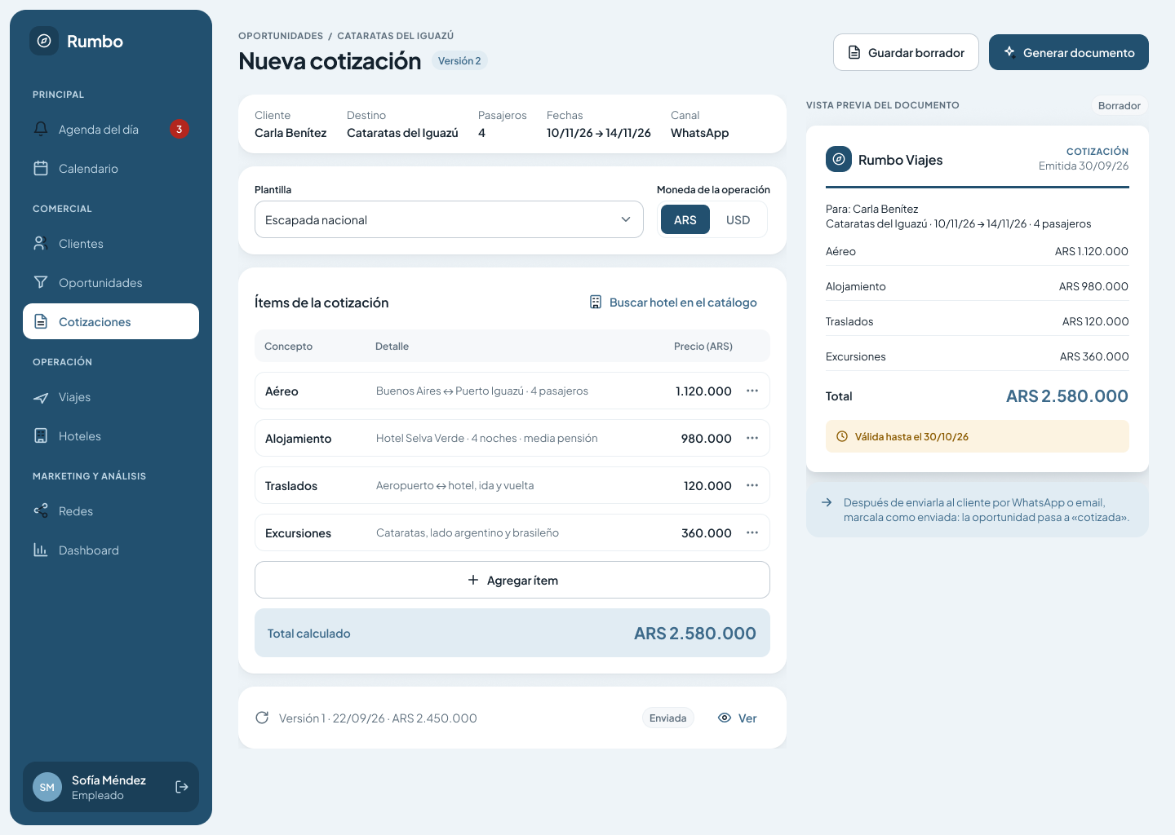
Emitir cotización — CU-06.
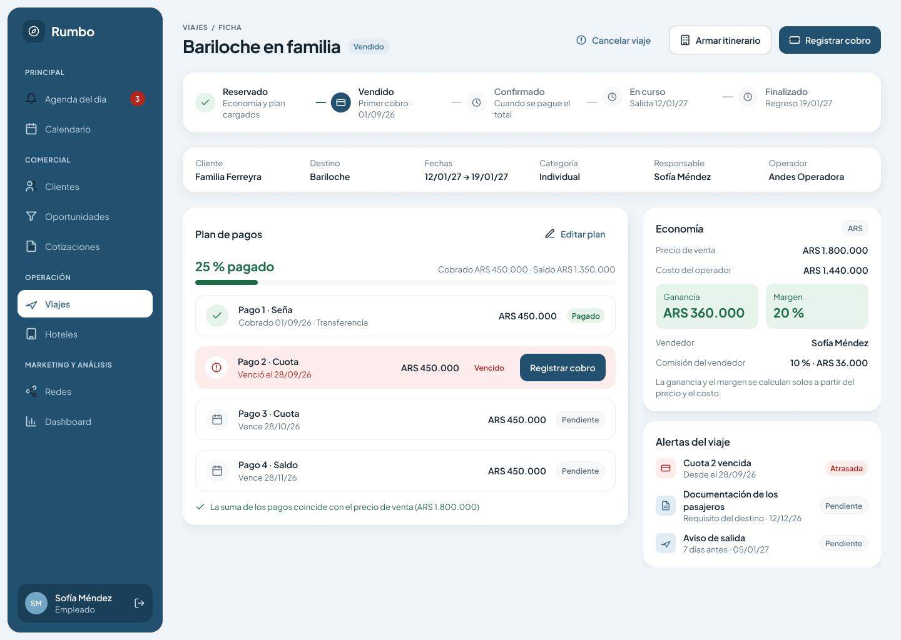
Ficha del viaje, con su economía y el plan de cuotas — CU-07, CU-10 y CU-11.
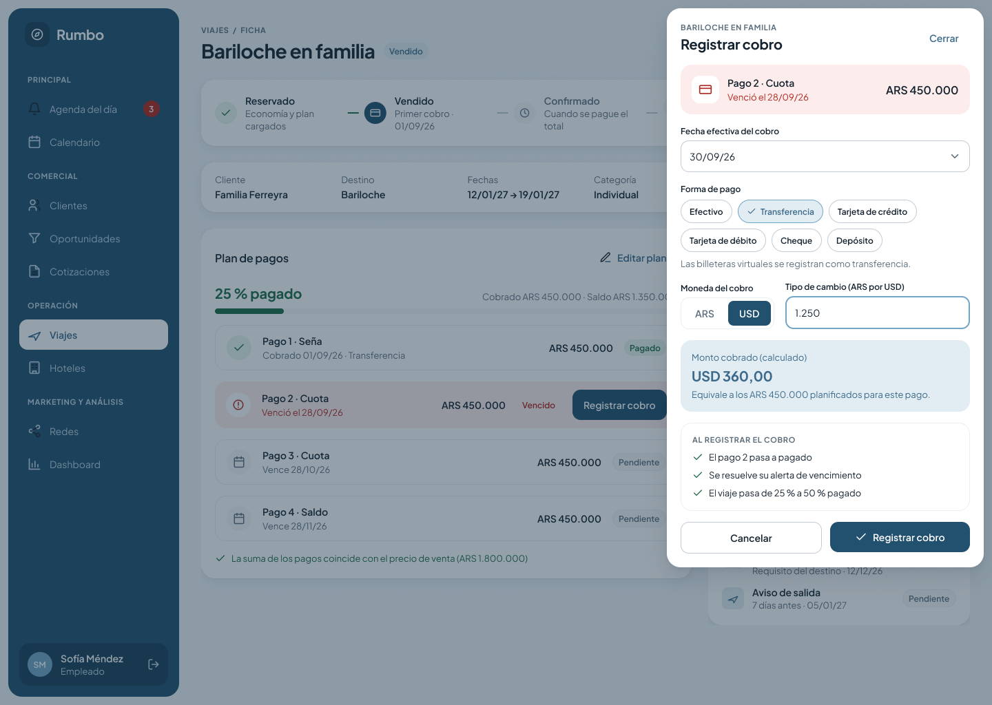
Registrar cobro — CU-12.
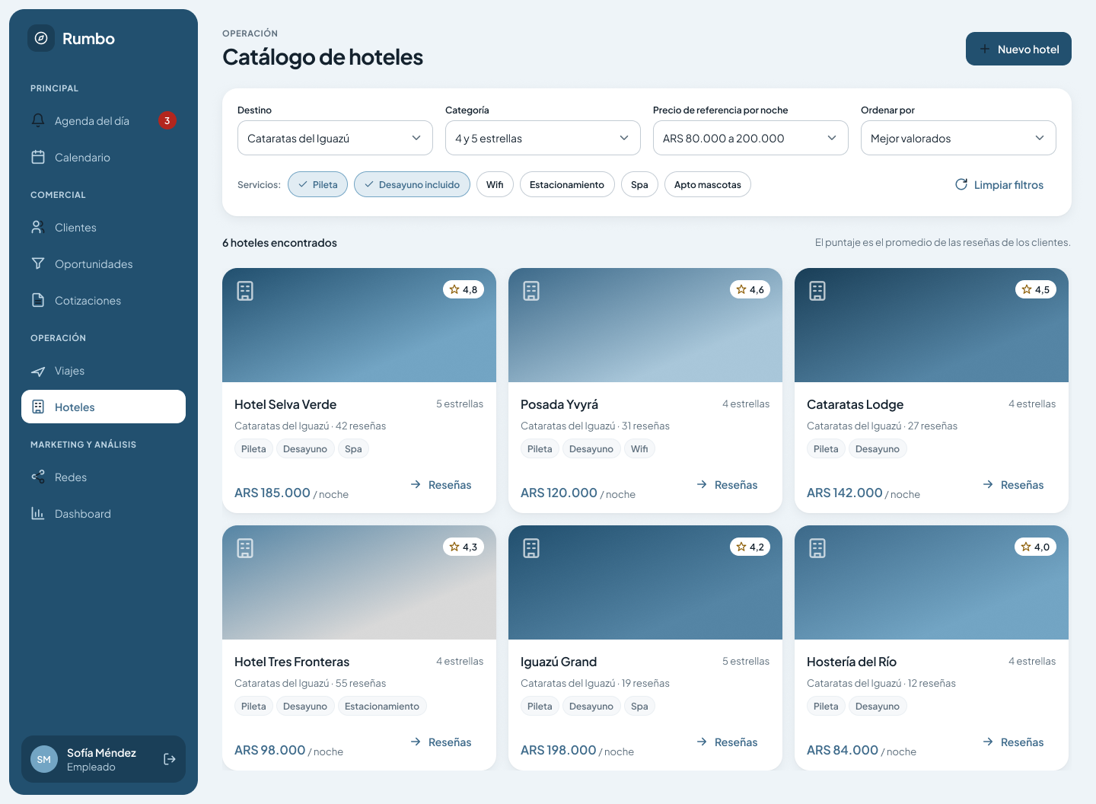
Catálogo de hoteles — CU-18.
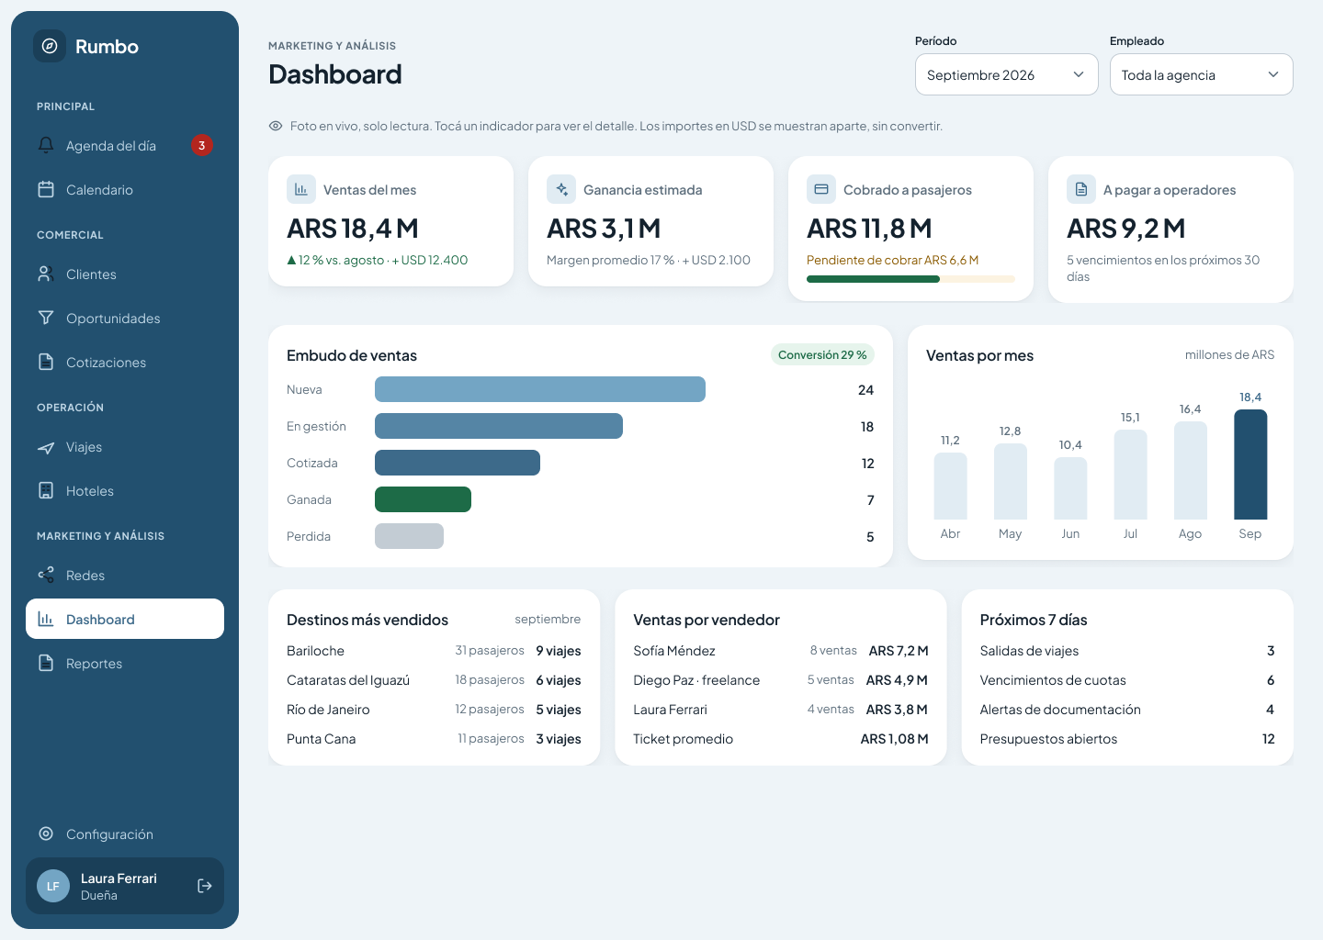
Dashboard de la dueña — CU-21.
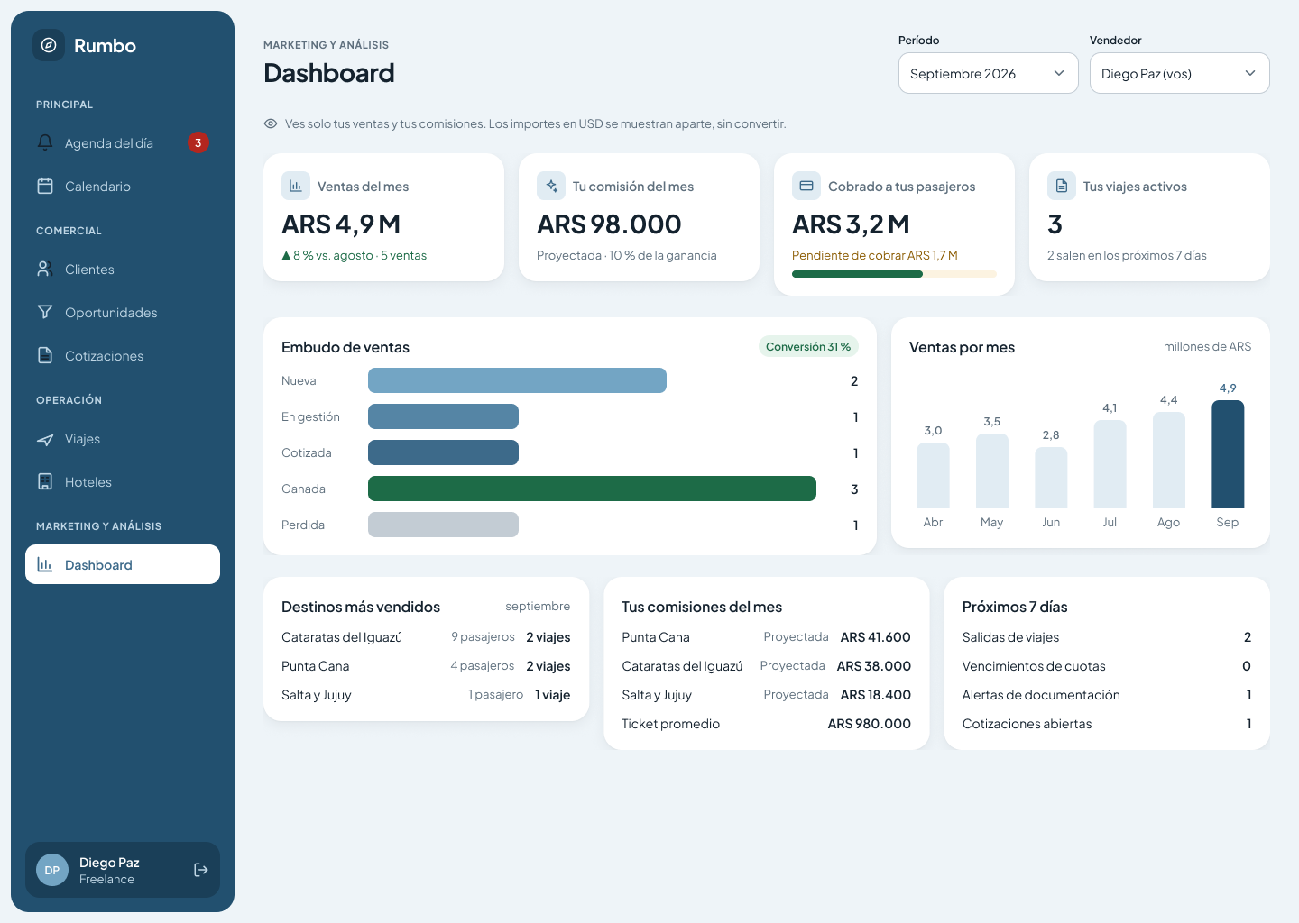
Dashboard del freelance: solo sus ventas y comisiones — CU-21.
